
Análisis de información generada en las plataformas educativas a partir de herramientas de Inteligencia Artificial

Titulación:  MIAR – Máster universitario en inteligencia artificial  Curso académico  2025 – 2026 | Alumno/a:  Michael Laudrup Luis González  Directora de TFM: Irma Zoraida Sanabria Cárdenas | Convocatoria: Primera
15 abril 2026

Índice
Resumen 9
Abstract 10
1. Introducción 11
2. Objetivos 12
2.1. Objetivo General 12
2.2. Objetivos Específicos 12
3. Marco teórico y estado del arte 14
3.1. Marco teórico 14
3.1.1. Minería de Datos Educativos (EDM) y Learning Analytics. 14
3.1.2. Heterogeneidad de datos y estándares 15
3.1.3. Deserción frente a bajo rendimiento 16
3.1.4. Aprendizaje No Supervisado: Descubrimiento de Patrones (Clustering) 17
3.1.5. Aprendizaje Supervisado y Modelos de Ensamble. 17
3.1.6. Síntesis del marco teórico 18
3.2. Estado del arte. 18
3.2.1. Aprendizaje no supervisado en EDM. 19
3.2.2. Aprendizaje supervisado en EDM. 19
3.2.3. El enfoque híbrido. 21
3.2.4. Inteligencia Artificial Explicable (XAI) en Educación. 22
3.2.5. Síntesis del estado del arte 23
4. Planteamiento del problema y metodología. 24
4.1. Planteamiento del problema. 24
4.2. Solución propuesta. 25
4.2.1. Ventanas de tiempo. 25
4.2.2. Reducción de dimensionalidad y Aprendizaje no supervisado. 26
4.2.3. Modelado secuencial con Transformer. 27
4.2.4. IA Explicable. 28
4.2.5. Ecosistema completo 28
4.3. Metodología. 29
4.3.1. Metodología CRISP-DM. 29
4.3.2. Definición de tareas. 31
4.3.3. Planificación. 33
5. Desarrollo del proyecto. 34
5.1. Comprensión del negocio. 34
5.2. Análisis exploratorio de datos (EDA). 36
5.3. Preprocesamiento de datos. 41
5.3.1. Preprocesamiento para EDA. 42
5.3.2. Preprocesamiento para Autoencoder y clustering. 43
5.3.3. Preprocesamiento para red neuronal Transformer. 44
5.4. Ingeniería de características. 45
5.4.1. Fase I: Características para Autoencoder. 45
5.4.2. Fase II: Características para Transformers. 47
5.5. Modelado 49
5.5.1. Autoencoder. 49
5.5.2. Embeddings 51
5.5.3. Clustering 52
5.5.4. Transformer I: Modelado. 56
5.5.5. Transformer II: Influencia de características. 57
5.5.6. Transformer III: Estrategia del entrenamiento. 60
5.6. Evaluación 62
5.6.1. Evaluación de Autoencoder. 62
5.6.2. Evaluación de Clustering. 63
5.6.3. Evaluación del Transformer. 64
5.7. Dockerización y Pipelines Automatizados 66
6. Resultados. 67
6.1. Resultados de Autoencoder. 67
6.1.1. Fidelidad de reconstrucción. 67
6.1.2. Representaciones vectoriales (Embeddings). 70
6.2. Resultados de clustering. 71
6.3. Resultados en Transformer. 74
6.3.1. Clasificación binaria: Éxito académico vs abandono. 74
6.3.2. Comparación con otros estudios. 76
6.3.3. Otros tipos de clasificación. 77
6.4. IA Explicable (XAI) en Clustering y acciones pedagógicas. 78
6.5. IA Explicable en el modelo secuencial Transformer. 82
6.5.1. Análisis SHAP sobre variables estáticas y acumulativas. 82
6.5.2. Valores SHAP secuenciales. 85
6.5.3. Mapas de atención. 87
6.5.4. Posibles líneas de intervención pedagógica recomendadas según predicción del modelo Transformer. 88
7. Conclusiones. 91
7.1. Conclusiones generales. 91
7.2. Principales hallazgos. 93
7.3. Aportaciones del proyecto. 95
7.4. Limitaciones del estudio. 95
7.5. Trabajos futuros 97
7.6. Conclusiones para trabajar en proyectos de IA 99
7.7. Cierre final. 100
8. Referencias 101
Apéndice I: Repositorio de Código y Reproducibilidad 104
Apéndice II: Tablas de características 107
Características del autoencoder. 107
Características del Transformer. 109
Apéndice III: Métricas de entrenamiento en Transformers. 115
Resultados en clasificación binaria (Éxito vs Fracaso) 115
Resultados clasificación trinaria (éxito, suspenso, abandono) 115
Clasificación cuaternaria (Éxito, abandono, suspenso, sobresaliente). 116
Apéndice IV: Descripción de campos de SHAP 117
Campos SHAP secuenciales 117
Campos SHAP estáticos y acumulativos. 118
Anexos I: Estructura y diccionario de datos OULAD. 120

Índice de ilustraciones
Ilustración 1 Diagrama de Deep Clustering Network (DCN) https://ieeexplore.ieee.org/stamp/stamp.jsp?tp=&arnumber=10047866 27
Ilustración 2 Diagrama representativo de la arquitectura del proyecto 30
Ilustración 3 Cronograma de tareas definidas. Elaboración propia 34
Ilustración 4 Distribución de estudiantes por resultado académico. Autoría propia - Apéndice 1 - Notebook I 39
Ilustración 5 Análisis comparativo de interacciones: Ruido diario frente a señal semanal agregada. Autoría propia - Apendice I - Notebook I 39
Ilustración 6 Contraste entre riqueza y resultados académicos - Autoría Propia - Apéndice I - Notebook I 40
Ilustración 7 Comparación de interacciones por curso. Autoría propia - Apéndice I - Notebook I 41
Ilustración 8 Relación entre diferentes métricas y resultados académicos. Apéndice 1 - Notebook I 41
Ilustración 9 Relación entre nivel educativo y resultados académicos Apéndice 1 – Notebook I 42
Ilustración 10 Comparación BIC/AIC en PCA Autoría propia - Apéndice I - Notebook 4 54
Ilustración 11 Evolución BIC/AIC con AE - Autoría propia - Apéndice I - Notebook 4 54
Ilustración 12 Comparativa visual de reducción de dimensionalidad y clústeres: PCA vs. AE (Semanas 3 y 5) 55
Ilustración 13 Resultados al inyectar variables sociodemográficas 58
Ilustración 14 Influencia de variables acumulativas en resultados de entrenamiento 59
Ilustración 15 Resultados de inyectar variables asociadas al clustering en ausencia de variables acumulativas 60
Ilustración 16 Efecto del clustering en una configuración con variables acumulativas 60
Ilustración 17 Evolución de huber loss durante entrenamiento de autoencoder 69
Ilustración 18 Evolución de perdidas en la fase de entrenamiento conjunto 69
Ilustración 19 Evolución de Sillouette y Davies-Bounldir en la fase 3 70
Ilustración 20 Representación de datos de estudiantes en el espacio original, latente y reconstrucción - Autoría Propia - Apéndice I - Reportes -AE 71
Ilustración 21 Agrupación de estudiantes a 1 semana de curso 72
Ilustración 22 Agrupaciones de estudiantes por grupos con W=5 73
Ilustración 23 Distribución de resultados académicos por perfil en la semana 20 (Validación y Test) 74
Ilustración 24 Resultados del paper GLU-Transformer (Luo, Yu, Xie, Wu, & Xu, 2024) 78
Ilustración 25 Matriz Z-Effect de las 30 variables más discriminativas por clúster (W12) 80
Ilustración 26 Top SHAP estáticas por Semana 84
Ilustración 27 Top SHAP secuenciales firmado por Semana 86
Ilustración 28 Atención media recibida por semana relativa y ventana 88

Índice de tablas
Tabla 1 Métricas de evaluación: PCA vs. AE. 56
Tabla 2 Métricas obtenidas en clasificación binaria (Éxito vs Abandono) 76
Tabla 3 Acciones pedagógicas recomendadas 83
Tabla 4 Acciones pedagógicas para diferentes ventanas de tiempo. 90
Tabla 5 Ficha técnica de repositorio código fuente 101
Tabla 6 Características de entrada al autoencoder 106
Tabla 7 Características secuenciales del transformer 107
Tabla 8 Características estáticas iniciales 108
Tabla 9 Características de actividades acumuladas hasta la semana W 109
Tabla 10 Comportamiento general 110
Tabla 11 Evaluaciones y rendimiento académico 111
Tabla 12 Métricas de clasificación binaria (Éxito vs Fracaso) 112
Tabla 13 Métricas de entrenamiento del transformer clase binaria (Éxito vs Fracaso) 112
Tabla 14 Resultados del transformer en clasificación binaria. 113
Tabla 15 Descripción de campos SHAP para variables secuenciales 115
Tabla 16 Explicación variables SHAP estaticas y acumulativas. 116
Tabla 17 Descripción de datos de estudiantes 117
Tabla 18 Descripción de entrega de actividades 118
Tabla 19 Descripción datos de interacción de estudiantes 119

Resumen
La digitalización de la educación ha convertido a los Sistemas de Gestión del Aprendizaje (LMS) en una fuente masiva de datos, cuyo aprovechamiento pedagógico sigue siendo limitado por la complejidad de su análisis y por la falta de interpretabilidad de muchos modelos. A partir de una revisión del estado del arte en Minería de Datos Educativos (EDM) y de las limitaciones de los enfoques lineales, este Trabajo de Fin de Máster propone una solución que combina componentes supervisados y no supervisados de aprendizaje profundo orientada a la detección temprana del riesgo académico, con especial foco en el abandono, y a la caracterización de perfiles de aprendizaje utilizando el conjunto de datos OULAD.
La investigación se ha desarrollado siguiendo la metodología CRISP-DM, que ha servido como marco para estructurar las fases de comprensión del problema, preparación de los datos, modelado y evaluación. Dentro de este marco, la propuesta combina dos enfoques complementarios: por un lado, aprendizaje no supervisado (Autoencoder y clustering) para identificar perfiles conductuales y separarlos en grupos; por otro, aprendizaje supervisado temporal (Transformer) para predecir de forma temprana el riesgo académico y facilitar una intervención preventiva. El modelo alcanza un rendimiento predictivo competitivo en el escenario analizado, con un AUC de 0,83 en la semana 5 y de 0,98 al final del curso. Además, incorpora técnicas de XAI que ayudan a interpretar parte de las predicciones y a sugerir qué tipo de acciones pedagógicas podrían resultar más adecuadas. El trabajo plantea una propuesta orientada a la analítica del aprendizaje, cuya posible aplicabilidad en contextos reales requeriría validación adicional.
Palabras clave: analítica del aprendizaje, clustering, Transformer, inteligencia artificial explicable, aprendizaje automático.

Abstract
The digitalization of education has turned Learning Management Systems (LMS) into a massive source of data, although their pedagogical use remains limited due to the complexity of their analysis and the limited interpretability of many models. Based on a review of the state of the art in Educational Data Mining (EDM) and the limitations of linear approaches, this Master’s Thesis proposes a deep learning solution that combines supervised and unsupervised components, aimed at the early detection of academic risk, with a particular focus on dropout, and the characterization of learning profiles using the OULAD dataset.
The research was developed following the CRISP-DM methodology, which served as a framework for structuring the phases of problem understanding, data preparation, modeling, and evaluation. Within this framework, the proposal combines two complementary approaches: on the one hand, unsupervised learning techniques (Autoencoder and clustering) to identify behavioral profiles from interaction records; on the other hand, a temporal supervised learning model based on Transformer to predict academic risk at an early stage and support possible preventive intervention.
In the analyzed setting, the model achieves relevant predictive performance, with an AUC of 0.83 in week 5 and 0.98 at the end of the course. In addition, it incorporates XAI techniques that help partially interpret the predictions. Overall, the thesis presents a proposal oriented toward learning analytics, whose possible application in real educational contexts would require further validation.
Keywords: learning analytics, clustering, Transformer, explainable artificial intelligence, machine learning.

Introducción
La digitalización de los procesos de enseñanza-aprendizaje ha situado a los sistemas de gestión del aprendizaje (LMS) como infraestructuras centrales para organizar y monitorizar la actividad académica. En este contexto, Moodle (Modular Object-Oriented Dynamic Learning Environment) destaca por su amplia adopción y flexibilidad, especialmente en entornos a distancia (Gamage, Ayres, & Behrend, 2022)- Esta adopción genera una huella digital—accesos, participación, entregas o navegación— que queda registrada en forma útil para analizar comportamientos y modelar fenómenos como retención o carga de trabajo (Soepriyanto, Nugroho, Nahri, Kesuma, & Setiasih, 2025). Sin embargo, su explotación pedagógica sigue siendo limitada: el profesorado carece de herramientas operativas para identificar de manera temprana perfiles de aprendizaje y alumnado en riesgo, y muchas decisiones se toman con retraso. En consecuencia, el LMS tiende a funcionar como una “caja negra” difícil de traducir en acciones docentes, lo que refuerza la necesidad de sistemas inteligentes que conviertan los datos de interacción en señales interpretables y útiles para la prevención del fracaso académico (Khosravi, y otros, 2022)
El presente Trabajo de Fin de Máster (TFM) aborda esta problemática mediante técnicas de Inteligencia Artificial (IA) y Minería de Datos Educativos (EDM), enfocadas a orientar las acciones pedagógicas que se deben tomar a partir de datos de interacción de los alumnos en el LMS, con especial atención a la detección temprana del abandono académico. La memoria se organiza en ocho capítulos, que recorren de forma secuencial el planteamiento del problema, los objetivos y fundamentos teóricos del estudio, la metodología propuesta, la implementación de la solución, el análisis de resultados obtenidos y la documentación complementaria incluida en los anexos.

Objetivos
En este capítulo se formalizan los objetivos que guían la investigación. Abarcando aprendizaje supervisado, aprendizaje no supervisado, aprendizaje profundo y IA explicable.

Objetivo General
Implementar una solución de aprendizaje profundo que combine componentes supervisados y no supervisados aplicada a datos de interacción generados en un LMS (dataset OULAD), con el fin de detectar de forma temprana el riesgo académico —con especial foco en el abandono— y proporcionar al profesorado una caracterización interpretable de los perfiles de aprendizaje, así como acciones pedagógicas recomendadas aplicables.

Objetivos Específicos
- Analizar la evolución del estado del arte en minería de datos educativos, contrastando las limitaciones de los métodos lineales clásicos (PCA, Regresión) frente a las capacidades de las arquitecturas profundas (deep Learning) para modelar la complejidad del comportamiento de los estudiantes.
- Tratar el conjunto de datos OULAD, realizando una exploración de los datos (EDA) y preprocesando los registros de interacción de los estudiantes con los LMS en características adecuadas para los modelos supervisados y no supervisados.
- Implementar una arquitectura de Autoencoders (Aprendizaje de Representaciones) para transformar los datos de alta dimensionalidad en un espacio latente comprimido, capaz de capturar relaciones no lineales que escapan a técnicas tradicionales como el PCA.
- Aplicar técnicas de aprendizaje no supervisado mediante algoritmos de clustering sobre distintas representaciones comprimidas de los datos —espacio latente aprendido por Autoencoder y espacio reducido mediante PCA— con el objetivo de segmentar la población estudiantil e identificar arquetipos de aprendizaje. Por razones de concisión, en esta memoria se presentan únicamente los resultados obtenidos con el modelo de Mixturas Gaussianas (GMM), mientras que el análisis comparativo con otros algoritmos, como K‑Means o Clustering jerárquicos, se documentan en los notebooks de exploración.
- Implementar modelos de predicción secuencial basados en Transformers (Aprendizaje Supervisado) aprovechando el mecanismo de Autoatención (Self-Attention) para detectar dependencias a largo plazo en el curso.
- Desplegar una estrategia de Explicabilidad (XAI) para mitigar el problema de la “caja negra”, combinando explicabilidad intrínseca mediante la visualización de mapas de atención y explicabilidad agnóstica mediante valores SHAP, con el fin de identificar los momentos clave del curso y cuantificar la contribución de las variables en la predicción del riesgo académico.
- Diseñar un marco de "Explicaciones Accionables", traduciendo los hallazgos técnicos (Xai de Clustering y valores SHAP) en recomendaciones pedagógicas concretas que permitan al docente realizar intervenciones personalizadas.

Marco teórico y estado del arte
Este capítulo presenta, en primer lugar, el marco teórico que sustenta la investigación en Minería de Datos Educativos (EDM) y Analítica de Aprendizaje (LA) continuando con el estado del arte reciente sobre el uso de estas técnicas en entornos educativos digitales, con especial atención a los trabajos basados en el dataset OULAD.

Marco teórico
En este apartado se define el marco conceptual que define la Minería de Datos Educativos (EDM) y la Analítica de Aprendizaje (LA), así como los principales conceptos metodológicos sobre los que se apoya este trabajo.

Minería de Datos Educativos (EDM) y Learning Analytics.
La minería de datos educativos (EDM, Educational Data Mining) y la analítica del aprendizaje (LA, Learning Analytics) son técnicas que utilizan el análisis de datos para mejorar los procesos educativos. Para ello se extraen patrones y tendencias del rendimiento, el comportamiento y las interacciones de los estudiantes. Estas disciplinas optimizan los procesos de aprendizaje, identifican a los estudiantes con sus dificultades y logran personalizar las experiencias de aprendizaje (Instituto Andaluz Interuniversitario en Ciencia de Datos e Inteligencia Computacional (DASCI), s.f.).
Para materializar estas promesas, es fundamental comprender el origen de la información. Como se detalla en la revisión sobre EDM publicada en la revista Modelling (Papadogiannis, Wallace, & Karountzou, 2024), el primer paso crítico en cualquier ciclo de minería de datos es la recolección de registros provenientes de los "entornos educativos" donde interactúan los estudiantes. Estos entornos son en su mayoría los Sistemas de Gestión de Aprendizaje (LMS), que actúan como la fuente primaria que alimenta los modelos.

Heterogeneidad de datos y estándares
En la actualidad existen una gran diversidad de instituciones educativas con plataformas educativas en línea, cada una tiene su propia manera de recolectar datos de los estudiantes, de estructurar la información y de delimitar qué tipo de datos tienen mayor relevancia sobre otros, así como la relación entre estos. Esta falta de estandarización en la captura y estructuración de los datos plantea un desafío metodológico significativo: la dificultad para replicar estudios y generalizar hallazgos entre distintos entornos tecnológicos (Gašević, Dawson, Rogers, & Gasevic, 2016).
A consecuencia de esta situación, se establece un marco de referencia común que garantice la validez externa y la comparabilidad de los resultados (benchmarking). En este contexto, el conjunto de datos OULAD (Open University Learning Analytics Dataset) se ha consolidado como un conjunto de datos de referencia ampliamente utilizado en la investigación sobre Minería de Datos Educativos. Concretamente, integra datos demográficos, resultados de evaluación y registros detallados de interacción (logs) generados en el Entorno Virtual de Aprendizaje (VLE) de la Open University durante los cursos académicos 2013 y 2014. (Kuzilek, Hlosta, & Zdrahal, 2017).
OULAD destaca por su amplia adopción en la literatura científica, por tener datos demográficos, sociales y educativos de los estudiantes, así como el registro de comportamientos de estudiantes en escenarios reales respetando la anonimidad de estos.
Además, varios conjuntos de datos recientes presentan limitaciones relevantes para este trabajo: en algunos casos se trata de datos sintéticos, con menor fidelidad que un entorno educativo real; en otros, la documentación disponible o la estructura de los registros dificulta su uso como base principal para una investigación comparable con la literatura previa. Asimismo, alternativas masivas como EdNet se centran excesivamente en el trazado de conocimiento (Knowledge Tracing) a nivel de ítem, alejándose de la estructura general de interacción típica de Moodle que este trabajo pretende modelar. Por tanto, OULAD se mantiene como un recurso idóneo para validar modelos predictivos en entornos LMS tradicionales, cuya relevancia continúa siendo reconocida en los inventarios de datos de la literatura científica actual (Papadogiannis, Wallace, & Karountzou, 2024).

Deserción frente a bajo rendimiento
En el ámbito del Learning Analytics es crucial diferenciar entre la deserción (withdraw) y el bajo rendimiento (fail). La deserción se define como el cese de la actividad en la plataforma y la desvinculación formal del curso antes de su finalización. Este fenómeno suele estar asociado a factores motivacionales, gestión del tiempo o insatisfacción con el entorno. En el dataset OULAD, esto se representa mediante la etiqueta abandono (Withdrawn). Por el contrario, el bajo rendimiento se refiere a aquellos estudiantes que, completando el ciclo del curso y participando en las evaluaciones, no alcanzan los estándares mínimos de conocimiento, etiquetados como suspenso (Fail).
Aunque distinguir entre abandono y suspenso resulta conceptualmente relevante, para este trabajo, los resultados obtenidos al intentar clasificar los alumnos en 3 clases (Abandono, Suspenso, Aprobado) fueron muy pobres (véase Apéndice III). Es por ello que se optó por centra el objetivo de los modelos en predecir cuando un alumno iba a abandonar.

Aprendizaje No Supervisado: Descubrimiento de Patrones (Clustering)
El aprendizaje no supervisado es una rama de la Inteligencia Artificial donde el modelo trabaja con datos no etiquetados, buscando estructuras ocultas o patrones intrínsecos en la información, esto facilita identificar arquetipos de estudiantes (perfiles) que no son evidentes a simple vista, como "el estudiante intensivo de fin de semana" o "el estudiante que solo lee foros, pero no participa".

Aprendizaje Supervisado y Modelos de Ensamble.
El aprendizaje supervisado agrupa técnicas de modelado predictivo entrenadas con datos etiquetados, es decir, registros en los que se conoce la clase objetivo. En minería de datos educativos, estas técnicas hacen posible predecir resultados como el rendimiento académico o el riesgo de abandono a partir de información previa del estudiante.
- Modelos lineales: establecen relaciones directas entre las variables de entrada y la variable objetivo. Métodos como la regresión logística destacan por su simplicidad, interpretabilidad y bajo coste computacional.
- Modelos de ensamble (Ensemble Learning): combinan múltiples modelos base para mejorar la capacidad predictiva. Entre ellos destacan Random Forest y los algoritmos de gradient boosting, especialmente adecuados para datos tabulares estructurados y para capturar relaciones no lineales entre variables.
- Modelos secuenciales y Transformers: cuando los datos presentan una dimensión temporal, se abre la oportunidad de explorar modelos capaces de procesar secuencias. En este grupo se incluyen las redes recurrentes, como RNN y LSTM, y los Transformers, basados en mecanismos de autoatención (self-attention) que permiten identificar relaciones entre eventos distantes dentro de una misma secuencia.
En conjunto, el aprendizaje supervisado proporciona la base conceptual para construir modelos predictivos adaptados a distintas estructuras de datos y objetivos analíticos en contextos educativos.

Síntesis del marco teórico
En síntesis, el marco teórico expuesto muestra que las técnicas no supervisadas y supervisadas responden a finalidades distintas pero complementarias dentro del análisis educativo. Mientras el Clustering ayuda a descubrir estructura latente en los datos, los modelos supervisados hacen posible formular predicciones sobre resultados académicos. Esta base conceptual servirá como referencia para analizar, en la siguiente sección, cómo la literatura reciente ha aplicado y combinado estos enfoques.

Estado del arte.
La literatura científica reciente en minería de datos educativos ha evolucionado desde la aplicación aislada de algoritmos básicos hacia arquitecturas cada vez más complejas orientadas a la personalización. Para contextualizar la contribución de este TFM, esta sección analiza las investigaciones más relevantes de los últimos cinco años que han utilizado el dataset OULAD. El análisis se estructura focalizándose en la evolución metodológica: partiendo de los enfoques puramente exploratorios (no supervisados) y predictivos (supervisados), hasta llegar a las propuestas híbridas más vanguardistas.

Aprendizaje no supervisado en EDM.
En el contexto específico del dataset OULAD, la investigación más reciente no solo valida la eficacia de las técnicas de clustering, sino que las posiciona como herramientas para la personalización educativa. Un ejemplo es el estudio publicado por El Ghali, Atouf, El Guemmat, Broumi, & Talea (2025), quienes profundizaron en la segmentación estratégica de estudiantes utilizando este conjunto de datos. Su investigación comparó enfoques basados en vecindad con técnicas de agrupamiento jerárquico, empleando PCA (Análisis de Componentes Principales) para gestionar la alta dimensionalidad de las variables demográficas y de interacción.
Los resultados presentados por El Ghali et al. (2025) marcan el estándar del estado del arte actual: la aplicación del PCA no solo redujo el tiempo de cómputo en un 60%, sino que, combinado con agrupamiento jerárquico, permitió alcanzar buenas métricas de calidad. Mediante esta metodología, lograron identificar cuatro arquetipos de estudiantes, revelando perfiles complejos como aquellos con "alta participación, pero bajo rendimiento" o patrones de compromiso erráticos (El Ghali, Atouf, El Guemmat, Broumi, & Talea, 2025). Estos hallazgos sugieren que el dataset OULAD contiene estructura y regularidades aprovechables para la segmentación de perfiles estudiantiles.

Aprendizaje supervisado en EDM.
La evolución de los modelos predictivos aplicados a OULAD muestra un desplazamiento progresivo desde clasificadores lineales hacia métodos de ensamble y, más recientemente, hacia enfoques secuenciales de deep learning. Esta transición resulta coherente con la propia naturaleza del dataset, que combina variables demográficas, resultados de evaluación e interacciones registradas en el LMS a lo largo del tiempo.
- Modelos lineales: En una primera etapa, los estudios aplicados a OULAD recurrieron a clasificadores lineales, como la regresión logística, útiles como referencia inicial por su sencillez interpretativa y bajo coste computacional, pero limitados para capturar relaciones complejas y no lineales del comportamiento estudiantil.
- Modelos de ensamble: Posteriormente, la literatura se orientó hacia métodos de ensamble, especialmente Random Forest y algoritmos de gradient boosting, al mostrar un mejor rendimiento sobre datos tabulares estructurados. En esta línea, Hasan et al. (2020) evidencian que Random Forest puede superar a técnicas clásicas y a redes neuronales simples en tareas de clasificación del rendimiento, mientras que Firat (2025) reporta mejores resultados de XGBoost frente a Random Forest en su configuración experimental. No obstante, estos enfoques dependen en gran medida de la ingeniería manual de características y de la forma en que se agregan los registros del LMS —por semana, día, tipo de actividad o curso—, de modo que la secuencia de aprendizaje queda reducida a variables acumuladas y puede perderse información temporal relevante.
- Modelado secuencial y Transformers: Más recientemente, la literatura ha incorporado modelos capaces de preservar la dimensión temporal de las interacciones del estudiante, tratando los registros del LMS como series temporales. En esta línea, las redes recurrentes, especialmente LSTM, han mostrado resultados competitivos en predicción temprana del abandono académico; por ejemplo, Torkhani y Rezgui (2025) obtienen alrededor de un 83 % de accuracy, superando a varios enfoques clásicos en su comparación.
De forma complementaria, Junejo y otros. (2024) amplían el análisis a escenarios multiclase —pass, fail, withdrawn y distinction— y muestran que las redes neuronales mejoran la predicción temprana cuando integran información demográfica, evaluaciones y clickstream mediante un preprocesado y feature engineering más exhaustivos. Sobre esta base, estudios más recientes exploran arquitecturas Transformer, cuyos mecanismos de autoatención permiten ponderar la relevancia de cada evento del curso en relación con el resto de la secuencia y capturar dependencias a largo plazo.
Kusumawardani y Alfarozi (2023) reportan resultados competitivos sobre OULAD en configuraciones diarias y semanales, destacando además ventajas asociadas a la paralelización del entrenamiento, mientras que Luo, Yu, Xie, Wu y Xu (2024) obtienen un rendimiento alto y estable en predicción temprana del abandono (withdraw) mediante secuencias semanales de actividad. Estas evidencias se sitúan en continuidad con trabajos previos que ya subrayaban la relevancia de preservar la evolución temporal del comportamiento estudiantil en OULAD (Kuzilek, Hlosta, & Zdrahal, 2017).
En conjunto, la literatura muestra una evolución desde modelos de ensamble sobre variables agregadas hacia enfoques secuenciales, especialmente Transformers, más adecuados para capturar la dimensión temporal del aprendizaje y mejorar la predicción temprana del riesgo académico.

El enfoque híbrido.
Los modelos híbridos representan la vanguardia en la minería de datos educativos, combinando técnicas no supervisadas y supervisadas en una arquitectura secuencial. El enfoque híbrido segmenta primero la población mediante clustering para luego entrenar modelos especializados en cada perfil.
Esta estrategia ha sido validada empíricamente por Al-Tameemi et al. (2024) quienes demostraron que el uso de clústeres previos mejora significativamente la precisión de la clasificación en entornos educativos. No obstante, existe un patrón recurrente en la literatura de vanguardia, observado tanto en Al-Tameemi et al. (2024) como en El Ghali et al. (2025): la omnipresencia del PCA como técnica estándar de reducción de dimensionalidad, lo que implica una presuposición de que la relación entre los datos es lineal.
Dado que el aprendizaje humano es un proceso complejo y dinámico, la asunción de linealidad puede resultar limitante en ciertos contextos y simplificar relaciones potencialmente más ricas en los datos. Esta limitación abre una línea de investigación: explorar arquitecturas de Autoencoders como alternativa no lineal de reducción de dimensionalidad, con el fin de analizar si permiten obtener representaciones latentes más expresivas que las derivadas de PCA.

Inteligencia Artificial Explicable (XAI) en Educación.
La búsqueda de una mayor precisión predictiva conlleva la creación de "cajas negras", modelos con estructuras complejas que no son fácilmente interpretables (Khosravi, y otros, 2022). En el ámbito educativo, un modelo que predice el fracaso con un 90% de acierto pero que no explica las causas es pedagógicamente poco práctico. La literatura define esto como la necesidad de generar "explicaciones accionables" (actionable explanations), entendidas como datos que permiten establecer acciones pedagógicas más adecuadas (Khosravi, y otros, 2022). Sin embargo, los modelos avanzados de Deep Learning, como LSTM o Autoencoders, operan mediante transformaciones no lineales que dificultan la comprensión de la relación entre entrada y salida, incluso para expertos (Sejnowski, 2020).
Esta opacidad limita la capacidad del docente para interpretar las causas subyacentes de una predicción de riesgo. Para mitigar esta problemática sin renunciar a la potencia de los modelos no lineales, la literatura reciente propone combinar estrategias de explicabilidad intrínseca y técnicas agnósticas al modelo, en línea con el marco XAI-ED:
- Explicabilidad Intrínseca (Attention Maps): Las matrices de pesos de atención (self-attention weights) pueden visualizarse para identificar en qué momentos del curso o actividades específicas se apoya el modelo al estimar el riesgo del estudiante, aportando una señal interpretativa complementaria (Khosravi, y otros, 2022).
- Explicabilidad Agnóstica del Modelo (SHAP): Para garantizar una interpretación global, se utilizarán valores SHAP (Shapley Additive exPlanations). Esta técnica, fundamentada en la teoría de juegos, ayuda a asignar una puntuación de contribución a cada variable, desvelando qué características empujaron la predicción hacia el éxito o el fracaso y distribuyendo equitativamente la importancia entre ellas.

Síntesis del estado del arte
La revisión bibliográfica sobre OULAD abordada en este TFM identifica tres líneas en la literatura reciente: el predominio de técnicas lineales de reducción de dimensionalidad, la creciente incorporación de modelos secuenciales para preservar la evolución temporal de la actividad del estudiante y la necesidad de integrar mecanismos de explicabilidad en sistemas predictivos complejos. No obstante, estas aproximaciones suelen aparecer de forma parcial o aislada, por lo que persiste un vacío en torno a propuestas que combinen de manera coherente reducción de dimensionalidad no lineal, aprendizaje no supervisado, modelado secuencial y explicabilidad dentro de un mismo sistema orientado a la detección temprana del riesgo académico.

Planteamiento del problema y metodología.
Este capítulo detalla el desarrollo técnico de un sistema para la detección temprana del riesgo académico utilizando datos propios de un LMS, concretamente el dataset OULAD. Partiendo de las limitaciones actuales en el aprovechamiento pedagógico de los registros de los LMS, se propone una solución que combina aprendizaje no supervisado y modelado secuencial dentro de un mismo ecosistema analítico. Todo el proceso se estructura bajo la metodología CRISP-DM, abarcando las fases de preprocesamiento, entrenamiento y evaluación, con un enfoque especial en asegurar la interpretabilidad de los resultados para su aplicación práctica por parte del equipo docente.

Planteamiento del problema.
A pesar de que los sistemas de gestión del aprendizaje registran una huella digital del comportamiento de los estudiantes (Soepriyanto, Nugroho, Nahri, Kesuma, & Setiasih, 2025), persiste una brecha entre la disponibilidad de estos datos y su aprovechamiento efectivo para la detección temprana del riesgo académico. Como se ha argumentado en capítulos previos, los enfoques analizados tienen muy buenos resultados, pero pueden presentar limitaciones en términos de interpretabilidad, lo que dificulta su traducción en intervenciones pedagógicas útiles (Khosravi, y otros, 2022). En consecuencia, este trabajo busca diseñar un sistema capaz de identificar de forma anticipada al alumnado en riesgo proporcionando explicaciones comprensibles y potencialmente útiles para la intervención docente. Se requiere, por tanto, un sistema inteligente que detecte de forma temprana el abandono académico de manera explicable, transformando los datos brutos en información útil para orientar la intervención docente.

Solución propuesta.
Al abordar un problema de detección temprana de abandono, uno de los desafíos metodológicos es evitar la "fuga de datos" (data leakage). Para que el modelo predictivo sea válido y aplicable a la realidad docente, es indispensable garantizar que solo evalúe la información generada desde el inicio del curso (Día 0) hasta el momento exacto en el que se realiza la predicción.

Ventanas de tiempo.
Esta limitación hace necesario introducir el concepto de ventana de tiempo. Como ya se observará en el Análisis Exploratorio de Datos (EDA), el registro diario de interacciones presenta un nivel de ruido que dificulta la extracción de patrones claros. Sin embargo, al agregar la actividad de los estudiantes de forma semanal, el comportamiento se vuelve mucho más estable y manejable. Esta decisión de diseño concuerda con los hallazgos de Kusumawardani y Alfarozi (2023), quienes demostraron que los modelos basados en ventanas semanales tienden a superar a los diarios y resultan computacionalmente más eficientes.
La temporalidad del problema se modela mediante ventanas de tiempo acumulativas, desde el inicio del curso (día cero) hasta la semana $W$, momento en el que se estima el riesgo de abandono. En la construcción de las variables se garantiza estrictamente la ausencia de información futura, de modo que cada predicción utiliza únicamente los datos disponibles hasta la semana analizada, asegurando el funcionamiento del sistema como una alerta temprana. En cada ventana de tiempo calculamos métricas acumuladas hasta esa semana (clics en los foros, actividades entregadas, notas acumuladas hasta entonces, etc.) y se integran con variables disponibles desde el día cero del estudiante (rango de edad, índice de riqueza del código postal, interactividad antes del comienzo del curso con la plataforma educativa, etc.)

Reducción de dimensionalidad y Aprendizaje no supervisado.
Una vez obtenida esta información (aproximadamente 58 características), siguiendo una aproximación inspirada en el estudio de El Ghali, Atouf, El Guemmat, Broumi, & Talea (2025), se realiza un agrupamiento (clustering) del estudiantado utilizando exclusivamente la información disponible hasta la semana W, con el objetivo de identificar perfiles de comportamiento diferenciados.
Para optimizar el agrupamiento, se comparan técnicas de reducción de dimensionalidad, concretamente PCA y un Autoencoder, con el fin de proyectar la información a un espacio latente de menor dimensión y potencialmente más separable. En el caso del Autoencoder, la optimización no solo considera la fidelidad de reconstrucción, sino también la calidad del agrupamiento, tal como se sintetiza en la ilustración 1.
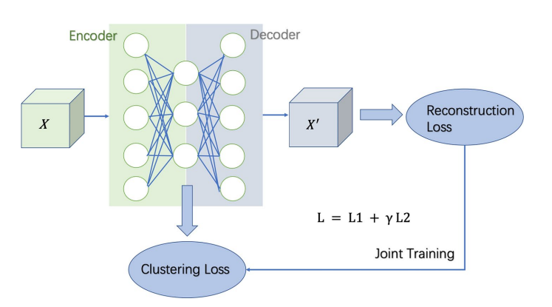
Ilustración 1 Diagrama de Deep Clustering Network (DCN)
https://ieeexplore.ieee.org/stamp/stamp.jsp?tp=&arnumber=10047866

En concreto se entrenó un único Autoencoder, común a todas las ventanas, para obtener una representación comprimida de los datos. A partir de ella, se ajustó un modelo de clustering específico para cada ventana temporal 𝑊, especializado en agrupar a los estudiantes según su comportamiento acumulado desde el inicio del curso hasta dicha semana. Aunque el sistema permite definir distintas particiones temporales, por simplificación se seleccionó el conjunto {1, 3, 5, 8, 10, 12, 15, 18, 20, 25, 28}, dando lugar a 11 modelos de clustering especializados en cada ventana de tiempo.
El algoritmo de agrupamiento seleccionado es el Modelo de Mixtura Gaussiana (GMM), cuya naturaleza probabilística se adapta a distribuciones continuas con fronteras difusas entre perfiles. GMM asigna a cada estudiante una distribución de probabilidades, lo que permite obtener una representación probabilística más rica y flexible del perfil de cada estudiante. Inicialmente, estas soft labels se consideraron candidatas para enriquecer la entrada del Transformer; no obstante, su principal utilidad en la formulación final del sistema reside en aportar una caracterización interpretable de los perfiles de aprendizaje.

Modelado secuencial con Transformer.
El objetivo principal de la red neuronal Transformer es la predicción temprana del riesgo académico. Aunque la arquitectura es flexible, el sistema se ha optimizado como un clasificador binario entre éxito y abandono (Withdrawn), tras descartar escenarios multiclase (incluyendo el suspenso o Fail) por su baja eficacia métrica. Para gestionar la evolución del curso, se han entrenado 11 modelos independientes, sincronizados con las ventanas temporales definidas en la fase de clustering, lo que permite refinar la predicción a medida que aumenta la evidencia evaluativa disponible.
Aunque cada Transformer se entrena de forma específica para su ventana temporal, todos forman parte de un mismo pipeline arquitectónico, compartiendo el preprocesamiento, la arquitectura y la lógica general del sistema propuesto y solo difiriendo entre ellos en algunos hiperparámetros en el entrenamiento. Para alimentar estos modelos, se procesarán secuencias temporales que capturen la evolución semanal de la interactividad del estudiante en la plataforma. Inicialmente, se planteó enriquecer la información secuencial del Transformer con variables derivadas del clustering, como las soft labels generadas por el GMM. No obstante, la evaluación experimental mostró que su aportación al rendimiento era marginal, por lo que la configuración final prioriza señales secuenciales, estáticas y acumulativas, manteniendo el clustering como módulo complementario de interpretabilidad.

IA Explicable.
Para dotar de transparencia al sistema y abordar el problema de interpretabilidad, se integraron técnicas de Inteligencia Artificial Explicable (XAI). Su finalidad es hacer comprensibles tanto los resultados del clustering como las predicciones del Transformer, traduciéndolos en explicaciones pedagógicamente útiles para el docente.
Para ello, se emplean los valores SHAP, la matriz Z-Effect y los mapas de atención, transformando las salidas de los modelos en información interpretable y útil para el análisis docente. En conjunto, estas herramientas permiten transformar los resultados del sistema en información más interpretable y potencialmente útil para la intervención docente.

Ecosistema completo
En la ilustración 2 se presenta una visión global del ecosistema del proyecto, integrando el flujo de información desde las fuentes de datos hasta la generación de predicciones y recomendaciones pedagógicas. El diagrama sintetiza las distintas capas del sistema —preprocesamiento, aprendizaje no supervisado, modelado secuencial y XAI— y sus interacciones, mostrando la contribución coordinada de cada componente a la detección temprana del riesgo académico.
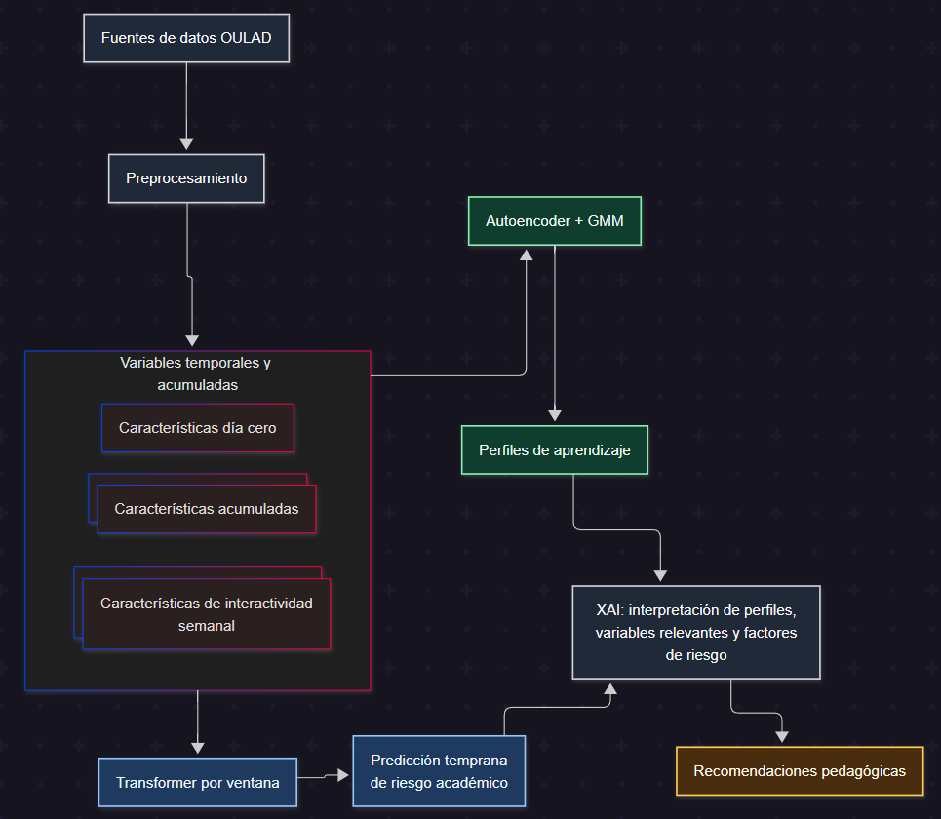
Ilustración 2 Diagrama representativo de la arquitectura del proyecto

Metodología.
La implementación de un sistema predictivo basado en Deep Learning dentro del contexto educativo requiere un enfoque estructurado. En este subapartado se detalla el marco adoptado. A continuación, se describe el estándar seguido, CRISP-DM, junto con las tareas a realizar y la hoja de ruta temporal que guía el desarrollo del proyecto.

Metodología CRISP-DM.
Este proyecto adopta la metodología CRISP-DM (Rossi & Hirama), un marco estándar en proyectos de minería de datos. Su naturaleza iterativa permite refinar progresivamente las decisiones de modelado y preparación de datos.En este trabajo, el ciclo se adapta a cuatro fases operativas principales: comprensión del dominio educativo, exploración y preparación de datos, modelado mediante técnicas de aprendizaje automático y evaluación con criterios de interpretabilidad:
- Comprensión del Negocio: Comprender la naturaleza del problema, el marco teórico, el estado del arte y la arquitectura de los datos.
- Exploración de Datos (EDA): Analizar la ‘huella digital’ del estudiante en un entorno LMS y buscar patrones.
- Preparación de Datos: Preprocesar la información de la forma adecuada para los modelos de IA.
- Modelado: Aplicar modelos avanzados (Deep Learning) capaces de aprender patrones de comportamiento.
- Evaluación y Explicabilidad (XAI): No basta con que el modelo acierte; se integran técnicas explicables.
- Despliegue técnico y transferencia: empaquetar la solución en pipelines reproducibles y traducir las predicciones en recomendaciones pedagógicas aplicables en un entorno real.
Adicionalmente, cabe subrayar que, para este TFM, este bloque no se ha concebido como una serie de pasos manuales, sino como un pipeline de datos automatizado. Esta decisión garantiza que cualquier transformación (normalización, imputación o ingeniería de variables) se aplique a los conjuntos de entrenamiento, validación y test, eliminando el riesgo de “fuga de datos” y asegurando un alto grado de reproducibilidad del experimento.

Definición de tareas.
Para alcanzar los objetivos propuestos, el proyecto se ha desglosado en una serie de hitos. Estas tareas cubren el desarrollo del código, la fundamentación teórica y la transferencia de resultados al ámbito pedagógico:
Fase I: Fundamentación y contextualización
- Comprensión del ecosistema (Business Understanding): Análisis del dominio de la Minería de Datos Educativos (EDM) y la Analítica de Aprendizaje para alinear el modelo con las necesidades docentes.
- Definición de objetivos: Formalización del problema a resolver.
- Investigación del estado del arte: Revisión de literatura científica de los últimos cinco años para identificar soluciones en las que inspirarse.
Fase II: Gestión y Exploración de Datos
- Adquisición de la fuente de datos: Selección y descarga del conjunto de datos OULAD, por su representatividad en interacciones tipo Moodle.
- Preprocesamiento y Limpieza: Tratamiento de valores nulos, normalización de variables y filtrado de registros inconsistentes para asegurar la calidad de la entrada.
- Análisis Exploratorio de Datos (EDA): Identificación de patrones visuales, correlaciones y desequilibrios de clase (ej. tasa de abandono frente a suspensos).
Fase III: Ingeniería de Características, Caracterización no supervisada y Modelado Supervisado.
- Ingeniería de Características I: Sintetizar características optimizadas para el Autoencoder y el modelo de aprendizaje no supervisado.
- Modelado No Supervisado (Clustering): Implementación de algoritmos para descubrir arquetipos de estudiantes de forma automática.
- Ingeniería de Características II (Enriquecimiento): Generación de características para el modelo Transformer siguiendo una filosofía mayormente secuencial (comportamiento semana a semana del estudiante).
- Desarrollo del Modelo Supervisado: Diseño y entrenamiento de una red neuronal basada en la arquitectura Transformer.
Fase IV: Evaluación y Explicabilidad
- Evaluación del desempeño: Cálculo de métricas de rendimiento (Accuracy, F1-Score, Precisión) para validar la robustez de las predicciones.
- Implementación de Inteligencia Artificial Explicable (XAI): Aplicación de técnicas de interpretabilidad para desglosar el peso de cada variable y visualizar los mapas de atención del modelo.
- Acciones Pedagógicas (Transferencia): Traducción de los hallazgos técnicos en recomendaciones concretas para la intervención docente personalizada.

Planificación.
A continuación, se presenta en la ilustración 3 un diagrama de Gantt con la hoja de ruta cronológica y la distribución de esfuerzos diseñada para este trabajo. Este cronograma organiza temporalmente las cuatro fases operativas descritas anteriormente, estableciendo una secuencia lógica que garantiza el cumplimiento de los objetivos técnicos y pedagógicos dentro del plazo académico establecido.
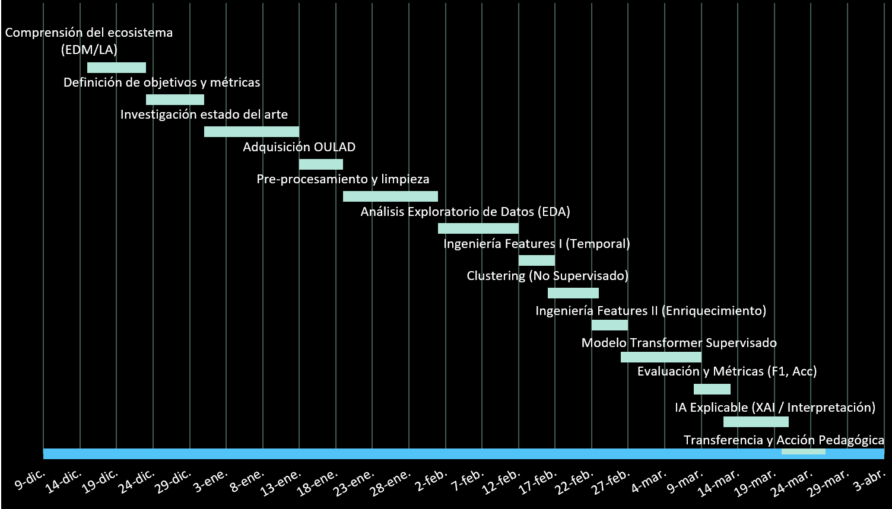
Ilustración 3 Cronograma de tareas definidas. Elaboración propia

Desarrollo del proyecto.
La implementación técnica de la arquitectura propuesta se ha llevado a cabo siguiendo los estándares de desarrollo de software y ciencia de datos. Cabe destacar que la totalidad del código fuente, los scripts de preprocesamiento y los cuadernos de experimentación se encuentran alojados en un repositorio público de GitHub (Véase Apéndice I: Repositorio de Código y Reproducibilidad). Esta decisión responde a un doble objetivo metodológico:
- Garantizar la trazabilidad y autoría: El historial de commits (registro de cambios) actúa como una prueba temporal veraz del progreso y la originalidad del trabajo realizado, así como la autoría de este.
- Optimizar la memoria académica: Para evitar que este documento se extienda innecesariamente con bloques de código, este apartado se centra en describir la lógica, las decisiones arquitectónicas y los flujos de datos más relevantes.
La estructura de este apartado sigue fielmente las fases del ciclo de vida CRISP-DM, detallando cómo se ha ejecutado cada etapa técnica:

Comprensión del negocio.
El proceso de comprensión del negocio se inició con una investigación sobre fuentes de datos que cumplieran con requisitos de fiabilidad, volumen y representatividad de un entorno LMS real. Tras evaluar diversas alternativas, se seleccionó el conjunto de datos OULAD (Open University Learning Analytics Dataset) tal y como se vio en el marco teórico la elección de este dataset se fundamenta en su veracidad, anonimización, volumen representativo y su idoneidad para realizar comparativas (benchmarking) con el estado del arte.
Cabe señalar que la fundamentación del problema, así como el análisis profundo del estado del arte que contextualiza estos datos, se encuentran documentados en detalle en el Capítulo 3 de esta memoria. El análisis estructural del conjunto de datos OULAD se fundamenta en tres dimensiones que alimentarán el modelo híbrido propuesto:
- Dimensión del estudiante: Se trata de la información estática y demográfica, actuando como el perfil base de cada alumno matriculado. Ejemplos: Índice de riqueza del código postal, créditos matriculados, su región de residencia, el nivel educativo previo, etc.
- Dimensión de actividades: Contiene los resultados en diferentes actividades realizadas durante el curso por parte del alumno. Ejemplos: La calificación obtenida en una tarea (escala 0-100), el tipo de evaluación (si es corregida por un tutor o automática) y la fecha real en la que el alumno realizó la entrega frente a la fecha límite.
- Dimensión de comportamiento: Representa el log de actividad diario en el Sistema de gestión del aprendizaje (LMS) y constituye la huella digital que el estudiante deja al interaccionar con la plataforma. Ejemplos: El número de clics o interacciones diarias con materiales de lectura, la participación en foros de discusión, el acceso a cuestionarios o la descarga de recursos específicos del curso.
El diccionario de datos detallado con la descripción de todas las variables que componen estas tres dimensiones puede consultarse en el Anexo I: Estructura y Diccionario de Datos OULAD. Otros aspectos relevantes de la base de datos son:
- Las fechas normalmente están relativizas con respecto al inicio del curso y se expresan en días previos (negativo) o posteriores (positivos).
- Las interacciones no solo se recogen desde el día cero del curso, sino que antes de iniciar el curso, ya se capturan las interacciones que hacen los estudiantes con la plataforma.
El análisis de la estructura y relación de los datos junto con el marco teórico y el estado del arte constituyen el núcleo de la fase de comprensión del negocio. Además, es importante destacar que, bajo el enfoque iterativo de la metodología CRISP-DM, esta comprensión no es estática; por el contrario, se profundiza y matiza en la comprensión del negocio en cada una de las fases sucesivas del proyecto, desde el preprocesamiento hasta la evaluación de los modelos. Una vez consolidada esta base conceptual y estratégica, se procede a ejecutar el análisis exploratorio de datos (EDA).

Análisis exploratorio de datos (EDA).
A nivel técnico, la exploración de los datos (EDA) se materializó mediante scripts de análisis en un Jupyter Notebook, concretamente en el archivo I_data_exploration.ipynb. Este cuaderno, cuya ubicación exacta dentro de la estructura del proyecto se detalla en el Apéndice I: Repositorio de Código y Reproducibilidad, permite examinar las distribuciones de las variables y la correlación entre las interacciones y el rendimiento final. Del análisis de datos exploratorio (EDA) realizado en dicho cuaderno, se extrajeron las siguientes conclusiones más relevantes:

- Descarte por criterios éticos y respeto a la Ley vigente (Parlamento Europeo y Consejo de la Unión Europea, 2024): con el fin de hacer un modelo más ético y para reducir posibles sesgos y evitar el uso de atributos sensibles en los modelos, variables como género y discapacidad se excluyeron del estudio.
- Valores nulos: En el conjunto de datos OULAD, los valores nulos poseen un alto significado estructural y rara vez responden a deficiencias de calidad. Los casos en los que se detectan nulos son:
- Dimensión de Estudiantes: Se detectaron nulos masivos en la variable de fecha de abandono (date_unregistration, 22.521 registros), esto es coherente con el hecho de que la mayoría nunca abandonan. Asimismo, variables como poder adquisitivo del código postal (imd_band, 1.111 nulos) y fecha de registro (date_registration, 45 nulos) requieren un tratamiento diferente para evitar sesgos de selección al eliminar registros.
- Dimensión de Evaluaciones: Se identificaron 173 registros sin calificación (score) y 2,865 sin fecha de entrega definida. Estas inconsistencias en los hitos evaluativos marcan la necesidad de un filtrado en la fase de preprocesamiento.
- Dimensión de Interacciones: Los campos temporales en los logs muestran nulos que deben ser normalizados para no interrumpir el cálculo de métricas secuenciales como el momentum o el engagement pesado.
- Balanceo de clases y representatividad: El análisis de la ilustración 4 evidencia una distribución asimétrica de los resultados académicos, con una representación mayoritaria de las categorías de aprobado y abandono y una presencia reducida de sobresalientes y suspensos. Este desbalance justifica la adopción de métricas robustas frente a clases mayoritarias, como el F1-Score, así como el uso de arquitecturas de Deep Learning capaces de identificar patrones sutiles en grupos minoritarios.
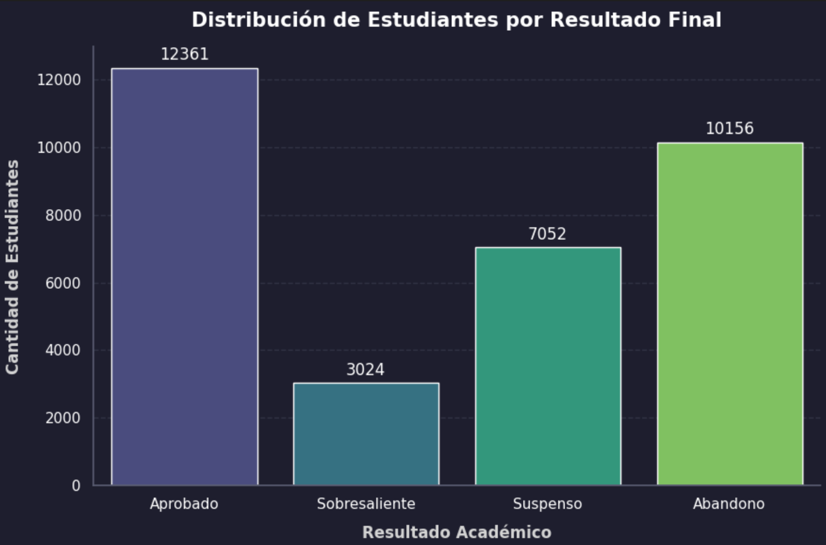
Ilustración 4 Distribución de estudiantes por resultado académico. Autoría propia - Apéndice 1 - Notebook I

- Ruido diario de interacciones diarias frente a ruido semanal: En la ilustración 5 al contrastar el promedio de interacciones, se observó que el análisis diario presenta un ruido de alta frecuencia difícil de modelar. Por el contrario, la agregación semanal ofrece una señal limpia con patrones identificables. Esta observación justifica la decisión técnica de transformar los registros brutos en secuencias semanales para mejorar la capacidad predictiva del modelo.
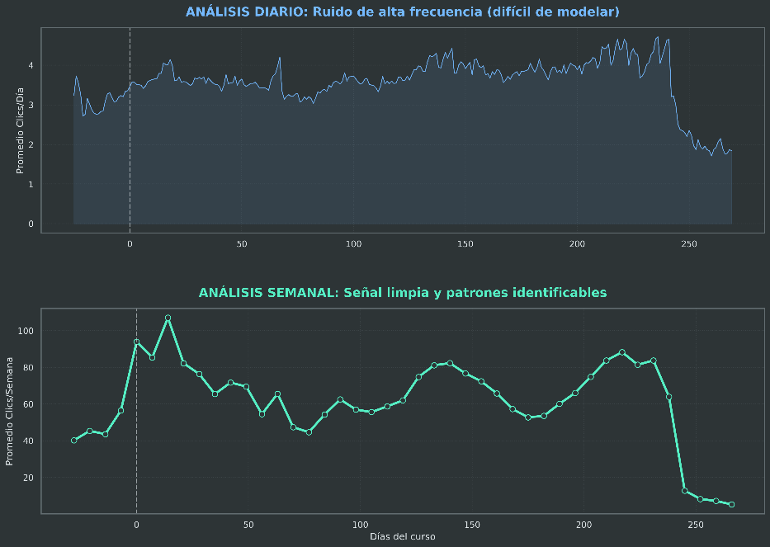
Ilustración 5 Análisis comparativo de interacciones: Ruido diario frente a señal semanal agregada. Autoría propia - Apendice I - Notebook I

- Nivel de riqueza medio del código postal: se observa una relación entre el nivel socioeconómico medio del entorno de residencia y los resultados académicos, con mayores tasas de abandono y suspenso en zonas más desfavorecidas, y una mayor proporción de aprobados y sobresalientes en áreas más acomodadas. Aunque se trata de una variable socialmente delicada, su uso resulta éticamente menos problemático al referirse a un indicador agregado del contexto territorial, y no a un atributo económico individual del estudiante.
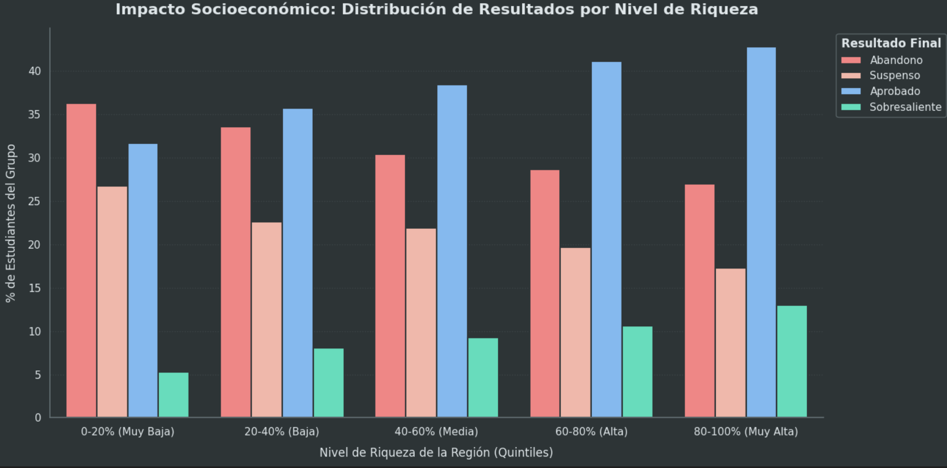
Ilustración 6 Contraste entre riqueza y resultados académicos
- Autoría Propia - Apéndice I - Notebook I
- La influencia del tipo de curso en la cantidad de interaciones: Como muestra el análisis diferencial (ilustración 7), la intensidad de interacción varía drásticamente según la materia; por ejemplo, el curso FFF triplica la actividad del BBB. Sin un ajuste previo, el algoritmo de clustering sufriría un sesgo de volumen, agrupando a los estudiantes por la asignatura matriculada en lugar de por su comportamiento real, lo que invalidaría la identificación de patrones de compromiso genuinos. Para evitar esto, en lugar de contar clics totales, se mide qué tanto destaca un alumno respecto al promedio de su propia clase. Así podemos comparar con justicia a estudiantes de distintos cursos, asegurando que el análisis se centre en el ritmo y la constancia individual, sin importar si la materia exige muchas o pocas interacciones.
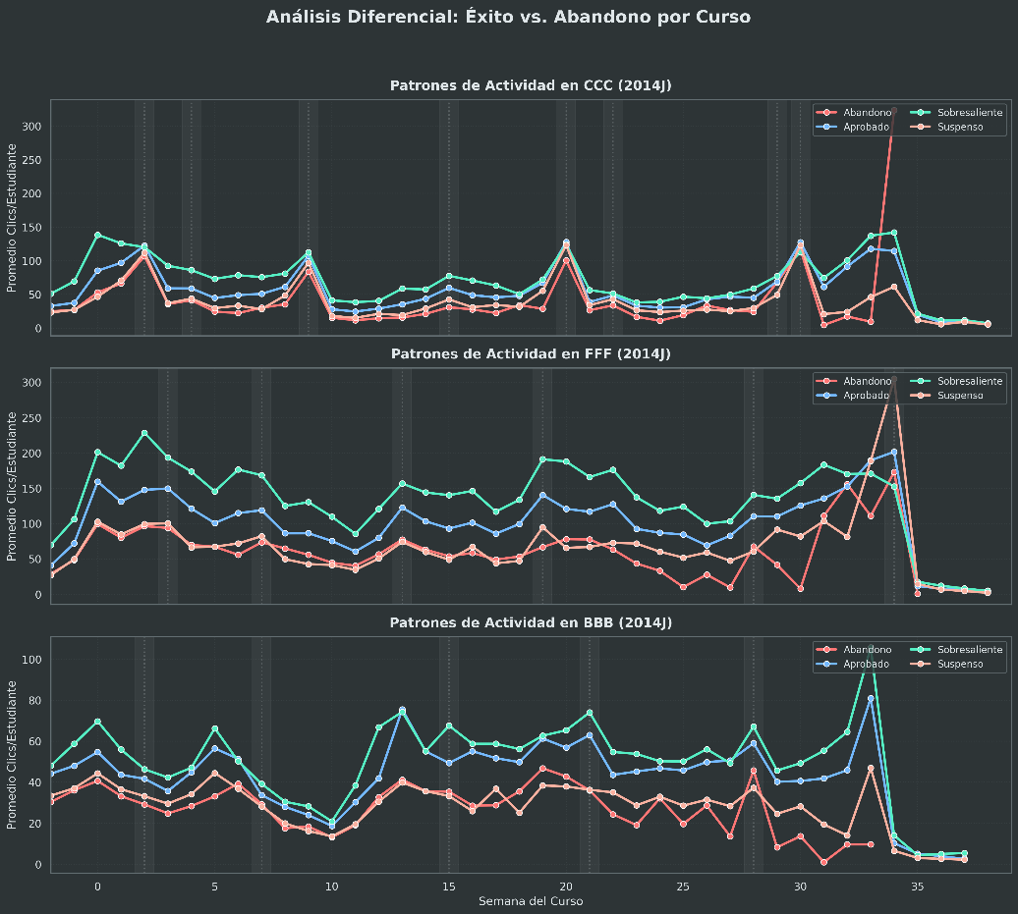
Ilustración 7 Comparación de interacciones por curso.
Autoría propia - Apéndice I - Notebook I
- Si nos fijamos en la ilustración 8 podemos apreciar que no hay relación entre el día que se matricularon los alumnos y si se abandona o si se aprueba, por el contrario, el número de intentos previos y el número de interacciones con la plataforma educativa antes del comienzo del curso sí que están directamente relacionada con la tasa de abandono, el porcentaje de aprobados y el número de sobresalientes, por lo tanto, se las proporcionaremos a nuestro modelo:
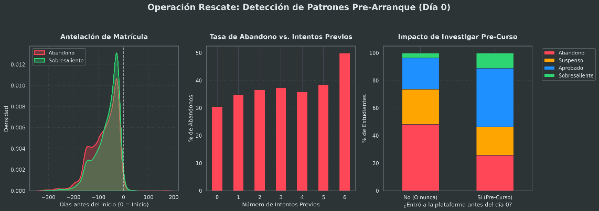
Ilustración 8 Relación entre diferentes métricas y resultados académicos.
Apéndice 1 - Notebook I
- Se puede ver también en la ilustración 9 que hay una relación entre el nivel educativo previo y los resultados obtenidos. Cuanto mayor es el nivel educativo previo más probabilidades hay de que el estudiante tenga éxito.
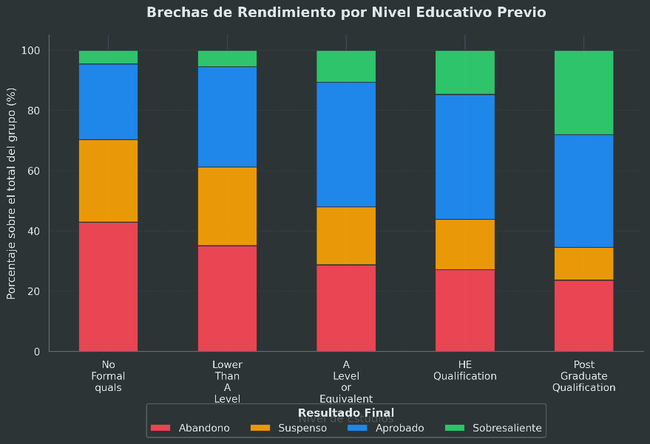
Ilustración 9 Relación entre nivel educativo y resultados académicos
Apéndice 1 – Notebook I
Es fundamental señalar que esta fase de análisis exploratorio (EDA) no constituye un bloque estático o aislado dentro del flujo de trabajo. Por el contrario, el EDA actúa como un proceso transversal y evolutivo que acompaña al ciclo de vida del proyecto. A medida que se itera en las fases de preprocesamiento, entrenamiento de modelos y evaluación, los hallazgos obtenidos permiten volver al análisis de los datos para pulir métricas y perfeccionar la ingeniería de características.

Preprocesamiento de datos.
Tras comprender la naturaleza de los datos, el preprocesamiento se estructuró en tres fases: un tratamiento inicial para el Análisis Exploratorio (EDA), y dos vías de ingeniería de características adaptadas a los requisitos de cada modelo: el Autoencoder para el clustering y la red neuronal Transformer para clasificación.

Preprocesamiento para EDA.
El procesado de los datos para el análisis exploratorio de datos se llevó a cabo a partir de los datos obtenidos de la base de datos oficial de OULAD, el tratamiento de los datos se llevó a cabo en el script dataset.py dentro de la carpeta “educational_ai_analytics/0_data” (Véase apéndice I) y las salidas tras procesar los datos se genera en “data/1_interim” y en “data/2_processed”. Las acciones específicas que se llevan a cabo en este script son:
- Unión de los múltiples archivos del sistema (estudiantes, cursos, registros, evaluaciones e interacciones VLE) en tres conjuntos de datos. Durante este proceso, se estandarizaron los valores faltantes o desconocidos (originalmente representados con caracteres especiales como '?').
- Partición y protección contra fuga de datos (Data Leakage): División estratificada de la población estudiantil en conjuntos de Entrenamiento (70%), Validación (15%) y Prueba (15%).
- Durante este preprocesamiento, se prestó especial atención a la imputación de valores nulos para no distorsionar la muestra. Concretamente, las ausencias en el índice de privación múltiple (imd_band) se recategorizaron bajo la etiqueta 'Unknown' para preservar los registros sin introducir sesgos poblacionales. Por su parte, los valores faltantes en la fecha de matriculación (date_registration) se imputaron estadísticamente utilizando la mediana temporal del curso correspondiente (code_presentation), calculada estrictamente sobre el conjunto de entrenamiento para evitar fuga de datos (data leakage).

Preprocesamiento para Autoencoder y clustering.
La preparación de los datos para el Autoencoder se llevó a cabo en dos scripts de Python, específicamente “ae_uptow_features.py” y “day0_static
_features” dentro de la carpeta “educational_ai_analytics/1_proccesed” y la salida de estos scripts se generó en la carpeta “data/2_features” (Véase Apéndice I). Aunque a nivel práctico se hayan fusionado el preprocesado e ingeniería de características en un mismo script. En este epígrafe nos limitaremos a la parte de preprocesamiento.
- Para evitar la redundancia y garantizar la trazabilidad del alumno, se construyó un identificador único compuesto por el código del estudiante, el módulo matriculado y el semestre (id_student + code_module + code_presentation). Este identificador actuó como índice principal para todas las tablas.
- Normalización condicional por curso: Para evitar que las variaciones inherentes a cada asignatura distorsionaran el análisis del comportamiento, se aplicó una normalización estadística (Z-score) sobre las variables continuas. Esta normalización no se calculó de forma global, sino de manera agrupada y específica para cada cohorte (curso y convocatoria), asegurando que el comportamiento de un estudiante se evalúe exclusivamente en relación con el promedio de sus compañeros de clase.
- Gestión de variables categóricas y valores atípicos (Demografía): Variables ordinales como el índice de privación múltiple (imd_band), el rango de edad (age_band) y el nivel educativo previo (highest_education) se mapearon a escalas numéricas continuas o discretas, facilitando su interpretación por parte de las redes neuronales.
- Tratamiento robusto de interacciones (Clipping): Dada la alta varianza en la frecuencia de interacción diaria de los estudiantes con la plataforma (clics), se implementó una técnica de clipping (acotamiento). Se limitaron los valores máximos de actividad diaria utilizando el cuantil superior de la distribución, mitigando así el impacto de outliers generados por actividad inusual.

Preprocesamiento para red neuronal Transformer.
El preprocesamiento para el modelo Transformer difiere del enfoque tradicional, ya que requiere estructurar la información en secuencias temporales en lugar de vectores planos. Este tratamiento se automatizó para transformar los registros diarios en tensores, ejecutando las siguientes acciones clave:
- Estructuración temporal y de identidad: Se generó un identificador único por estudiante y curso. Adicionalmente se transforman los datos para ir de un enfoque diario a uno semanal.
- Generación de tensores y máscaras: Los registros se agruparon en un tensor de dimensionalidad (N, T, F) (estudiantes, semanas transcurridas, tipos de actividad). Simultáneamente, se creó una máscara booleana (mask_activity) para indicar explícitamente al mecanismo de atención del Transformer qué semanas contienen señales de comportamiento real y cuáles son vacíos estructurales por inactividad.
- Normalización contextualizada: Para mitigar la alta varianza en la frecuencia de clics, se aplicó una transformación Log1p seguida de una estandarización (Z-score). Manteniendo el control de fuga de datos previamente establecido, los estadísticos de normalización se calcularon exclusivamente sobre el conjunto de entrenamiento.

Ingeniería de características.
En el caso de la ingeniería de características tenemos dos fases: La primera consiste en la preparación y selección de los datos para el Autoencoder, el cual representará la información en un espacio latente de menor dimensión que luego será agrupado. La segunda fase se diseñó inicialmente para evaluar la incorporación de señales derivadas del clustering a la entrada del Transformer. No obstante, tras la validación experimental, la configuración final priorizó variables secuenciales, estáticas y acumulativas, manteniendo el clustering como módulo complementario de interpretabilidad.

Fase I: Características para Autoencoder.
El conjunto de características que alimenta el entrenamiento del modelo se construye a partir de los scripts ae_uptow_features.py y day0_static_
features.py, alojados en la carpeta educational_analytics/1_features/ (véase el Apéndice I). Una vez procesados los datos provenientes del directorio data/2_processed, las variables resultantes para el autoencoder se exportan a data/3_features. La arquitectura de estos datos se fundamenta en dos bloques principales:
- Información que se tiene del estudiante desde el comienzo del curso, es decir desde el día cero:
  - Datos sociodemográficos: Con el fin de cumplir con aspectos éticos y legales, se descartó incluir información como discapacidad o género. Sin embargo, dado el poder discriminativo que se encontró en EDA de variables como Región, índice de riqueza del código postal, nivel educativo previo, número de veces que intento previamente el curso, etc. Se optó por incluirlas
  - Características de Arranque (Preinicio del curso): Se modeló el nivel de proactividad antes del comienzo oficial de las clases (Día 0). Para ello, se calcularon métricas como la intensidad previa (prestart_intensity), que mide la relación entre los clics totales y los días activos, y la anticipación (prestart_anticipation), que cuantifica cuántos días antes del inicio el alumno comenzó a interactuar con la plataforma.
- Información acumulada en diferentes ventanas de tiempo: El objetivo es que para diferentes ventanas de tiempo (desde la semana cero hasta la semana X) se calculen los valores acumulados de clics en los diferentes tipos de actividad, junto con calificación obtenida hasta la fecha, etc.
- Métricas de Compromiso Ponderado (Weighted Engagement): Se creó una métrica de compromiso ponderado (total_weighted_engagement) donde se asignó un mayor peso (1.3) a actividades que requieren esfuerzo cognitivo activo (como cuestionarios o herramientas colaborativas) y un peso menor (0.8) a la lectura pasiva de recursos.
- Dinámicas Temporales y Momentum: Para capturar el ritmo y la constancia del estudiante, se derivaron variables secuenciales:
  - Tendencia de esfuerzo (effort_slope): Indica si la actividad del alumno va en aumento o en declive.
  - Momentum a corto plazo (momentum): Cuantifica la aceleración o desaceleración del compromiso.
  - Rachas y latencia: Se extrajeron métricas como la racha final de semanas consecutivas activas (streak_final) y la cantidad de semanas transcurridas desde la última actividad (weeks_since_last_activity), fundamentales para detectar riesgo de abandono.
  - Diversidad y Dispersión del Aprendizaje: Se diseñaron indicadores para perfilar el estilo de navegación del alumno. Entre ellos destaca la entropía temporal (temporal_entropy_uptoW), que diferencia a los estudiantes constantes de aquellos que concentran su actividad en picos esporádicos. Asimismo, métricas como el top1_share (proporción de clics en la actividad principal) y el índice de curiosidad (curiosity_index) permitieron medir si el estudiante explora transversalmente varios recursos.
  - Evolución del Rendimiento (Assessments): Se generaron características de evaluación que incluyen el ratio de actividades aprobadas (pass_ratio), la tendencia en las calificaciones (score_slope), la proporción de entregas tardías (late_ratio) y el tiempo transcurrido desde la última entrega (weeks_
since_last_submission). Adicionalmente, se formuló un índice compuesto (api_index) que pondera la nota media lograda por el logaritmo del volumen de entregas realizadas.
Estas 58 características conformaron el vector que alimentó la arquitectura del Autoencoder. Esto permitió a la red comprimir la información en un espacio latente, extrayendo patrones de comportamiento no lineales y limpios de ruido. Para una revisión exhaustiva del conjunto de datos resultante, el Apéndice II detalla las 58 características definitivas con las que se entrenó el modelo.

Fase II: Características para Transformers.
La segunda fase de la ingeniería de características tiene como propósito construir el conjunto de datos que alimentará el modelo secuencial. A diferencia del Autoencoder, que evalúa vectores estáticos de datos agregados, la red neuronal Transformer requiere una representación enriquecida con el contexto global del estudiante. Esta fase se implementó en el script transformer_GLU_classifier.py dentro de la carpeta educational_ai_analytics/
modeling/transformes, la exploración previa para modelar este script se encuentra en el notebook 5 (Apéndice I). La arquitectura de las características generadas en este script se estructura en los siguientes tres bloques fundamentales:
- Matriz Secuencial de Interacciones (Comportamiento Temporal): Constituye el núcleo dinámico del modelo. En lugar de métricas acumuladas, la información se estructura en un tensor tridimensional de dimensionalidad (N x T x F) (estudiantes, semanas transcurridas, tipos de actividad). Esto permite a la red evaluar la evolución de las interacciones semanales del alumno con cada recurso del LMS (foros, cuestionarios, lecturas) de forma cronológica.
- Características Estáticas y Perfil de Arranque (Día 0): Para contextualizar el punto de partida del estudiante, se concatena al tensor la información disponible antes de iniciar el curso. Esto incluye las variables sociodemográficas de alto poder predictivo (como el índice de riqueza del código postal, el nivel educativo previo y los intentos anteriores) junto con las métricas de proactividad previas al arranque.
- Variables acumulativas en la ventana de tiempo: Como resultado de la fase de experimentación, se optó por incorporar también las características históricas acumuladas por el estudiante hasta la semana objeto de predicción (W). La inyección de estas métricas agregadas —calculadas inicialmente para el Autoencoder— complementa el análisis secuencial del mecanismo de atención, lo que se tradujo empíricamente en una mejora sustancial de las métricas de rendimiento del modelo final.
De forma adicional, se evaluó la incorporación de señales procedentes del módulo de clustering, concretamente las soft labels y su entropía asociada. No obstante, dado que su impacto sobre las métricas de validación fue prácticamente nulo y no consistente, estas variables no se incluyeron en la configuración predictiva final del Transformer. Finalmente, en el apéndice II, en el subapartado de características del Transformer se ven más detalles de las características utilizadas en esta fase.

Modelado
En esta fase se ha diseñado una arquitectura compuesta por dos módulos complementarios: una fase de aprendizaje no supervisado orientada al descubrimiento de perfiles latentes y una fase de aprendizaje supervisado basada en Transformers orientada a la predicción temprana del riesgo académico.

Autoencoder.
El modelado del Autoencoder (AE) se materializa en los scripts autoencoder.py donde se construye la arquitectura del AE con Keras y train_autoencoder.py donde se especifica la manera en la que se entrena, todos estos ficheros se encuentran en la carpeta “educational_ai_analytics/
2_modeling/ae” (véase apéndice I).
Se entrena un único Autoencoder global que procesa simultáneamente todas las ventanas semanales previamente definidas. Esto garantiza la coherencia del espacio latente a lo largo del curso y actúa como aumento de datos implícito, reduciendo el sobreajuste. Adicionalmente, la arquitectura implementada se enmarca en la categoría de redes Deep Clustering Networks (DCN), inspirada en los principios del Deep Embedded Clustering (DEC). A nivel de optimización, esto significa que el modelo no se limita únicamente a la reducción de dimensionalidad, sino que es guiado por una función de pérdida dual durante su fase de entrenamiento.
Por un lado, la red minimiza una pérdida de reconstrucción (empleando la métrica Huber Loss) para garantizar que el espacio latente retenga fielmente la información estructural y las características originales del estudiante. Por otro lado, incorpora simultáneamente una pérdida de agrupamiento basada en la divergencia de Kullback-Leibler (KL). Mediante esta optimización conjunta, el Autoencoder genera embeddings que no solo están limpios de ruido, sino que están matemáticamente forzados a ser altamente discriminativos para la segmentación de perfiles de aprendizaje.
Para llevar a cabo esta optimización dual de manera estable, el proceso de entrenamiento del modelo (implementado en el script train_autoencoder.py) no se ejecuta en un solo paso, sino que se estructura cuidadosamente en tres fases secuenciales:
- Fase 1 - Pre-entrenamiento (Reconstrucción): En esta etapa inicial, la red se entrena como un autoencoder, desactivando temporalmente el objetivo de clustering. El objetivo exclusivo es minimizar el error de reconstrucción mediante la métrica Huber Loss garantizando que el modelo aprenda primero a proyectar los datos en un espacio latente que retenga toda la información estructural (estática y dinámica) de los estudiantes.
- Fase 2 - Inicialización de Centroides (K-Means): Una vez obtenido un espacio latente pre-entrenado y estable, se extraen los embeddings de los estudiantes y se aplica sobre ellos el algoritmo K-Means clásico. Los centroides encontrados (k=5, según lo determinado en la experimentación) no se usan como resultado final, sino que se inyectan en la red neuronal para inicializar los pesos de la capa específica de clustering. Este paso es un requisito clave del enfoque DEC, ya que proporciona a la red un punto de partida antes de aplicar la pérdida probabilística.
- Fase 3 - Optimización Conjunta (Entrenamiento DCN): Aquí, la red se afina (fine-tuning) minimizando simultáneamente la pérdida de reconstrucción y la divergencia de Kullback-Leibler (KL). Durante esta etapa, el modelo calcula una distribución objetivo que fuerza a las predicciones probabilísticas a ser más "nítidas" (acercando los estudiantes a su centroide más próximo y alejándolos del resto). Esta distribución se recalcula iterativamente a lo largo de las épocas, guiando al espacio latente para que aumente la cohesión intra-clúster sin perder la capacidad de reconstrucción original.
Adicionalmente, a nivel de ingeniería de Machine Learning, el bucle de entrenamiento incorpora técnicas para garantizar la robustez del modelo, tales como Early Stopping basado en la pérdida conjunta para evitar el sobreajuste (overfitting), visualización y monitorización de evolución del entrenamiento, etc.

Embeddings
Los embeddings —entendidos como representaciones de los vectores de datos de estudiantes en un espacio latente de menor dimensionalidad— fueron creados empleando el autoencoder descrito en el epígrafe anterior. De forma complementaria, y con el objetivo de disponer de una línea base (baseline) interpretable, se entrenó también un modelo PCA, ajustando su número de componentes al mismo tamaño dimensional del espacio latente del autoencoder. Esto nos permite reducir la dimensionalidad de los datos siguiendo dos filosofías diferentes (PCA y AE) permitiendo realizar una comparación que evaluará cuál de las dos técnicas resulta más adecuada como etapa previa al clustering.
Para la generación de los embeddings se utilizó el script “generate_embeddings.py” en la carpeta educational_ai_analytics/2_modeling
/ae (véase apéndice I), este script toma como entrada los datos en la carpeta “data/3_features” y a partir de ella se generan los embeddings tanto para AE (ae_latent.csv) como para PCA(pca_latent.csv), estos vectores característicos de los estudiantes en el espacio latente son los que se utilizarán en la siguiente fase de Clustering.

Clustering
El detalle completo de los experimentos para tomar decisiones de clustering puede consultarse en el Notebook 4 dentro de la carpeta Notebooks del repositorio (véase Apéndice I). En dicho notebook se exploran dos familias de combinaciones: (PCA o AE) + K-Means y (PCA o AE) + Gaussian Mixture Model (GMM). Para no extender excesivamente el presente documento, el análisis detallado se centrará únicamente en la segunda combinación (con GMM), ya que fue el modelo finalmente seleccionado.
Para fundamentar esta elección y evaluar la calidad de los clústeres formados por GMM, nos apoyamos en dos métricas: el Criterio de Información Bayesiano (BIC) y el Criterio de Akaike (AIC). En términos sencillos, ambos indicadores evalúan qué tan bien logra el modelo representar la realidad de los datos, pero le aplican una penalización matemática si utiliza una cantidad innecesaria de grupos para lograrlo. Por lo tanto, un valor más bajo indica siempre un modelo mejor y más eficiente. Sin embargo, no siempre se escoge el valor más bajo, sino que aquel que da equilibrio entre un valor bajo de BIC/AIC y utilidad interpretativa. En la ilustración 10 se muestra la evolución de los criterios de información BIC/AIC para distintos valores de k (número de componentes) al aplicar GMM sobre embeddings generados mediante PCA y mediante autoencoder.
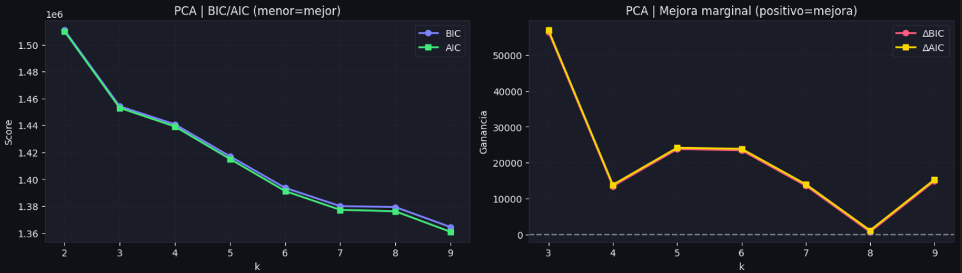
Ilustración 10 Comparación BIC/AIC en PCA
Autoría propia - Apéndice I - Notebook 4
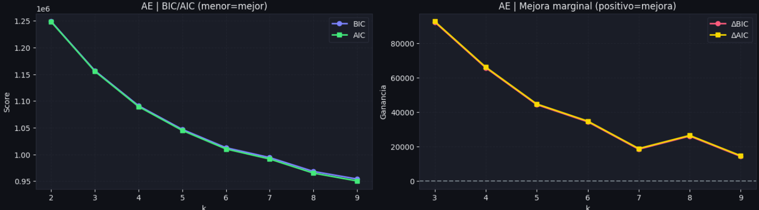
Ilustración 11 Evolución BIC/AIC con AE -
Autoría propia - Apéndice I - Notebook 4

El análisis de las métricas revela una clara ventaja del Autoencoder sobre el PCA. Aunque ambos enfoques operan en el mismo orden de magnitud, el modelo AE presenta valores de BIC y AIC inferiores para cualquier número de componentes (k). Mientras que el PCA se sitúa entre 1.36 y 1.50 millones, el AE logra reducir el score al rango de 0.95 a 1.25 millones. Esta diferencia evidencia que las representaciones latentes extraídas por el Autoencoder logran un ajuste matemático muy superior.
Por otro lado, la evolución de la mejora marginal ($∆$BIC y $∆$AIC) resalta la mayor estabilidad del Autoencoder en la definición de perfiles. Mientras que el PCA presenta una curva de ganancias ligeramente volátil —lo que dificulta al algoritmo GMM encontrar fronteras naturales constantes—, el AE muestra una estructura de descenso mucho más coherente. Específicamente, el modelo AE registra un último máximo local de ganancia en k=8, seguido de un desplome drástico cercano a la línea del cero al probar con k=9. Este comportamiento marca un punto de inflexión, indicando que añadir un noveno clúster solo incrementaría la complejidad del modelo.
Adicionalmente, en la ilustración 12 se corrobora visualmente la superioridad del Autoencoder al comparar las proyecciones en el espacio tridimensional (3D Space) y la distribución de frecuencias de las categorías desde etapas tempranas del curso, específicamente en las semanas 3 y 5 (W3 y W5).
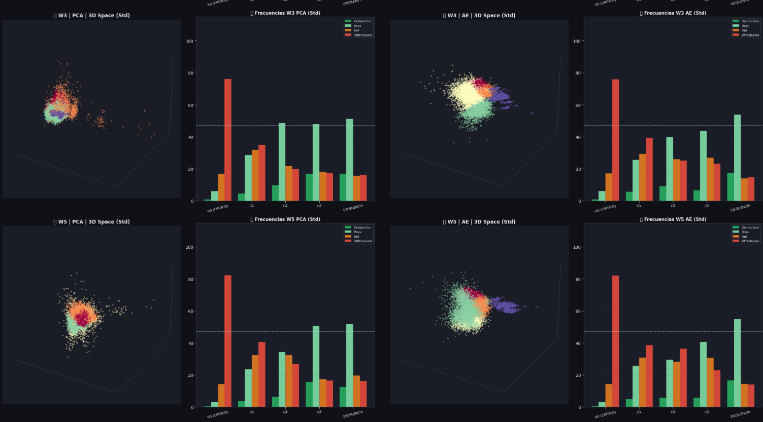
Ilustración 12 Comparativa visual de reducción de dimensionalidad
y clústeres: PCA vs. AE (Semanas 3 y 5)
Al analizar en detalle la distribución de frecuencias en la semana 3, se evidencia que el modelo basado en PCA carece de una transición progresiva y escalonada desde los grupos con mayor índice de fracaso hacia aquellos con calificaciones sobresalientes. Por el contrario, el Autoencoder muestra una capacidad notable para perfilar y separar de forma clara los clústeres extremos desde etapas muy tempranas, delineando mejor las fronteras entre el riesgo crítico (R0) y el éxito académico (EXCELENCIA). En definitiva, esta progresión confirma que el modelo AE logra mapear un gradiente de rendimiento mucho más lógico, coherente y útil para la detección temprana del alumnado.
Además, al trasladar esto a los gráficos de frecuencias (columnas de barras), observamos el impacto real de dicha separación espacial, concretamente en cómo se construyen estas agrupaciones. Mientras que en PCA el algoritmo de clustering se ve forzado a "cortar" fronteras de manera algo arbitraria dentro de una nube de puntos fuertemente solapada, en el Autoencoder la segmentación de todos los perfiles —incluyendo los grupos de riesgo intermedio (G1, G2, G3)— se apoya en una distribución espacial natural y robusta, validando así su mejor ajuste y su capacidad de perfilado temprano. Asimismo, si nos fijamos en la tabla 1, el Autoencoder apunta a una superioridad frente al PCA en todas las dimensiones evaluadas.
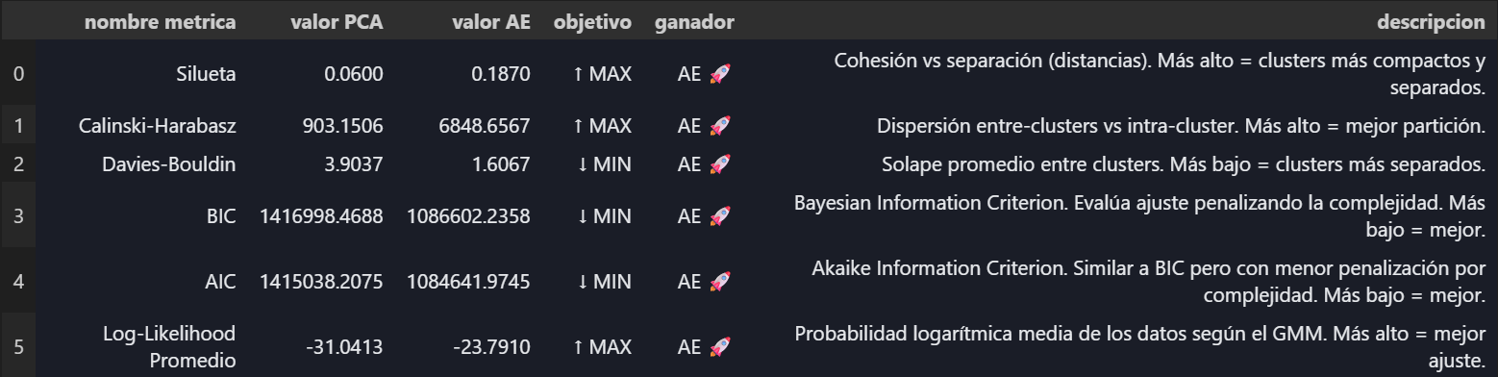
Tabla 1 Métricas de evaluación: PCA vs. AE.
Esta mejora generalizada muestra que el modelo AE no solo genera clústeres más compactos y mejor separados espacialmente, sino que también garantiza un ajuste probabilístico superior y más robusto para los datos. Finalmente, la elección de k=5 se establece como la configuración óptima para el modelo Autoencoder. Como refleja la curva de mejora marginal, este valor proporciona el equilibrio ideal: captura una ganancia matemática sustancial en el ajuste del modelo y, al mismo tiempo, garantiza una alta interpretabilidad, evitando una fragmentación excesiva y poco práctica de los perfiles estudiantiles

Transformer I: Modelado.
Para el modelado del modelo Transformer se usó Keras, el archivo en el que se materializa la implementación del modelo es “transformer_GLU_classifier.py” dentro de la carpeta “ai_educational_analytics/2_modeling/transformer”, y su entrenamiento se realiza en el archivo “train_transformer.py” (Apéndice II), complementariamente hay muchos scripts que sirven de utilidades (finetuning, comparaciones de métricas entre entrenamientos, etc.). Las principales características de su arquitectura son:
    - Procesamiento en paralelo: El modelo recibe la información dividida en dos naturalezas muy distintas, por un lado, una rama de secuencias temporales que toma las interacciones del estudiante semana a semana (clics, entregas, tiempo de conexión). Esta información se transforma en representaciones vectoriales (embeddings) más compactas y ricas en significado. Por otro lado, una rama de contexto estático, de la cual, se comentará en más detalle en el siguiente epígrafe.
- Fusión temprana (Early Fusion): Mediante un mecanismo de compuertas (Gated Fusion), el modelo inyecta el "perfil base" del estudiante en cada una de las semanas de su secuencia temporal. De este modo, la red aprende a interpretar una misma acción (por ejemplo, una bajada de actividad en la semana 3) de forma distinta dependiendo de si el alumno tiene un perfil histórico de alto riesgo o no.
- El motor de atención: Una vez enriquecida, la secuencia ingresa al bloque Transformer. Allí, los mecanismos de atención evalúan toda la evolución del estudiante de forma simultánea, relacionando patrones pasados y recientes. Para garantizar la precisión matemática de este análisis, se aplican máscaras que filtran el "ruido" (semanas inactivas o de padding), obligando a la red a concentrarse en la información válida.
- Decisión final: Tras el análisis secuencial, el Transformer comprime toda la evolución del estudiante en un único vector de resumen. Para tomar la decisión final con garantía, el modelo junta el resumen de la evolución temporal y el perfil estático procesado.
Finalmente, esta información combinada pasa por un último bloque de red neuronal (el Head de clasificación) que emite la predicción probabilística (Aprobado / Abandono) sobre el estado final del estudiante en el curso.

Transformer II: Influencia de características.
Como se expuso previamente, el diseño multimodal del Transformer cuenta con una rama de entrada específica para procesar el contexto estático del alumno. Inicialmente, el modelo se entrenó empleando de forma exclusiva las secuencias temporales (interacciones semanales por tipo de actividad). Posteriormente, se integró la información socioeconómica y demográfica (rango de edad, índice de riqueza, nivel educativo previo, etc.), obteniendo los siguientes resultados:
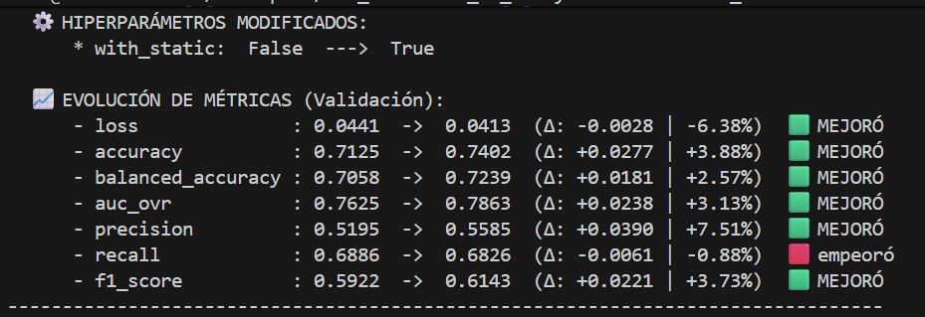
Ilustración 13 Resultados al inyectar variables sociodemográficas
Como se aprecia en la comparativa de resultados con la incorporación variables sociodemográficas y de contexto al proceso de entrenamiento se observa que, a excepción de un levísimo descenso en el recall, la inclusión de la información estática se traduce en una mejora de la capacidad predictiva del modelo, optimizándola precisión, el F1-Score y reduciendo la pérdida global (loss).
Posteriormente, para completar el marco de información del modelo, se procedió a integrar un bloque de variables acumulativas a la arquitectura que ya contenía las secuencias temporales y los datos estáticos. Estas nuevas características sintetizan el historial de esfuerzo del estudiante hasta la semana objeto de predicción (como, por ejemplo, el volumen total de clics acumulados o la nota media en las evaluaciones entregadas hasta la fecha). La incorporación de estas características arrojó los resultados expuestos en la ilustración 14.
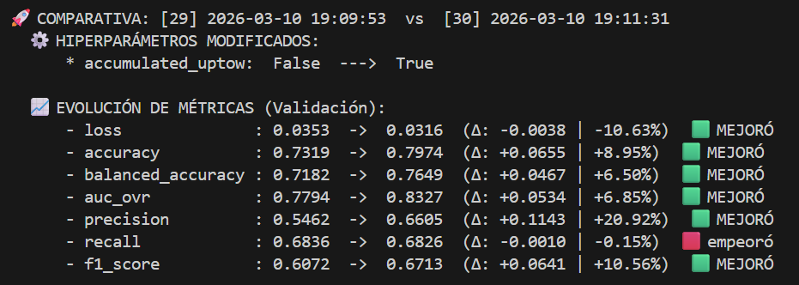
Ilustración 14 Influencia de variables acumulativas en resultados de entrenamiento
Como muestra la comparativa, las métricas acumulativas mejoran de forma consistente el rendimiento del modelo, especialmente en precisión y F1-score. Para analizar el papel del clustering, se realizaron dos pruebas sucesivas. En la primera, mostrada en la Ilustración 15, se incorporaron las soft labels y la entropía a una configuración que aún no incluía variables acumulativas, observándose una mejora moderada en validación. Esto sugiere que las señales de clustering pueden aportar contexto útil cuando el modelo aún no dispone de variables acumulativas:
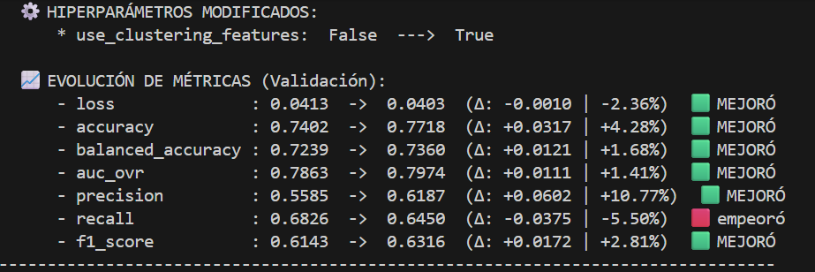
Ilustración 15 Resultados de inyectar variables asociadas al clustering
en ausencia de variables acumulativas
No obstante, este resultado se contrastó en una configuración más completa, incorporando variables de clustering cuando se habían incluido previamente las comparativas, como se muestra en la Ilustración 16. En este nuevo escenario, la mejora asociada al clustering dejó de ser determinante, ya que la información acumulada capturaba de manera más directa y robusta la evolución del comportamiento del estudiante. Esto sugiere que la ganancia observada inicialmente no respondía tanto a un valor diferencial del clustering, sino a que, en ausencia de señales acumulativas, este actuaba como una fuente auxiliar de contexto.
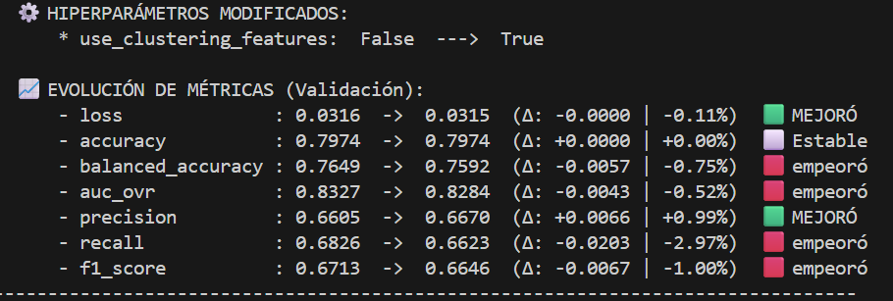
Ilustración 16 Efecto del clustering en una configuración con variables acumulativas
En síntesis, las variables acumulativas ofrecen una representación más compacta y altamente informativa del historial del estudiante, con un margen de mejora mucho más notable sobre el rendimiento del modelo. Por su parte, las variables de clustering mostraron cierta utilidad en escenarios donde el Transformer aún no disponía de información acumulativa, ya que aportaban contexto adicional sobre patrones de comportamiento. Sin embargo, su contribución se redujo al incorporar las métricas acumuladas. En consecuencia, la configuración final prioriza las variables acumulativas como componente central del modelo predictivo, mientras que el clustering se mantiene como un módulo complementario de segmentación e interpretabilidad dentro del ecosistema global del sistema.

Transformer III: Estrategia del entrenamiento.
Una vez diseñada la arquitectura multimodal, el proceso de aprendizaje del modelo gestionado mediante el script train_transformer.py (Apéndice I) se configuró estratégicamente para afrontar el fuerte desbalanceo natural de los alumnos y la necesidad de adaptar el sistema a diferentes definiciones de "riesgo académico". Para lograr que el modelo sea útil en un entorno real, la estrategia de entrenamiento se fundamenta en los siguientes pilares:
- Flexibilidad en los escenarios de predicción: El sistema no está anclado a un único objetivo. Permite resolver el problema con distintos niveles de granularidad, desde una clasificación binaria directa (estudiantes en riesgo frente a casos de éxito, permitiendo aislar abandonos o suspensos según convenga), pasando por una visión trinaría (fracaso, abandono y éxito), hasta una clasificación cuaternaria que respeta todas las calificaciones originales (incluyendo las matrículas de honor).
- Aprendizaje enfocado en la minoría (Focal Loss): Debido al desbalance natural en las aulas (donde la gran mayoría aprueba), los algoritmos tradicionales tienden a ignorar a la minoría en riesgo para maximizar su acierto global. Para neutralizar este sesgo, se implementa la técnica Focal Loss. Este mecanismo penaliza severamente los errores en la clase minoritaria y resta peso a los casos evidentes, obligando al modelo a concentrarse en los estudiantes más difíciles de detectar.
- Ajuste dinámico de la alerta (Threshold Tuning): En los escenarios de predicción de riesgo, disparar una alerta simplemente porque la probabilidad cruza la barrera del 50% rara vez es la mejor decisión. El sistema incorpora un algoritmo que evalúa cientos de puntos de corte de forma automática durante la fase de validación. Su objetivo es encontrar el umbral matemático óptimo que logre maximizar la cantidad de alumnos en peligro detectados (exhaustividad), garantizando al mismo tiempo que no se sature a los docentes con falsas alarmas (precisión).
- Estabilidad y prevención de sobreajuste: Si detecta que el aprendizaje se estanca, reduce de forma autónoma la velocidad a la que actualiza sus conocimientos para realizar ajustes más finos. Si la mejora se detiene por completo, el entrenamiento finaliza prematuramente (Early Stopping) y rescata la versión exacta de la red que logró el mejor equilibrio predictivo.
Finalmente, para gobernar la complejidad de este ecosistema predictivo y garantizar la robustez de los resultados, el proyecto se dotó de una infraestructura de experimentación automatizada. Conscientes de que el rendimiento de una red Transformer es sensible a su configuración, se desarrolló un script de búsqueda diseñado para evaluar varias combinaciones de hiperparámetros (tasas de aprendizaje, dimensiones latentes, número de cabezas de atención, ratios de dropout, etc.). Para gestionar la cantidad de modelos generados en este proceso, se implementó paralelamente un sistema de evaluación comparativa automática. Esta herramienta rastrea, archiva y contrasta el rendimiento de cada iteración, permitiendo auditar de un vistazo qué modificaciones se traducen en mejoras reales (aumentos en Recall o precisión) y cuáles provocan un empeoramiento.
Gracias a este marco de trabajo, el ajuste fino del modelo dejó de ser un proceso de ensayo y error manual para convertirse en una toma de decisiones guiada por la evidencia empírica.

Evaluación
A nivel técnico, el proceso de evaluación se ha diseñado de manera transversal a lo largo de los diferentes scripts y cuadernos de experimentación del proyecto. Para garantizar trazabilidad, todos los reportes, gráficas y métricas generadas durante las fases de validación se exportan al directorio reports/, mientras que los archivos con los pesos de los modelos finalmente entrenados se preservan en la carpeta models (Véase apéndice I). El presente epígrafe tiene como propósito establecer el marco teórico y justificar la elección de las métricas que rigen esta evaluación, reservando el análisis de las cifras obtenidas para el capítulo de Resultados.

Evaluación de Autoencoder.
Dado que el ecosistema propuesto incluye un bloque de aprendizaje no supervisado, su éxito no puede medirse con métricas de clasificación tradicionales. La calidad del Autoencoder y del agrupamiento posterior se evaluará mediante dos enfoques:
- Fidelidad de Reconstrucción y perdida KL: monitorización conjunta de la pérdida de reconstrucción (Huber Loss) y de la divergencia KL, con el fin de asegurar no solo que la compresión preserve la información relevante del estudiante, sino también que el espacio latente mantenga una estructura continua, estable y útil para el agrupamiento posterior.
- Clustering como tarea derivada: La prueba definitiva de la utilidad del Autoencoder no es su capacidad de compresión aislada, sino su impacto en la fase de agrupamiento. Se contrastará si el espacio latente generado por el AE permite encontrar perfiles de estudiantes más definidos y robustos frente al uso de reducciones lineales clásicas (PCA).

Evaluación de Clustering.
Para medir la calidad de las agrupaciones generadas, la evaluación no se limita a un único indicador, sino que aborda el problema desde dos dimensiones complementarias: la forma geométrica de los grupos y su eficiencia matemática.
- Calidad Estructural de la Segmentación: Para comprobar si los grupos están bien construidos, utilizamos tres métricas:
- Coeficiente de Silueta: si los alumnos de un mismo clúster están muy juntos entre sí (cohesión) y, al mismo tiempo, muy lejos de los alumnos de otros perfiles (separación). Cuanto más alto es el valor, más claras son las fronteras del grupo.
- Índice de Calinski-Harabasz: Premia matemáticamente a los modelos que logran formar grupos que parecen "islas": muy compactos por dentro y muy alejados del resto de grupos. Un valor alto indica una estructuración fuerte y bien definida.
- Índice de Davies-Bouldin: Su objetivo es calcular cuánto se mezclan o se "pisan" las fronteras de los diferentes clústeres. Al revés que los anteriores, aquí se busca el valor más bajo posible, ya que penaliza a los grupos que se confunden entre sí.

- Criterio de Información Bayesiano (BIC) y el Criterio de Akaike (AIC). Miden con qué exactitud el modelo representa la realidad de los estudiantes, pero le aplican una "multa" o penalización matemática por cada grupo extra que se crea de forma innecesaria. De esta manera, nos garantizan encontrar el modelo más eficiente: aquel que explica bien los datos utilizando la menor cantidad de clústeres posible (por lo que siempre buscaremos los valores más bajos en ambos criterios).

Evaluación del Transformer.
A diferencia de los modelos tradicionales donde el éxito se mide habitualmente por la exactitud global (Accuracy), la evaluación de la red neuronal Transformer debe alinearse estrictamente con su propósito pedagógico: funcionar como un sistema de alerta temprana.
En un entorno educativo real, existe un fuerte desbalance natural en las aulas (donde la gran mayoría del alumnado aprueba y solo una minoría fracasa o abandona). En este contexto, el coste de cometer un error no es simétrico. Para un docente, es mucho más grave no detectar a un alumno en riesgo de abandono (falso negativo) que enviarle un mensaje de apoyo preventivo a un alumno que finalmente iba a aprobar (falso positivo). Por consiguiente, el desempeño del modelo se evaluará bajo el siguiente conjunto de métricas especializadas:
- Recall (Exhaustividad): Mide la proporción de estudiantes en riesgo real que el modelo logra identificar correctamente. Un Recall alto garantiza que no se deje a ningún alumno vulnerable atrás.
- Precisión (Precisión): Evalúa la fiabilidad de las alertas generadas. Responde a la pregunta: de todos los estudiantes que el modelo marcó en riesgo, ¿cuántos lo estaban realmente? Actúa como contrapeso del Recall para garantizar que no se sature al equipo docente con falsas alarmas.
- F1-Score y Exactitud Balanceada (Balanced Accuracy): Estas métricas son robustas ante el desbalanceo. El F1-Score proporciona la media armónica entre Precisión y Exhaustividad, mientras que la Exactitud Balanceada calcula el acierto promedio ponderado de todas las clases, garantizando que el modelo es justo y aprende de los grupos minoritarios.
- AUC-OVR (Área bajo la curva - One vs Rest): Permite evaluar la capacidad del modelo para separar y distinguir correctamente a los alumnos de las diferentes categorías (Éxito, Fracaso, Abandono) sin depender de un umbral de decisión fijo.
- Loss (Pérdida Matemática y Calibración de Pesos): Representa el error interno que la red intenta minimizar durante el entrenamiento. Es en este punto donde reside una de las características más potentes y adaptables del sistema: el modelo permite configurar la "fuerza" o el peso que se le otorga a cada clase. Dependiendo de la naturaleza del problema que se quiera resolver o de la política del centro educativo, el Transformer puede calibrarse matemáticamente para ser extremadamente sensible (penalizando fuertemente si se le escapa un abandono) o más equilibrado.
- Accuracy (Exactitud): Aunque se registrará el porcentaje de acierto global del sistema para tener una visión general, se considerará una métrica secundaria, asumiendo que un descenso en la misma es aceptable si se traduce en una mejora en la detección de los casos de riesgo.
La combinación de estos indicadores permitirá realizar un análisis exhaustivo en el capítulo de Resultados, garantizando que el modelo no solo es matemáticamente sólido y configurable, sino pedagógicamente útil y seguro..

Dockerización y Pipelines Automatizados
El proyecto se ha diseñado sobre una infraestructura reproducible y portable orientada a reducir la dependencia del hardware y del entorno de ejecución. Para ello, el primer pilar es la contenerización mediante Docker, el cual, en conjunto garantiza consistencia entre diferentes tipos de hardware.
El segundo pilar es la automatización del flujo de trabajo mediante un enfoque Pipeline-as-Code implementado con Makefile. Frente a una operativa puramente manual basada en notebooks, el proyecto encapsula las fases del experimento en objetivos declarativos y reutilizables: la preparación del dataset, la ingeniería de características, el entrenamiento del autoencoder, la generación de embeddings, el clustering, la construcción de features temporales para el transformer, el entrenamiento multiventana, la evaluación sobre test y la generación automática de resúmenes y análisis XAI.
Desde el punto de vista metodológico, esta combinación de contenerización y orquestación no solo mejora la mantenibilidad del sistema, sino que refuerza la validez experimental del trabajo. La ejecución automatizada minimiza la intervención manual, homogeneiza el preprocesamiento y asegura que modelos, embeddings, segmentaciones y reportes se generen bajo las mismas condiciones técnicas. Como resultado, cualquier investigador puede reconstruir el pipeline de extremo a extremo con un alto grado de consistencia, siempre que se mantengan las mismas condiciones experimentales, replicando tanto los artefactos intermedios como los resultados finales del estudio.

Resultados.
En este capítulo se presentan los resultados obtenidos tras la implementación de la arquitectura propuesta. El análisis se estructura de acuerdo con las distintas fases del sistema: Autoencoder, aprendizaje no supervisado, modelado secuencial con Transformer y mecanismos de explicabilidad. Asimismo, en el apartado 6.3.1 se incluye la contrastación de estos resultados con investigaciones recientes del estado del arte (Luo, Yu, Xie, Wu, & Xu, 2024) mostrando que el enfoque propuesto alcanza resultados competitivos dentro del escenario experimental analizado.

Resultados de Autoencoder.
El entrenamiento del Autoencoder se realizó bajo un esquema no supervisado cuyo objetivo principal consiste en aprender una representación latente de los datos que preserve la mayor cantidad de información estructural posible, para poder validar su funcionalidad se analiza la fidelidad de reconstrucción, divergencia KL y visualización de reconstrucción de embeddings.

Fidelidad de reconstrucción.
Para evaluar la capacidad de reconstrucción del modelo se utilizó la función de pérdida Huber Loss que mide la discrepancia entre el vector original de entrada 𝑥 y su reconstrucción 𝑥’ generada por el Autoencoder. A mayor diferencia entre ambos, mayor será el valor de la pérdida.
En la ilustración 17 se aprecia que el descenso inicial de ambas curvas y su estabilización indican que el Autoencoder aprende eficazmente una representación latente y converge sin signos de sobreajuste, al no presentar divergencia entre ellas. Además, que la pérdida de validación se mantenga ligeramente por debajo de la de entrenamiento es un comportamiento esperado debido a mecanismos de regularización como Dropout o Batch Normalization. Mientras que en la fase de entrenamiento estas técnicas introducen ruido y penalizan la red, durante la validación se desactivan, lo que hace posible al modelo generar reconstrucciones más consistentes y reportar un error menor.
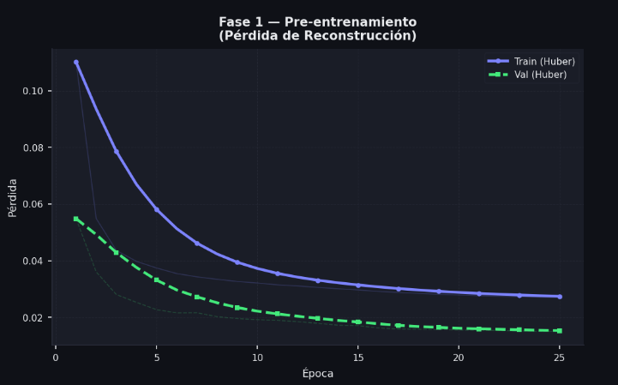
Ilustración 17 Evolución de huber loss durante entrenamiento de autoencoder
Una vez completada la fase de preentrenamiento se inicia la fase de entrenamiento conjunto, en la que se incorpora el término adicional correspondiente al objetivo de clustering (divergencia KL): por un lado, busca la preservación de la información original y, por otro, la reorganización estructural del espacio latente en agrupaciones. La dinámica de este proceso puede observarse en la siguiente figura, donde se muestra la evolución de la pérdida asociada al objetivo de clustering durante el entrenamiento conjunto.
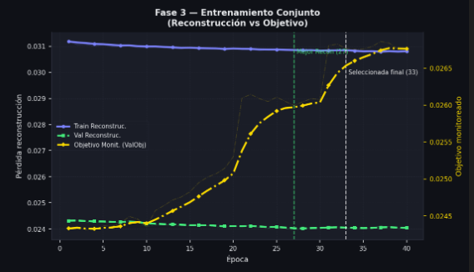
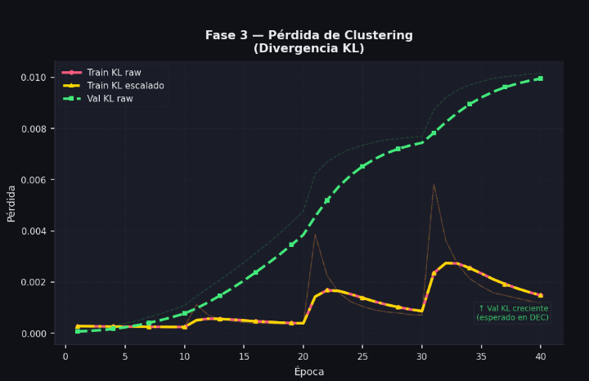
Ilustración 18 Evolución de perdidas en la fase de entrenamiento conjunto
En la ilustración 18 observamos que durante la Fase 3, en la gráfica izquierda, la divergencia KL aumenta, tal y como se espera en un modelo DEC. A su vez, la gráfica de la derecha sugiere que la pérdida de reconstrucción se mantiene estable y tiende a la baja, independientemente del aumento en la métrica objetivo. Los saltos visibles en ambas gráficas corresponden a la reagrupación periódica de los clústeres. Para demostrar que este comportamiento interno realmente optimiza nuestro objetivo, evaluamos el espacio latente con dos métricas independientes a la pérdida KL: el coeficiente de Silhouette y el índice Davies-Bouldin. La siguiente figura confirma el éxito del agrupamiento, mostrando una mejora significativa de ambas métricas durante esta fase.
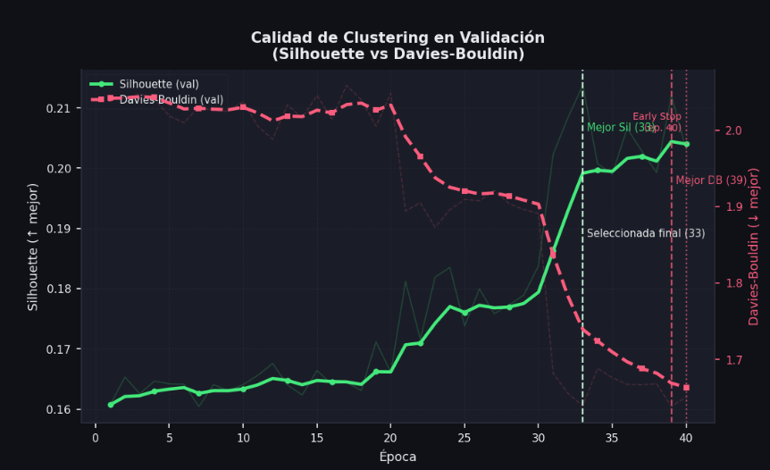
Ilustración 19 Evolución de Sillouette y Davies-Bounldir en la fase 3
Específicamente, la mejora de las métricas de clustering se intensifica a partir de la época 20 y alcanza sus mejores valores individuales en las últimas épocas del entrenamiento. No obstante, la selección final del modelo no se realiza únicamente por el máximo de separación entre clústeres, sino mediante un criterio híbrido que exige, en primer lugar, mantener la pérdida de reconstrucción de validación dentro del 3% de su valor mínimo y, dentro de ese conjunto de épocas admisibles, escoger la que optimiza conjuntamente Silhouette y Davies-Bouldin. Bajo este criterio, la época 33 se selecciona como el mejor punto de equilibrio entre fidelidad de reconstrucción y calidad del agrupamiento, mientras que la época 39 corresponde al punto de parada del entrenamiento y al mejor valor individual de Davies-Bouldin.

Representaciones vectoriales (Embeddings).
Tal y como se aprecia en la Ilustración 20, la primera columna muestra a cada estudiante representado por un punto, donde sus 58 características originales han sido reducidas a un espacio tridimensional mediante PCA. La segunda columna exhibe a los mismos estudiantes tras procesar la información con un autoencoder, que comprime los datos de 58 a 24 características latentes, proyectadas también en 3D mediante PCA. Por último, la tercera columna ilustra la reconstrucción de los datos.
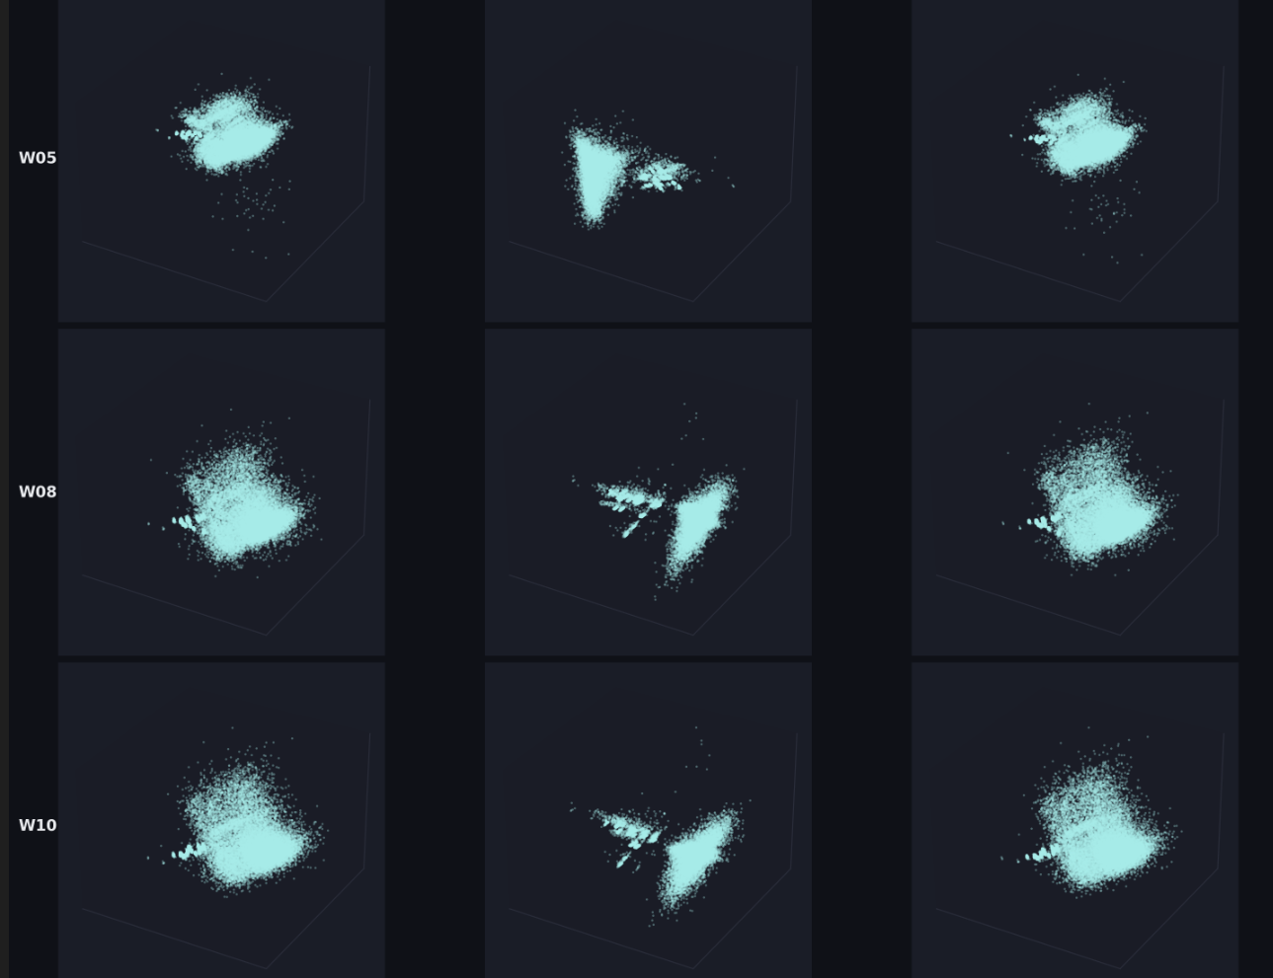
Ilustración 20 Representación de datos de estudiantes en el espacio original,
latente y reconstrucción - Autoría Propia - Apéndice I - Reportes -AE
Este resultado sugiere tres aspectos relevantes del modelo. Primero, en el espacio latente aparecen agrupaciones más compactas y mejor definidas. Segundo, la reconstrucción conserva buena parte de la estructura de los datos originales y tercero, los embeddings obtenidos parecen más útiles para separar perfiles de aprendizaje.

Resultados de clustering.
Ya en el apartado 5.5.3 Clustering se justificó porque se escogió el modelo de mixtura de gaussianas junto Autoencoder para la clusterización de los estudiantes. Los resultados que se analizarán a continuación se encuentran en la carpeta de reports/clustering (Véase Apéndice I) y se efectúan sobre el conjunto de validación y test.
Se procede a analizar la distribución de resultados académicos dentro de cada grupo identificado permitiendo evaluar si los grupos generados presentan coherencia semántica y diferenciación real en términos de rendimiento y abandono, más allá de las métricas propias de aprendizaje no supervisado para agrupaciones. En la ilustración 21 observamos como el modelo ha agrupado a los estudiantes con la información acumulada únicamente de la primera semana.
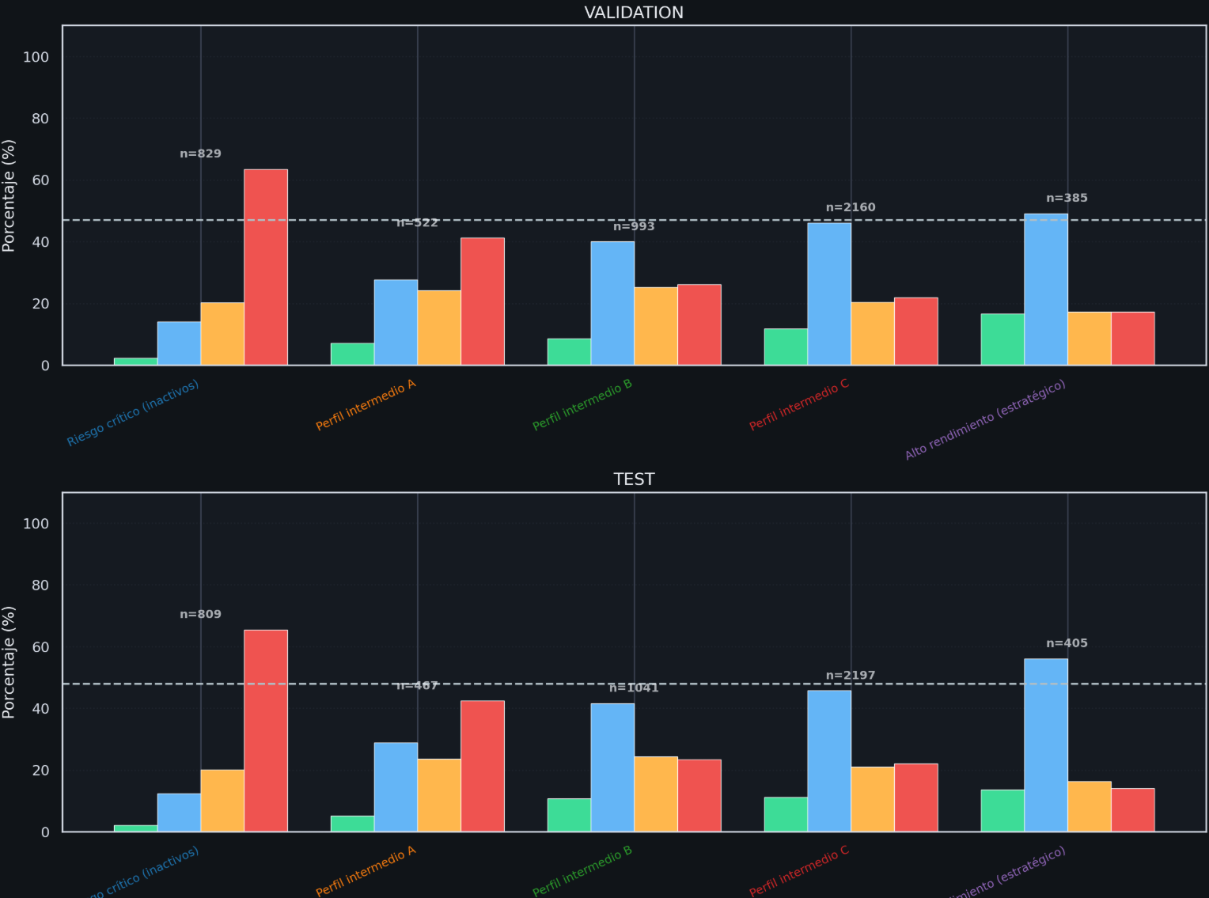
Ilustración 21 Agrupación de estudiantes a 1 semana de curso
Uno de los aspectos más reseñables es como el modelo es capaz de crear un grupo cuya pertenencia implica un 65% de probabilidad de abandonar la universidad y aproximadamente un 20% de suspender. Por lo que ya si agrupa a un nuevo estudiante en este grupo hay suficientes motivos para intervenir. Sin embargo, el modelo aún no es lo suficientemente bueno para separar bien los grupos intermedios o dejar más limpio el grupo de alto rendimiento.
Continuamos observando la ilustración 22, aquí el modelo ha agrupado a los estudiantes con la información de las primeras 5 semanas. Ya aquí vemos una reducción de casos que aprueban o sacan sobresalientes en el grupo de riesgo y vemos que ya concentra más del 80% de los abandonos, además, vemos también que la proporción de aprobados y sobresalientes crece en el grupo de alto rendimiento y el perfil intermedio C. Por lo que el modelo está separando mejor, a pesar de esto, 5 semanas sigue siendo poca información.
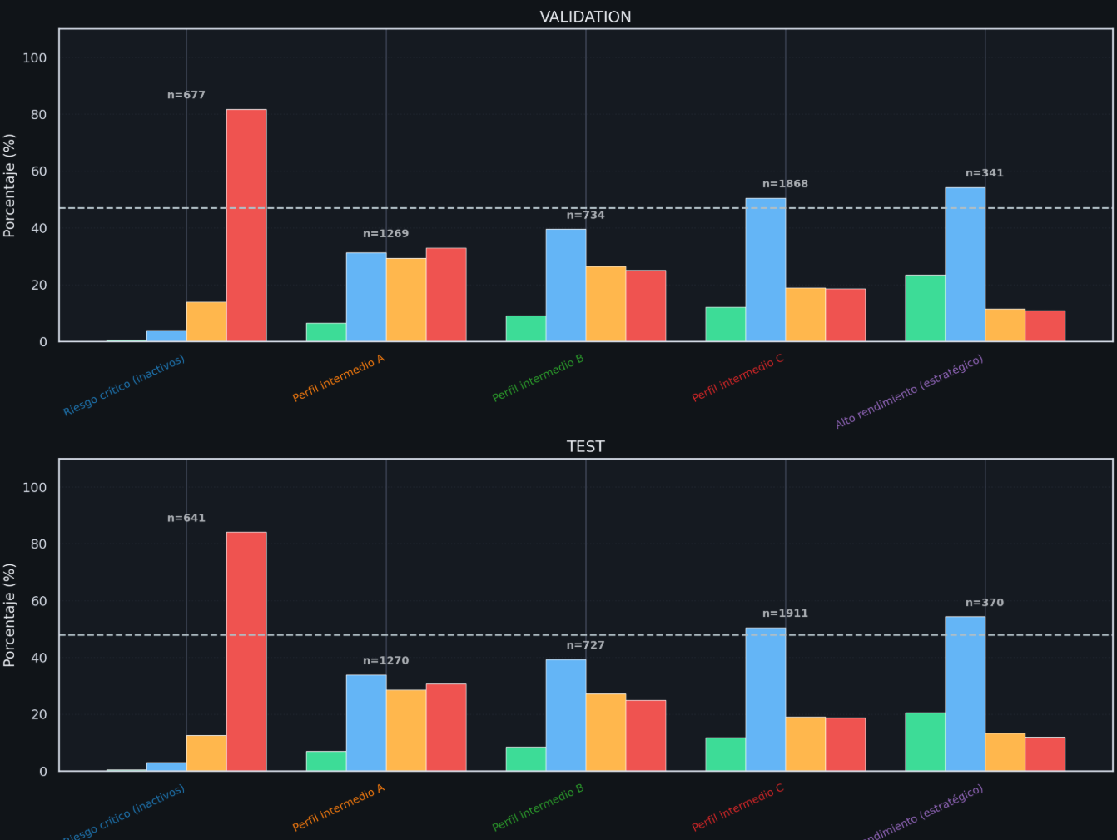
Ilustración 22 Agrupaciones de estudiantes por grupos con W=5
Adicionalmente, los perfiles intermedios exhiben una evolución coherente y progresiva desde las tasas de abandono hacia las de aprobación, confirmando la solidez del ordenamiento latente aprendido por el algoritmo. Todo esto indica que, con datos limitados, el modelo es más preciso detectando el riesgo de abandono que confirmando el éxito académico definitivo, lo cual, se alinea con nuestro objetivo. Para evaluar la consolidación de estos grupos, a continuación, se analizan los resultados de la semana 20 (W20); en esta etapa avanzada, la mayor acumulación de información conductual y evaluativa debería reflejar una diferenciación mucho más nítida y definitiva entre todos los clústeres.
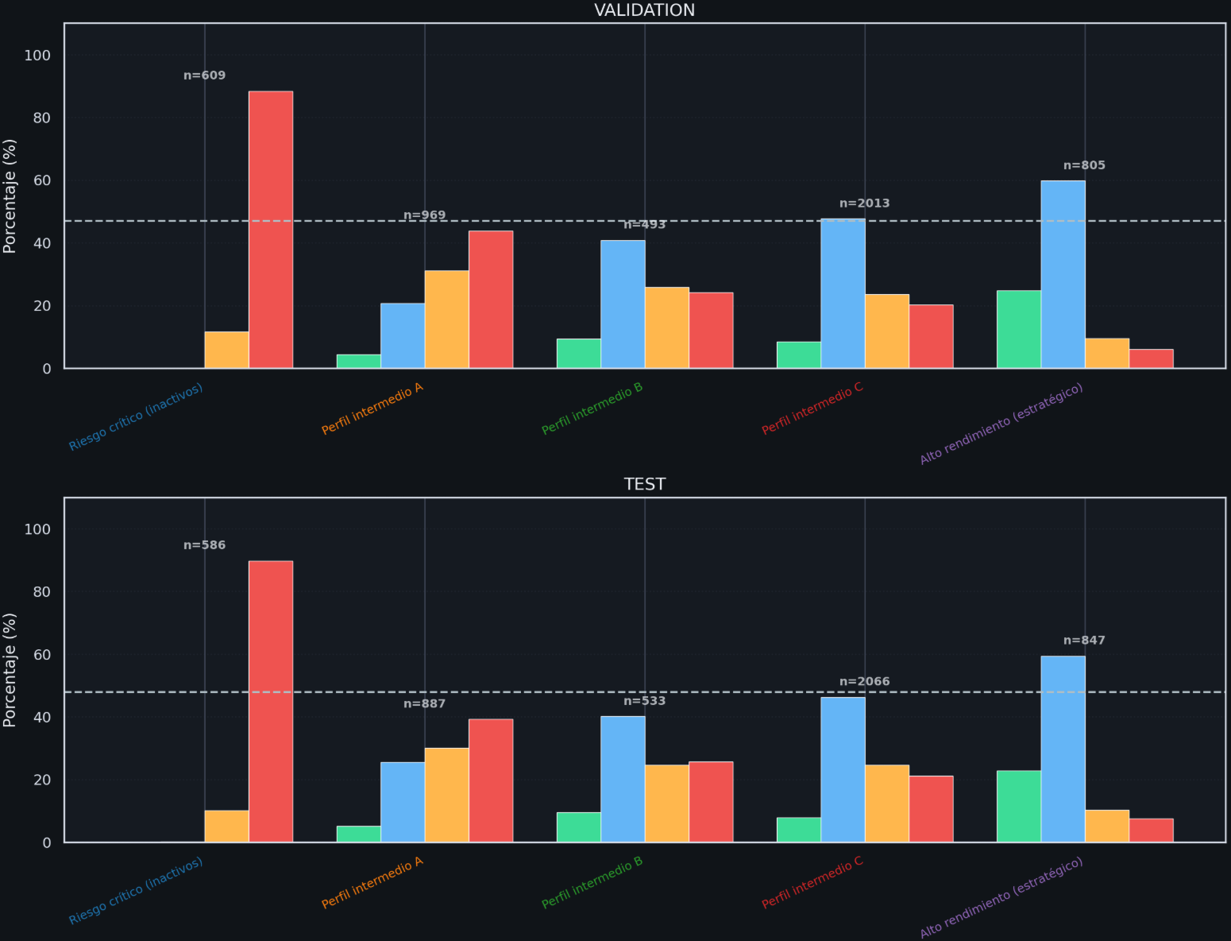
Ilustración 23 Distribución de resultados académicos por perfil
en la semana 20 (Validación y Test)
En la semana 20 (W20), la mayor acumulación de datos favorece una consolidación más nítida de los perfiles. Por un lado, el grupo de "Riesgo crítico" (clúster 0) reafirma su estabilidad manteniendo una tasa de abandono cercana al 90%, adicionalmente, ya no hay casos de aprobados o sobresalientes en este grupo, lo que confirma la fiabilidad de la alerta temprana. Por otro lado, a diferencia de lo ocurrido en la semana 5, el perfil de "Alto rendimiento" logra ahora una diferenciación clara, reduciendo drásticamente su porcentaje de suspensos y abandonos. Además, se empleará una matriz Z-Effect en la parte de inteligencia artificial explicable para dotar de interpretabilidad a estos resultados y conocer mejor que caracteriza a cada grupo, permitiendo identificar los patrones conductuales que definen a los perfiles extremos y revelando los matices específicos que justifican las agrupaciones intermedias.

Resultados en Transformer.
Como se detalló en la fase de modelado, la arquitectura de entrenamiento diseñada ofrece una gran flexibilidad, permitiendo abordar el problema mediante clasificación binaria, trinaría o cuaternaria de forma sencilla. Para evitar extender excesivamente esta memoria, el análisis se centrará en la clasificación binaria (Aprobado/Sobresaliente frente a Abandono), al ser el enfoque que reportó un mejor rendimiento predictivo. Adicionalmente, se incluirá una breve evaluación complementaria del resto de configuraciones.

Clasificación binaria: Éxito académico vs abandono.
En esta configuración se consideran únicamente dos clases diferenciadas en el entrenamiento: por un lado, los estudiantes que aprueban o alcanzan sobresaliente, y por otro, aquellos que abandonan el curso (withdrawn). En consecuencia, los estudiantes con resultado de suspenso quedan excluidos de esta fase de modelado, con el objetivo de simplificar la frontera de decisión y centrar el análisis en la discriminación temprana entre éxito académico y abandono.
week | N samples | accuracy | Balanced accuracy | precision | recall | auc
1 | 2774 | 0.695025 | 0.634221 | 0.553603 | 0.396725 | 0.713280
3 | 3203 | 0.726506 | 0.719960 | 0.567568 | 0.654206 | 0.783230
5 | 3252 | 0.803813 | 0.761390 | 0.682875 | 0.655172 | 0.832960
8 | 3283 | 0.845263 | 0.807918 | 0.732932 | 0.732197 | 0.877149
10 | 3290 | 0.864134 | 0.840348 | 0.777555 | 0.777555 | 0.900789
12 | 3291 | 0.881191 | 0.844570 | 0.839866 | 0.751503 | 0.908812
15 | 3295 | 0.891958 | 0.871739 | 0.843424 | 0.808809 | 0.934743
18 | 3297 | 0.909918 | 0.897196 | 0.849112 | 0.861000 | 0.954141
20 | 3299 | 0.933010 | 0.920534 | 0.897566 | 0.885000 | 0.966172
24 | 3299 | 0.947560 | 0.948014 | 0.916503 | 0.933000 | 0.985396
28 | 3299 | 0.968172 | 0.962908 | 0.948949 | 0.948000 | 0.990856
Tabla 2 Métricas obtenidas en clasificación binaria (Éxito vs Abandono)
Los resultados muestran una idea bastante clara: cuanto más avanza el curso, mejor es el modelo identificando qué estudiantes tienen riesgo de abandono. Al principio, en las semanas 1 y 3, el rendimiento es más discreto porque todavía hay poca información sobre el comportamiento del alumnado; es decir, el sistema aún “conoce poco” a cada estudiante. Aun así, ya desde la semana 5 el modelo alcanza un AUC de 0.8266, lo que significa que distingue bastante bien entre estudiantes que acabarán teniendo éxito y estudiantes que podrían abandonar. Dicho de forma simple, el AUC mide la capacidad general del modelo para separar ambos perfiles: cuanto más cerca de 1, mejor lo hace.
A partir de ahí, la mejora es constante. La accuracy indica el porcentaje total de aciertos, mientras que la balanced accuracy sirve para comprobar que el modelo no solo acierta en la clase mayoritaria, sino que mantiene un rendimiento equilibrado entre ambos grupos. Por su parte, la precision nos dice cuántos de los estudiantes señalados como “en riesgo” realmente lo estaban, y el recall refleja cuántos de todos los casos reales de abandono consiguió detectar el modelo. En este caso, ver que todas estas métricas suben de forma progresiva significa que el modelo muestra utilidad desde fases relativamente tempranas y mejora conforme avanza el curso. Por ejemplo, en la semana 15 el AUC ya es 0.9231, lo que indica una capacidad razonable para identificar perfiles de riesgo, y en la semana 28 llega a 0.9831. Además, en esa fase final la precision (0.9247) y el recall (0.9341) están muy equilibrados, lo que sugiere que el sistema comete pocos errores tanto al señalar falsos riesgos como al dejar escapar estudiantes que realmente abandonan. En resumen, el modelo funciona como una herramienta con potencial para tareas de alerta temprana y gana fiabilidad a medida que dispone de más evidencia del comportamiento académico del estudiante.

Comparación con otros estudios.
Si tomamos como referencia los resultados reportados por el paper de GLU-Transformer (Luo, Yu, Xie, Wu, & Xu, 2024) expuestos en la ilustración 24, se observa un comportamiento muy similar al obtenido en nuestro modelo: el rendimiento mejora de forma progresiva a medida que avanza el curso y se acumula más información sobre la actividad del estudiante en el entorno virtual. En su caso, las métricas evolucionan desde valores moderados en la semana 5 hasta un desempeño muy elevado en la semana 25, lo que refuerza la idea de que los modelos secuenciales son especialmente adecuados para capturar patrones de riesgo de abandono cuando la evidencia temporal se va consolidando.
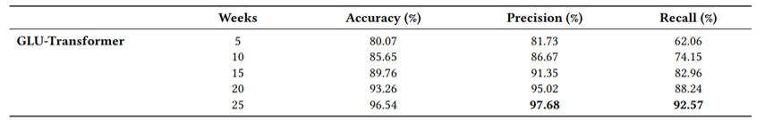
Ilustración 24 Resultados del paper GLU-Transformer
(Luo, Yu, Xie, Wu, & Xu, 2024)
Al comparar ambos resultados, la tendencia es similar: el rendimiento mejora conforme avanza el curso y el modelo dispone de más información para distinguir entre éxito y abandono. En nuestro caso, esta evolución se aprecia especialmente en el AUC, que pasa de 0.8266 en la semana 5 a 0.9831 en la semana 28, lo que indica una buena capacidad de discriminación entre ambas clases en este conjunto de datos. No obstante, el modelo se configuró para priorizar la detección de abandonos, aun a costa de reducir la precisión en algunos casos, una decisión coherente con el objetivo de alerta temprana. En conjunto, estos resultados muestran una evolución coherente con trabajos previos, aunque la comparabilidad debe interpretarse con cautela por las posibles diferencias de configuración experimental.

Otros tipos de clasificación.
De forma complementaria a la formulación binaria principal (Aprobados vs. Abandonos), se evaluaron configuraciones de clasificación trinaría y cuaternaria, cada una de ellas con su propia configuración de hiper parámetros, pero sobre la misma arquitectura neuronal, con el objetivo de analizar el comportamiento del modelo bajo escenarios de mayor granularidad. Los resultados completos pueden consultarse en el Apéndice III, donde se detallan todas las métricas por ventana temporal. De manera general, se observa una evolución coherente y progresiva del rendimiento en todos los casos: las métricas mejoran sistemáticamente conforme aumenta la información disponible (W=1 → W=28) y la función de pérdida desciende de forma estable, lo que confirma la consistencia del entrenamiento. No obstante, aumentar el número de clases reduce el rendimiento del modelo debido a la mayor complejidad y al solapamiento entre perfiles académicos intermedios. Mientras que la configuración trinaría sufre una caída moderada, la cuaternaria muestra una degradación mucho más acusada en sus métricas. En este estudio, la formulación binaria éxito vs. abandono fue la que ofreció mejores resultados.

IA Explicable (XAI) en Clustering y acciones pedagógicas.
Para caracterizar con mayor precisión los grupos generados por el modelo de Clustering, se incorpora un análisis de IA Explicable (XAI) enfocado en la semana 12. Se elige este punto intermedio del curso por ofrecer un equilibrio ideal en la cantidad de información acumulada. No obstante, los resultados de otras semanas de la Z-effect pueden consultarse semana a semana en la carpeta reports/clustering (Apéndice I). La matriz Z-effect recoge las 30 variables más discriminativas de cada perfil. A partir de la interpretación de la matriz Z-Effect, pueden proponerse medidas pedagógicas diferenciadas según las características de cada clúster. La utilidad principal de esta segmentación reside en que ayuda a vincular patrones de comportamiento observados en la plataforma con respuestas docentes más ajustadas.
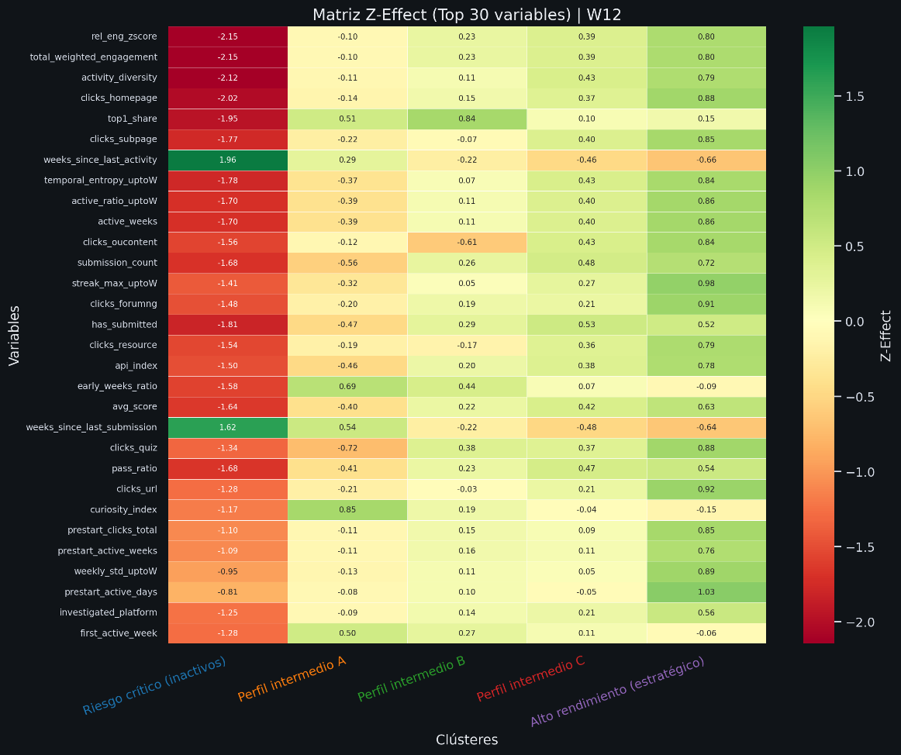
Ilustración 25 Matriz Z-Effect de las 30 variables más discriminativas por clúster (W12)
Al respecto, conviene declarar que las acciones recomendadas en este trabajo se enfocan exclusivamente en la interacción del estudiante con la plataforma (VLE). No se analiza el modelo pedagógico del curso ni su diseño instruccional, asumiéndolos como constantes, aunque existe claridad en que dichos factores también influyen en las decisiones y resultados de los estudiantes.
- Riesgo crítico (inactivos): este grupo presenta valores bajos en participación global (engagement_score), diversidad de actividad (activity_diversity), accesos a la página principal (clicks_homepage), uso de recursos (clicks_resource), realización de cuestionarios (clicks_quiz) y número de entregas (submission_count), junto con valores altos en semanas desde la última actividad (weeks_since_last_activity) y semanas desde la última entrega (weeks_since_last_submission). En consecuencia, las medidas deben centrarse en el reenganche temprano, mediante mensajes personalizados, alertas de inactividad, tutorías breves de seguimiento y tareas de reincorporación sencillas. En este perfil, la prioridad no es aumentar la exigencia, sino reconstruir la conexión con el curso.
- Perfil intermedio A: se caracteriza por cierta presencia inicial, reflejada en variables como actividad en las primeras semanas (early_weeks_ratio), primera semana activa (first_active_week) o incluso cierta curiosidad exploratoria (curiosity_index), pero sin una consolidación clara en rendimiento medio (avg_score), tasa de aprobación (pass_ratio) o entregas realizadas (submission_count). En este perfil, conviene aplicar medidas de estructuración del trabajo, como tareas breves, recordatorios y retroalimentación frecuente, con el fin de consolidar una participación más estable.
- Perfil intermedio B: este grupo se sitúa en una posición funcional, con valores próximos a la media en muchas variables, aunque con mejor comportamiento en indicadores como realización de cuestionarios (clicks_quiz), rendimiento medio (avg_score) o tasa de aprobación (pass_ratio). Este perfil requiere medidas orientadas a profundizar el aprendizaje, mediante actividades de aplicación, integración de recursos y autoevaluación, con el fin de avanzar hacia un aprendizaje más reflexivo y consistente.
- Perfil intermedio C: presenta valores más altos en diversidad de actividad (activity_diversity), accesos a subpáginas (clicks_subpage), consulta de contenidos (clicks_content), número de entregas (submission_count) y también mejores indicadores de rendimiento, como nota media (avg_score) y tasa de aprobación (pass_ratio). Además, muestra menor distancia temporal respecto a la actividad reciente, lo que refleja una implicación relativamente estable. En este perfil, las medidas deberían centrarse en potenciar la autonomía y la autorregulación, mediante tareas abiertas, actividades con elección de itinerario y dinámicas de coevaluación. La finalidad es favorecer la transición desde una participación hacia un aprendizaje más estratégico.
- Perfil de alto rendimiento: destaca por valores altos en participación global (engagement_score), diversidad de actividad (activity_diversity), uso de contenidos y recursos (clicks_content, clicks_resource, clicks_url), cuestionarios realizados (clicks_quiz) y entregas (submission_count), junto con valores bajos en semanas desde la última actividad (weeks_since_last_activity). Este perfil demanda medidas de ampliación y reto, junto con la participación en tareas de apoyo a otros estudiantes mediante mentoría entre iguales o tutoría académica. Con ello, se busca mantener su motivación, prevenir el estancamiento y convertir su implicación en un recurso pedagógico para el grupo.
En conjunto, estas medidas muestran que la interpretación de los clústeres mediante XAI no solo mejora la comprensión de los perfiles, sino que también permite traducir los resultados analíticos en acciones pedagógicas concretas, adaptadas al nivel de implicación, continuidad y rendimiento de cada grupo. Teniendo en cuenta todo esto, la Tabla 3 sintetiza la relación entre los clústeres identificados y las principales medidas pedagógicas asociadas a cada perfil.
Clúster | Acciones
Riesgo crítico (inactivos) | - Mensajes personalizados de reenganche  - Alertas tempranas por inactividad  - Tutorías breves de seguimiento
Perfil intermedio A | - Secuencias de tareas cortas y guiadas  - Recordatorios periódicos  - Retroalimentación frecuente
Perfil intermedio B | - Actividades de aplicación práctica  - Integración de recursos del curso  - Tareas de autoevaluación
Perfil intermedio C | - Tareas abiertas con mayor autonomía  - Actividades con elección de itinerario  - Dinámicas de coevaluación
Alto rendimiento | - Actividades optativas de profundización  - Mentoría entre iguales  - Tutoría o apoyo guiado a grupos intermedios o en riesgo
Tabla 3 posibles líneas de intervención pedagógica

IA Explicable en el modelo secuencial Transformer.
En el caso del modelo Transformer, la explicabilidad se ha abordado desde dos perspectivas complementarias, con el objetivo de sintetizar los resultados obtenidos y comprender con mayor profundidad qué variables ejercen una mayor influencia sobre las predicciones del modelo, por un lado, el análisis SHAP y por otro los mapas de atención.

Análisis SHAP sobre variables estáticas y acumulativas.
Los valores SHAP se han utilizado para identificar qué variables influyen más en las predicciones del modelo. Para facilitar la lectura, la Ilustración 26 resume las variables estáticas y acumulativas con mayor peso por ventana temporal; no obstante, el detalle completo con el top 10 de cada ventana puede consultarse en el apartado de reports/xai del Apéndice I.
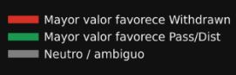
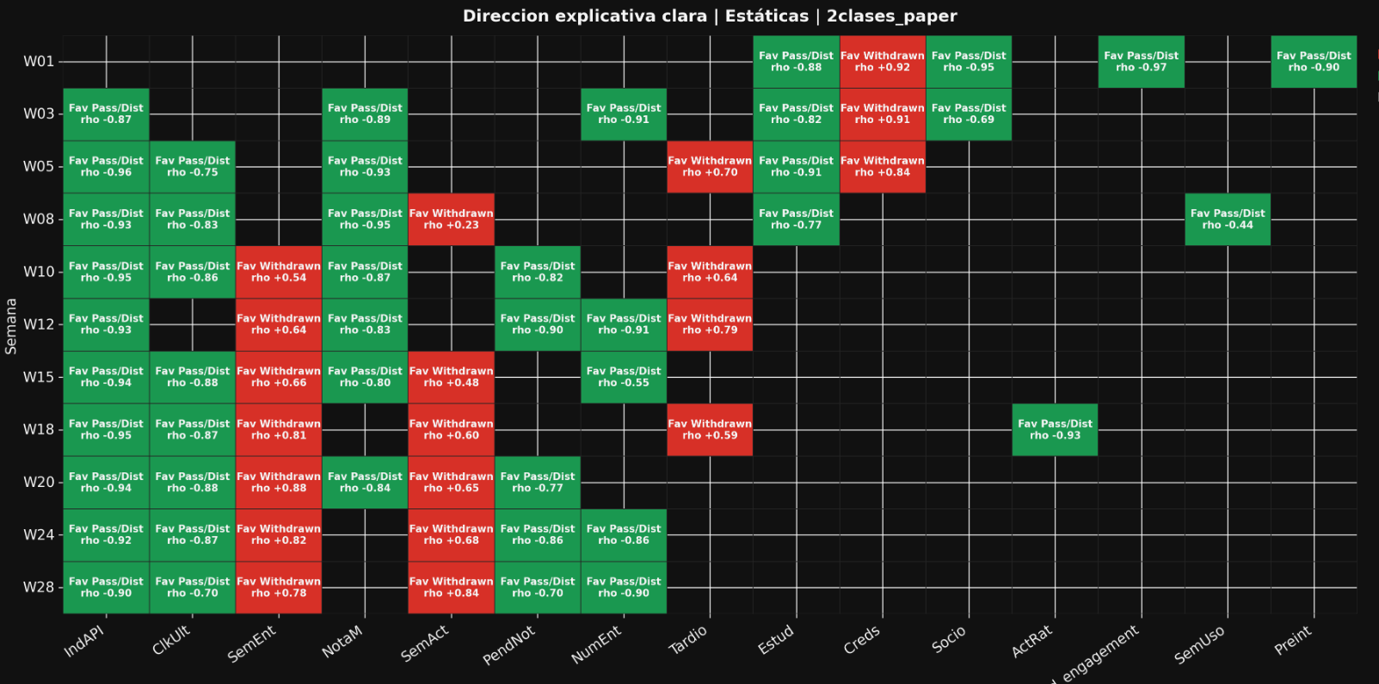
Ilustración 26 Top SHAP estáticas por Semana
Al ser “withdraw” la clase positiva, los valores SHAP > 0 indican riesgo de abandono, mientras que los < 0 sugieren permanencia. Esto permite asociar señales de riesgo con intervenciones pedagógicas temporales muy concretas. En las primeras semanas (W01-W08), el modelo se apoya sobre todo en variables de contexto y de activación inicial. Se observa cómo el modelo se fija en el número de créditos del curso (Creds): a mayor cantidad, más empuja la predicción hacia abandono (withdraw). Por el contrario, un mayor nivel socioeconómico (Socio) y un mayor nivel educativo previo (Estud) empujan fuertemente hacia la permanencia, al igual que registrar un alto volumen de clics antes del inicio (Preclk). Esto sugiere que estos indicadores pueden ayudar a identificar perfiles que conviene revisar con mayor atención. Al traducir estas señales de vulnerabilidad o baja activación a la práctica, se deriva la necesidad de una primera acción de acogida: el envío de un correo de seguimiento inicial con orientación sobre el arranque del curso, organización del trabajo y recursos de apoyo para aquellos alumnos que se vean abrumados por una alta carga de trabajo.
En las semanas intermedias (W10-W20) se evidencia que a mayor número de semanas desde la última actividad (SemAct) y desde la última entrega (SemEnt), más intensamente se dispara el riesgo de abandono con picos muy marcados. Este efecto de desconexión solo es contrarrestado si el alumno mantiene un alto volumen de actividad reciente (ClkUlt) y conserva una buena nota media (NotaM), factores cuyos valores altos empujan fuertemente hacia la retención. Cuando las variables de inactividad dominan y empujan hacia abandono (Withdraw), el modelo está detectando señales claras de interrupción o pérdida de continuidad. Para dar respuesta directa a este comportamiento, la acción diseñada para esta etapa es el envío de una alerta personalizada inmediata al detectar dichos retrasos o caídas en el rendimiento, junto con la propuesta de una tutoría breve de seguimiento y apoyo en la planificación.
En las semanas finales (W21-W28), la predicción castiga la desconexión sostenida y premia el esfuerzo acumulado. Un declive en la pendiente de notas (PendNot) aporta fuertes señales de riesgo, mientras que acumular una alta racha final de actividad (RachaF), mantener el ritmo de interacción reciente (SemAct, IndAPI) y tener una alta proporción de aprobados (Aprob) actúan como anclas definitivas hacia la permanencia (tonos azules). En esta última fase, las fuerzas que empujan hacia abandono (withdraw) indican un riesgo de abandono casi consolidado. En esta etapa final, donde el margen de intervención es menor, la intervención se transforma en un contacto individual urgente destinado a reactivar la participación y priorizar tareas pendientes, ofreciendo un acompañamiento intensivo de cierre si fuera necesario. En conjunto, observar cómo los valores de cada métrica empujan la predicción a lo largo del tiempo permite identificar exactamente cuándo aparece el riesgo y, sobre todo, justifica de forma objetiva la elección de cada acción concreta en su respectiva ventana temporal.

Valores SHAP secuenciales.
Este apartado analiza la aportación de las variables secuenciales, correspondientes a las interacciones temporales en la plataforma. Aunque complementan a las variables estáticas y acumulativas en la predicción, su contribución es notablemente inferior: sus valores SHAP se sitúan en el orden de 10⁻⁴, frente al orden de 10⁻² observado en las variables estáticas y acumulativas. Este apartado analiza contribución de las interacciones concretas registradas en la plataforma a lo largo del tiempo. En la ilustración 27 se muestran entre las variables secuenciales más relevantes por semana, para ver más otras variables se recomienda ver reports/xai en el apéndice I. Así, este análisis muestra no solo cuánto participa el estudiante, sino también en qué tipo de actividades se concentra su interacción en cada momento del curso.
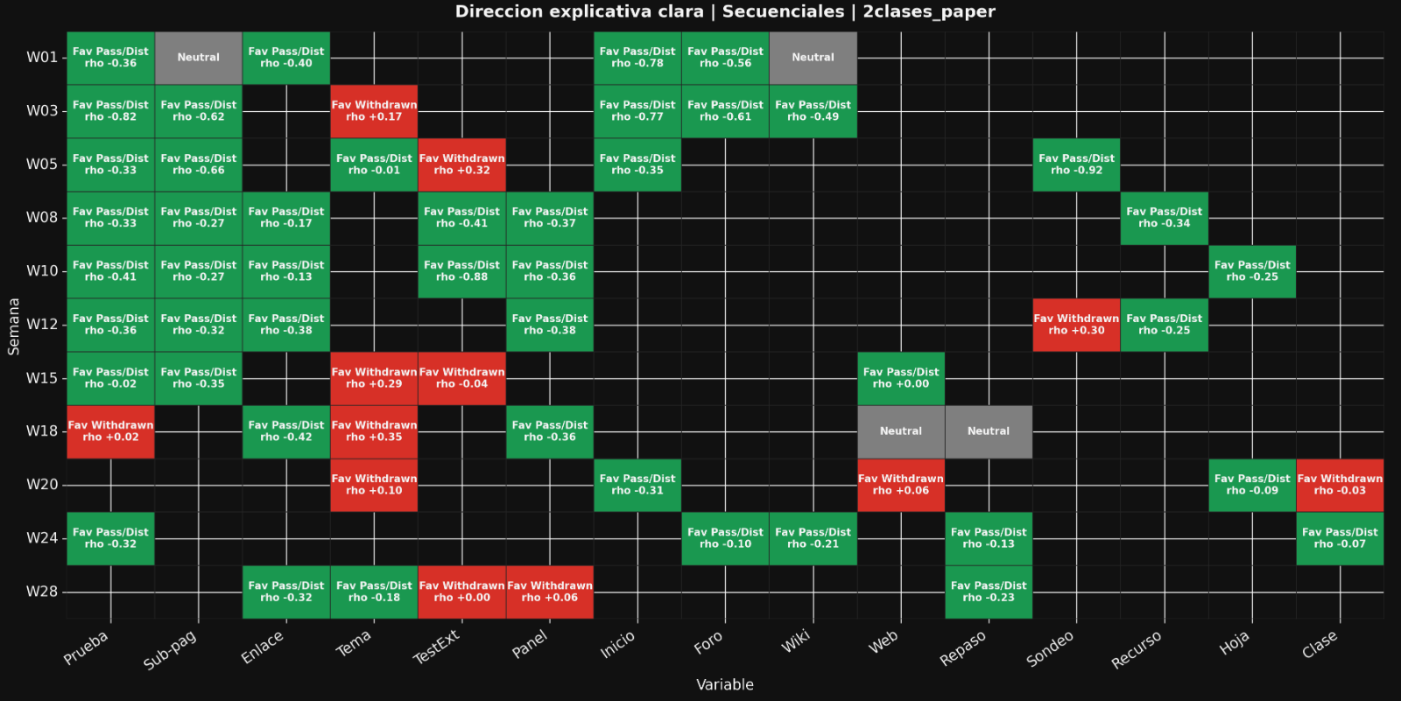
Ilustración 27 Top SHAP secuenciales firmado por Semana
En las primeras semanas (W1-W8), el modelo se apoya fuertemente en interacciones de acceso e indagación de materiales, lideradas por la consulta de recursos (resource), la navegación estructurada (subpage), el acceso inicial al entorno (homepage) y la interacción en foros (forumng). Podemos apreciar como los que acceden mucho a la página de inicio y al foro tienen mucha menos probabilidad de ser pronosticados como abandono, por lo que como acciones pedagógicas se recomienda animar a los estudiantes a participar en los foros y familiarizarse más con la página de inicio de la universidad.
En las semanas intermedias (W9-W16), la naturaleza de la interacción comienza a evolucionar. Aunque resource y subpage se mantienen a la cabeza, el uso del contenido principal del curso (oucontent) empieza a ganar peso predictivo, superando a las interacciones puramente sociales o de acceso general como forumng o homepage. Cuando estas variables contribuyen positivamente a withdraw, el modelo parece captar patrones de uso fragmentado o discontinuo, donde el estudiante no logra transicionar de la mera descarga de recursos al estudio estructurado del contenido. Desde el punto de vista pedagógico, esto sugiere la conveniencia de enviar una alerta personalizada cuando se detecten señales de uso irregular y de concertar una tutoría breve de seguimiento para revisar dificultades concretas con el material de estudio.
En las semanas avanzadas y finales (W17-W30), se consolida un cambio de paradigma en el comportamiento del estudiante: la visualización del contenido del curso (oucontent) asciende hasta convertirse en la variable secuencial con mayor impacto predictivo, seguida de resource y subpage. En este tramo final, herramientas secundarias como los cuestionarios (quiz) o los enlaces (url) mantienen una presencia constante pero de menor impacto. Las contribuciones positivas hacia withdraw en esta etapa pueden interpretarse como indicios de una interacción residual, de "último minuto" o poco sostenida frente a la exigencia del cierre del curso. Desde una perspectiva pedagógica, en esta fase conviene realizar un contacto directo de reenganche centrado en priorizar las tareas y repasos pendientes vinculados al contenido principal (oucontent) y, si el riesgo persiste, proponer un plan mínimo de cierre que facilite la superación del curso.

Mapas de atención.
Los mapas de atención permiten analizar cómo distribuye el modelo el peso entre las distintas semanas de la secuencia al realizar una predicción en cada ventana temporal. En este caso, cada celda indica la atención media que recibe una semana concreta dentro de la secuencia observada, lo que permite identificar qué momentos del curso son más relevantes para la decisión del modelo. Así, este análisis no muestra qué variable concreta influye más, sino en qué semanas se concentra la información que el modelo considera más útil.
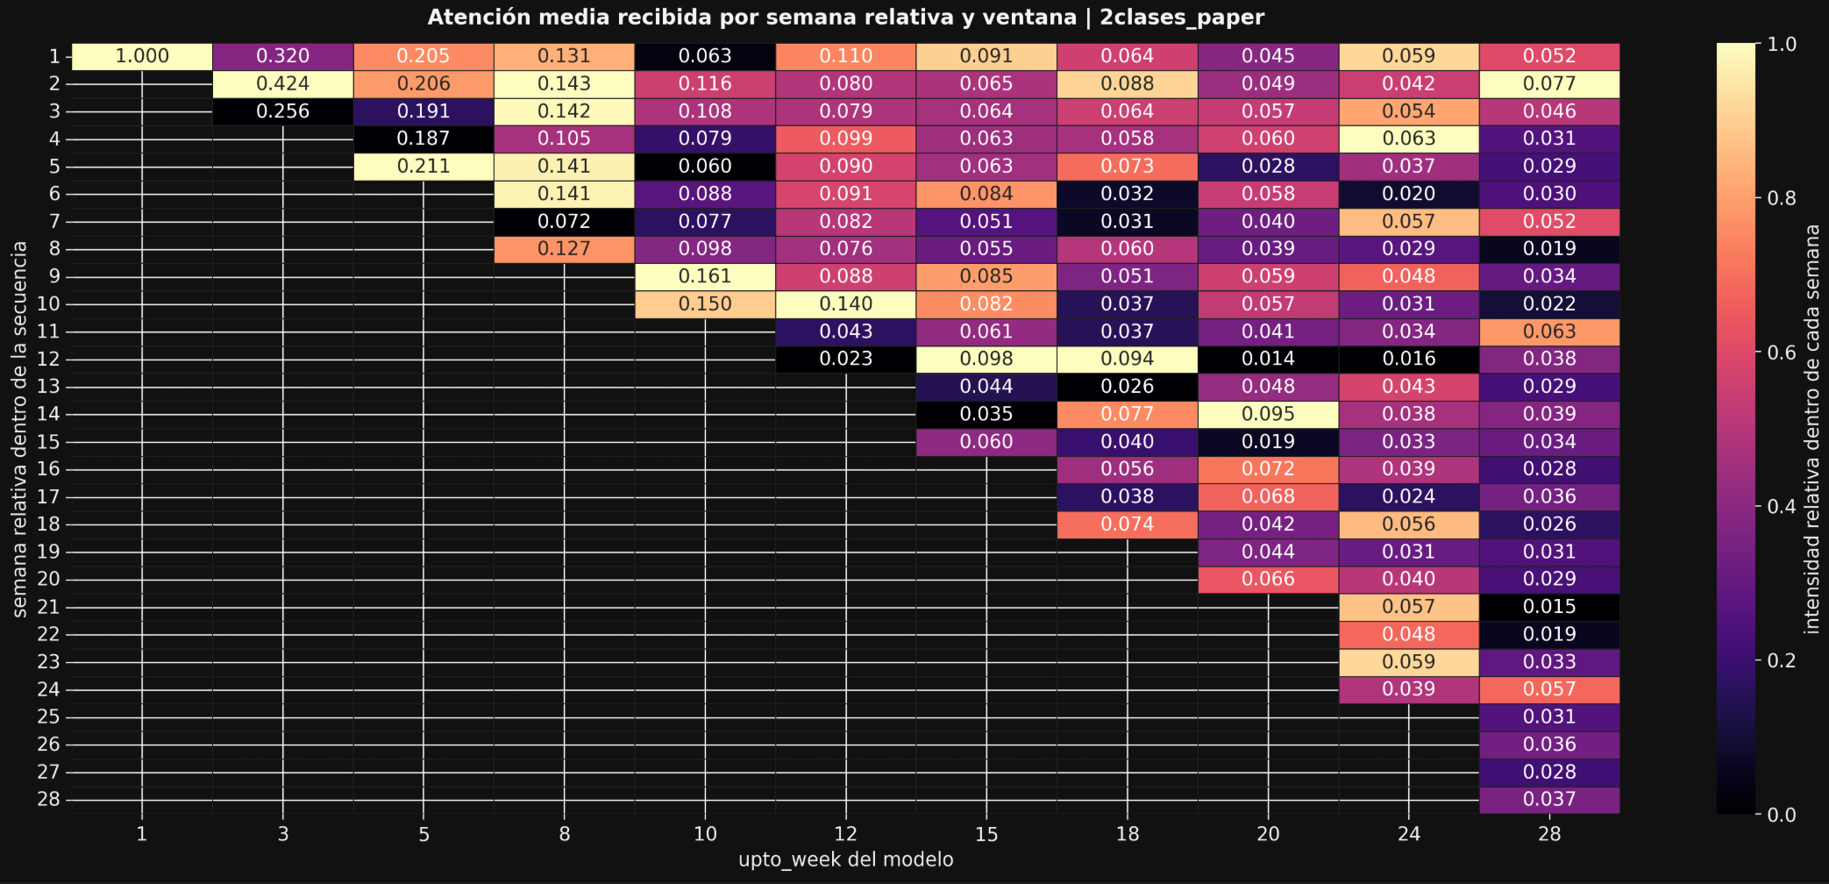
Ilustración 28 Atención media recibida por semana relativa y ventana
En una primera lectura más detallada de la ilustración 28, se observa que el peso asignado a determinadas posiciones de la secuencia varía de forma apreciable según la ventana temporal considerada. Por ejemplo, en ventanas como la 5, 8, 10, 14 o 24, la primera semana conserva una intensidad de atención relativamente elevada, lo que sugiere que el modelo sigue utilizando la señal inicial como referencia incluso cuando dispone de más contexto temporal. Sin embargo, esta pauta no es completamente estable, ya que, en otras ventanas, como la 3, 18 o 20, la contribución de esa primera semana es sensiblemente menor. De forma similar, en algunas ventanas intermedias, como la 5, 8 o 10, también se aprecia una mayor atención hacia las semanas más recientes de la secuencia disponible, mientras que, en otras, como la 3, 12 o 15, ese foco final aparece mucho más atenuado. En conjunto, el mapa no refleja una regla fija del tipo “el modelo siempre atiende al inicio” o “el modelo siempre atiende al final”, sino una redistribución dinámica de la atención en función del contexto temporal de cada predicción.
Podríamos concluir que el análisis de los mapas de atención muestra que el modelo Transformer no concentra de forma uniforme su atención en una única zona de la secuencia, sino que adapta el peso asignado a las distintas semanas en función de la ventana temporal considerada. Aunque se observa una tendencia general a priorizar semanas recientes, se aprecian también excepciones, especialmente cerca del extremo de cada secuencia, también aparecen pesos relevantes en semanas iniciales e intermedias. Esto sugiere que la predicción del riesgo académico no depende exclusivamente del comportamiento más reciente, sino de la combinación de señales tempranas, patrones de continuidad y cambios de trayectoria a lo largo del curso.

Posibles líneas de intervención pedagógica recomendadas según predicción del modelo Transformer.
En la tabla siguiente se sintetizan las principales posibles líneas de intervención pedagógica a partir de la interpretación de las salidas del modelo Transformer. Estas propuestas se organizan por ventana temporal, distinguiendo entre una acción principal, asociada a variables estáticas y acumulativas, y una acción complementaria, vinculada a patrones secuenciales de interacción detectados por el modelo. El objetivo es traducir la predicción del riesgo académico en medidas concretas de seguimiento, reactivación o acompañamiento docente, adaptadas tanto al momento del curso como al tipo de señal observada.
 | Acción principal (estáticas/acumulativas) | Acción complementaria (secuenciales)
Semanas 1-8 | Envío de un correo de seguimiento inicial con orientación sobre el arranque del curso, organización del trabajo y recursos de apoyo. | Envió de correo para animar a participar en los foros y tutoriales para conocer la página de inicio de la plataforma universitaria.
Semanas 10-20 | Envío de una alerta personalizada al detectar retrasos en entregas, inactividad o empeoramiento del rendimiento, junto con una tutoría breve de seguimiento. | Mensaje de seguimiento si se observa un patrón de uso irregular o fragmentado en actividades concretas del curso.
Semanas 21-28 | Contacto individual urgente para reactivar la participación y priorizar tareas pendientes, con acompañamiento intensivo de cierre si es necesario. | Mensaje de reenganche centrado en tareas finales cuando la interacción en la plataforma sea residual o poco sostenida.
Tabla 4 Acciones pedagógicas para diferentes ventanas de tiempo.
Como puede observarse, las recomendaciones evolucionan de forma coherente con el avance del curso. En las primeras semanas predominan acciones de orientación y encauzamiento inicial, mientras que en fases intermedias cobran mayor importancia las medidas de seguimiento personalizado y corrección de trayectorias irregulares. Finalmente, en las últimas semanas las intervenciones se orientan a la reactivación urgente, la priorización de tareas pendientes y el acompañamiento intensivo para evitar el abandono. De este modo, el modelo permite identificar señales de riesgo y relacionarlas con propuestas de actuación diferenciadas según el momento del curso.

Conclusiones.

Conclusiones generales.
Este Trabajo de Fin de Máster ha permitido implementar una solución de aprendizaje profundo con componentes supervisados y no supervisados orientada a la detección temprana del abandono académico en entornos virtuales de aprendizaje a partir del dataset OULAD. La propuesta integra un módulo no supervisado basado en Autoencoder y clustering con GMM, un módulo supervisado secuencial basado en Transformer y un bloque de explicabilidad mediante SHAP y mapas de atención, conformando un ecosistema analítico orientado no solo a predecir, sino también a interpretar las señales detectadas y a apoyar posibles decisiones pedagógicas.
En términos de cumplimiento, los resultados obtenidos permiten considerar que tanto el objetivo general como los objetivos específicos definidos en el capítulo 2 han sido alcanzados, dentro del alcance y las limitaciones propias del estudio. El trabajo no pretende demostrar una superioridad absoluta frente al estado del arte, sino mostrar que los enfoques profundos ofrecen un rendimiento sólido en este problema y que pueden complementarse con mecanismos de interpretabilidad potencialmente útiles para la práctica docente.
Una de las decisiones metodológicas clave ha sido abordar el problema desde una perspectiva temporal. La construcción de ventanas semanales acumulativas, combinadas con variables de día cero y métricas de interactividad semanal, ha permitido representar de forma estable la evolución conductual del estudiante a lo largo del curso. Esta aproximación es coherente con la lógica de un sistema de alerta temprana: garantiza que cada predicción se realice exclusivamente con la información disponible en el momento de la estimación, minimizando el riesgo de fuga de datos y asegurando la aplicabilidad del sistema en un entorno real.
En la fase no supervisada, los resultados de Clustering mostraron que el espacio latente aprendido por el Autoencoder permitía identificar perfiles estudiantiles con coherencia conductual y académica. Ya en las primeras ventanas temporales emergieron grupos con alta concentración de abandono, y esta separación se volvió más nítida conforme avanzaba el curso, hasta alcanzar en semanas intermedias y finales clústeres de riesgo crítico con proporciones muy elevadas de estudiantes que finalmente abandonaban. Aunque estas agrupaciones no se consolidaron como un componente decisivo para mejorar el rendimiento del Transformer en la configuración final, sí demostraron un valor analítico claro para segmentar perfiles, interpretar trayectorias y apoyar la formulación de intervenciones pedagógicas diferenciadas.
El modelo secuencial Transformer alcanzó un AUC de 0,83 en la semana 5 y de 0,98 en la semana 28, evidenciando una capacidad discriminativa creciente y operativamente relevante ya desde las primeras semanas del curso. La incorporación de XAI —mediante valores SHAP y mapas de atención— ha permitido identificar las variables y los momentos del curso con mayor peso predictivo, facilitando la generación de recomendaciones pedagógicas accionables y diferenciadas por ventana temporal.
En conjunto, el trabajo confirma que la integración coordinada de técnicas no supervisadas, modelado secuencial e interpretabilidad dentro de un mismo ecosistema analítico constituye una propuesta viable y pertinente para la analítica del aprendizaje, si bien su aplicación en entornos educativos reales requeriría validación adicional en contextos distintos al dataset empleado.

Principales hallazgos.
Los principales hallazgos de este trabajo se articulan en torno a varios resultados empíricos y metodológicos que permitieron reformular parcialmente el planteamiento inicial de la investigación. En conjunto, estos resultados muestran que la propuesta evolucionó desde una idea de arquitectura híbrida en sentido estricto hacia una solución de módulos complementarios, y que tanto el bloque no supervisado como el supervisado aportan valor, aunque desde funciones distintas dentro del ecosistema analítico.
- Evolución del planteamiento inicial. El trabajo se concibió inicialmente como una arquitectura híbrida en sentido estricto, en la que el bloque no supervisado debía alimentar directamente al bloque supervisado dentro de un único flujo predictivo. Sin embargo, la experimentación mostró que esta integración fuerte no aportaba mejoras suficientemente consistentes, por lo que la propuesta acabó evolucionando hacia dos módulos complementarios: uno centrado en la caracterización de perfiles y otro en la predicción temprana del riesgo académico.
- Autoencoder frente a PCA. Uno de los hallazgos más relevantes fue que el Autoencoder resultó más adecuado que PCA para representar el comportamiento estudiantil en el contexto concreto de este estudio. Este resultado sugiere que una reducción de dimensionalidad no lineal puede capturar regularidades que no afloran mediante una proyección lineal, aunque esta conclusión debe interpretarse con cautela y no extrapolarse automáticamente a otros contextos sin validación adicional.
- Valor del Autoencoder para segmentar. El trabajo mostró que la utilidad del Autoencoder no reside únicamente en reconstruir los datos, sino en generar un espacio latente más favorable para la segmentación. La experimentación evidenció que optimizar solo la reconstrucción no garantiza la mejor separación entre perfiles, mientras que una estrategia orientada también a favorecer la calidad del clustering produce agrupaciones más consistentes, estables e interpretables desde el punto de vista pedagógico.
- Detección temprana mediante clustering. El análisis de clustering reveló que ya desde etapas tempranas del curso emergen grupos de estudiantes con una probabilidad elevada de riesgo académico. Aunque este bloque no terminó integrándose como pieza decisiva del núcleo predictivo final, sí aportó valor como mecanismo de caracterización temprana del riesgo y como soporte para la derivación de perfiles pedagógicamente interpretables.
- Mejora del Transformer al incorporar contexto. Los resultados supervisados indican que el Transformer mejora de forma clara cuando combina interacciones semanales con variables estáticas y variables acumulativas de contexto. Este resultado es coherente con la arquitectura planteada, ya que la red no solo observa la evolución semanal del comportamiento, sino que mantiene de forma constante información estructural y acumulada del estudiante, lo que le permite contextualizar mejor cada patrón temporal dentro de una representación más completa del alumno.
- Papel de la explicabilidad. El bloque de Inteligencia Artificial Explicable permitió identificar variables influyentes y momentos del curso especialmente relevantes para la predicción. La combinación de valores SHAP y mapas de atención hizo posible pasar de una lógica puramente predictiva a una lógica interpretativa, en la que el sistema no solo estima riesgo, sino que también aporta indicios útiles para fundamentar decisiones docentes potencialmente accionables.

Aportaciones del proyecto.
Una de las aportaciones del proyecto es la integración de técnicas habitualmente tratadas por separado. La propuesta recoge y combina aportaciones que normalmente se encuentran dispersas en distintos artículos científicos: por un lado, el uso de técnicas no supervisadas para identificar perfiles de aprendizaje El Ghali et al. (2025); por otro, el empleo de modelos secuenciales para anticipar situaciones de riesgo (Luo, Yu, Xie, Wu, & Xu, 2024); y, además, la incorporación de estrategias de XAI para dotar de sentido pedagógico a los resultados obtenidos. La novedad del trabajo radica, por tanto, menos en cada componente por separado que en la manera en que estos se conectan y complementan dentro de una única solución.
Asimismo, la explicabilidad se incorpora en ambos planos del sistema: en el módulo no supervisado, para interpretar los perfiles de aprendizaje detectados y asociarlos a posibles líneas de intervención; y en el módulo supervisado, para identificar variables relevantes, momentos críticos y factores asociados al riesgo académico. Con ello, la propuesta no se limita a clasificar o agrupar estudiantes, sino que facilita también la generación de recomendaciones pedagógicas accionables, alineadas tanto con los perfiles de comportamiento como con la evolución temporal del estudiante.

Limitaciones del estudio.
Se procede a enumerar las limitaciones encontradas en el estudio:
- Dependencia de un único dataset. El estudio se ha desarrollado exclusivamente sobre OULAD, por lo que la generalización de los resultados a otros LMS, instituciones o diseños docentes debe hacerse con cautela. Aunque se trata de un dataset de referencia, sus características no representan toda la diversidad de contextos educativos.
- Generalización limitada de algunos hallazgos. Algunas conclusiones, como la superioridad del Autoencoder frente a PCA, deben interpretarse dentro del marco concreto de este trabajo. No puede afirmarse de forma general que ese comportamiento se mantenga en cualquier otro problema, conjunto de variables o contexto de analítica del aprendizaje.
- Integración híbrida no consolidada. Aunque inicialmente se planteó una arquitectura híbrida en sentido estricto, la integración fuerte entre clustering y predicción no produjo mejoras suficientemente consistentes en el rendimiento final. Por ello, la propuesta terminó evolucionando hacia un sistema de módulos complementarios más que hacia un modelo híbrido puro.
- Dependencia de señales observables del LMS. El sistema se basa en registros de interacción, entregas, actividad acumulada y variables académicas disponibles en la plataforma. Esto implica que quedan fuera factores relevantes como la motivación, la situación personal del estudiante, el apoyo social o la percepción subjetiva de dificultad.
- Ausencia de variables sobre calidad pedagógica del diseño instruccional. El dataset OULAD no incorpora información directa sobre la calidad pedagógica de los materiales, la claridad de las actividades o el diseño instruccional de cada curso, por lo que estas dimensiones no han podido ser incluidas en el análisis. Al mismo tiempo, esta restricción hace que la propuesta se apoye principalmente en señales más agnósticas, como la interacción del estudiante en la plataforma, sus perfiles conductuales y su sociografía básica, lo que podría favorecer una mayor transferibilidad entre contextos educativos distintos. No obstante, esta posible ventaja debe interpretarse con prudencia, ya que no podrá sostenerse con solidez hasta contrastar el enfoque sobre varios datasets y entornos diferentes.
- Restricción en variables sensibles. Por prudencia ética, el modelo no se apoya de forma central en variables demográficas sensibles como criterio de decisión. Aunque esta elección es metodológicamente razonable, también puede dejar fuera factores estructurales que en algunos casos ayuden a comprender mejor determinadas situaciones de vulnerabilidad.
- Falta de validación en entorno real. Los resultados proceden de un entorno experimental y de datos históricos, no de un despliegue real en una institución educativa. Por tanto, todavía no se ha medido el impacto efectivo del sistema sobre la práctica docente ni la utilidad real de las intervenciones derivadas del modelo.

Trabajos futuros
A partir de las limitaciones identificadas y de los resultados obtenidos, el trabajo abre varias líneas de continuidad que permitirían ampliar, contrastar y consolidar la propuesta desarrollada. Estas líneas futuras se orientan tanto a reforzar la validez externa del enfoque como a profundizar en su mejora metodológica y en su posible aplicación en contextos educativos reales.
- Validación en otros datasets y contextos. Sería necesario comprobar el comportamiento de la propuesta en otros LMS, instituciones y diseños instruccionales para evaluar su capacidad real de generalización.
- Comparación más amplia entre PCA y Autoencoder. Conviene analizar si la ventaja observada del Autoencoder en este trabajo se mantiene en otros contextos, configuraciones de variables y ventanas temporales.
- Profundización en el componente no supervisado. Futuras investigaciones podrían explorar otros algoritmos de clustering y nuevas estrategias de representación latente para contrastar la estabilidad y utilidad de los perfiles obtenidos.
- Revisión de una arquitectura híbrida más integrada. Aunque en este trabajo la integración fuerte entre clustering y predicción no produjo mejoras concluyentes, sería interesante explorar formas más avanzadas de acoplar ambos módulos.
- Optimización y comparación del módulo supervisado. También sería pertinente contrastar el Transformer con modelos alternativos y seguir ajustando su arquitectura e hiperparámetros para valorar mejor el equilibrio entre complejidad y rendimiento.
- Mejora de la experiencia de uso y despliegue en entornos productivos. Una línea futura relevante consiste en mejorar la UX del sistema, facilitar su integración en entornos reales de trabajo docente y avanzar hacia un despliegue más cercano a contextos productivos.
- Diseño de un sistema de retroalimentación y actualización de datos. También sería interesante desarrollar un mecanismo que permita incorporar de forma sencilla nuevos datos, realimentar el sistema con información reciente y facilitar su mantenimiento y evolución continua.
- Evaluación en un entorno real de intervención. Una línea especialmente relevante consistiría en analizar si las alertas y recomendaciones generadas por el sistema resultan útiles en la práctica docente y si contribuyen realmente a reducir el riesgo académico.

Conclusiones para trabajar en proyectos de IA
A partir del desarrollo del trabajo, pueden extraerse varias lecciones metodológicas relevantes, especialmente en relación con la validez experimental, el tratamiento de los datos y la toma de decisiones durante el diseño del modelo.
- Aprender a trabajar con resultados imperfectos: en investigación aplicada, los resultados no siempre son concluyentes ni óptimos desde la primera iteración, por lo que es importante interpretarlos de forma crítica y utilizarlos como base para refinar el modelo y mejorar el proceso.
- Control de la fuga de datos: es fundamental evitar que el modelo acceda a información futura, ya que esto puede inflar artificialmente las métricas y comprometer la validez de los resultados.
- Lectura crítica de las métricas: en la literatura, métricas altas no siempre implican modelos mejores, sino que a veces reflejan fugas de datos o diseños experimentales poco realistas.
- Carácter iterativo del preprocesado: el preprocesado y la ingeniería de características requieren revisión y ajuste continuos, y no suelen resolverse correctamente en una sola iteración.
- Apoyo en visualizaciones: antes de modificar la arquitectura o ajustar el modelo, conviene apoyarse en gráficas y visualizaciones que faciliten decisiones más informadas.
- Más variables no siempre es mejor: incorporar más características no garantiza mejores resultados y, en algunos casos, puede introducir ruido.
- Importancia del contexto: los datos educativos deben interpretarse dentro de su contexto temporal y pedagógico para extraer conclusiones válidas.

Cierre final.
En conjunto, este trabajo muestra que es posible construir una propuesta de IA educativa que combine predicción e interpretabilidad dentro de un mismo marco de análisis. Más allá de los resultados concretos, el desarrollo del TFM ha permitido comprobar que la detección temprana del riesgo académico no consiste solo en predecir bien, sino también en entender qué señales aporta el modelo y cómo pueden traducirse en información útil para el profesorado.
Al mismo tiempo, los resultados deben interpretarse dentro de los límites del estudio y del contexto concreto en el que se ha trabajado. Aun así, el TFM deja una base metodológica clara y razonablemente sólida sobre la que seguir trabajando, tanto para mejorar los modelos como para avanzar hacia sistemas de alerta temprana más explicables, reproducibles y útiles para apoyar la toma de decisiones docentes.

Referencias
Al-Tameemi, G., Xue, J., Ali, I. H., & Ajit, S. (2024). A Hybrid Machine Learning Approach for Predicting Student Performance Using Multi-class Educational Datasets. Procedia Computer Science, 238, 888-895. doi:10.1016/j.procs.2024.06.108
El Ghali, M., Atouf, I., El Guemmat, K., Broumi, S., & Talea, M. (2025). ENHANCING E-LEARNING THROUGH STRATEGIC STUDENT SEGMENTATION: INSIGHTS FROM THE OULAD DATABASE . Theoretical and Applied Information Technology, 103(4), 1290-1299.
Firat, M. (2025). Comparative Analysis of Random Forest vs XGBoost Machine Learning Algorithms for Predicting ODL Student Success.
Gamage, S. H., Ayres, J. R., & Behrend, M. B. (Enero de 2022). A systematic review on trends in using Moodle for teaching and learning. International Journal of STEM Education, 9(9), 1-24. doi:https://doi.org/10.1186/s40594-021-00323-x
Gašević, D., Dawson, S., Rogers, T., & Gasevic, D. (2016). Learning analytics should not ignore instructional conditions. Computers & Education, 53-66.
Hasan, R., Palaniappan, S., Mahmood, S., Abbas, A., Sarker, K. U., & Sattar, M. U. (2020). Predicting Student Performance in Higher Educational Institutions Using Video Learning Analytics and Data Mining Techniques. Applied Sciences, 10(11), 3894. doi:10.3390/app10113894
Instituto Andaluz Interuniversitario en Ciencia de Datos e Inteligencia Computacional (DASCI). (s.f.). DASCI. Recuperado el 2026, de Minería de datos educativos y análisis del aprendizaje: https://dasci.es/linea-investigacion/mineria-de-datos-educativos/
Junejo, N. U., Nawaz, M. W., Huang, Q., Dong, X., Wang, C., & Zheng, G. (2024). Accurate Multi-Category Student Performance Forecasting at Early Stages of Online Education Using Neural Networks. arXiv preprint arXiv:2412.05938, 1-27.
Khosravi, H., Buckingham Shum, S., Chen, G., Conati, C., Tsai, Y.-S., Kay, J., . . . Gašević, D. (2022). Computers and Education: Artificial Intelligence. Computers and Education: Artificial Intelligence, 3. Obtenido de https://doi.org/10.1016/j.caeai.2022.100074
Kusumawardani, S. S., & Alfarozi, S. A. (2023). Transformer Encoder Model for Sequential Prediction of Student Performance Based on Their Log Activities. 11, págs. 18960-18971. IEEE. doi:10.1109/ACCESS.2023.3246122
Kuzilek, J., Hlosta, M., & Zdrahal, Z. (2017). Open University Learning Analytics dataset. Scientific Data, 4(170171).
Luo, H., Yu, Q., Xie, S., Wu, H., & Xu, K. (2024). GLU-Transformer for Predicting Withdrawal in VLE. ICBAR '24: Proceedings of the 2024 4th International Conference on Big Data, Artificial Intelligence and Risk Management, 835-840.
Papadogiannis, I., Wallace, M., & Karountzou, G. (2024). Educational Data Mining: A Foundational Overview. Encyclopedia, 4(4), 1644-1664.
Parlamento Europeo y Consejo de la Unión Europea. (2024). Reglamento (UE) 2024/1689 por el que se establecen normas armonizadas sobre inteligencia artificial (Ley de Inteligencia Artificial). Bruselas. Obtenido de http://data.europa.eu/eli/reg/2024/1689/o
Rossi, R., & Hirama, K. (s.f.). Analytical Engineering for Data Stream. Journal of Computer and Communications.
Sejnowski, T. J. (2020). The unreasonable effectiveness of deep learning in artificial intelligence. Proc Natl Acad Sci U S A. doi:10.1073/pnas.1907373117
Soepriyanto, Y., Nugroho, R. P., Nahri, M. H., Kesuma, D. W., & Setiasih, M. (2025). From logs to insights: A comprehensive framework for data-driven learning insights. Jurnal Inovasi Teknologi Pendidikan, 12(1), 40-49. doi:https://doi.org/10.21831/jitp.v12i1.77432
Torkhani, W., & Rezgui, K. (2025). OULAD MOOC Student Performance. (págs. 228-241). Atlantis Press. doi:10.2991/978-94-6463-654-3_18

Apéndice I: Repositorio de Código y Reproducibilidad
Acceso al Repositorio Todo el código fuente, los notebooks de exploración (EDA) y los scripts de entrenamiento desarrollados para este Trabajo de Fin de Máster se encuentran alojados en un repositorio público de GitHub para garantizar la transparencia y reproducibilidad de los resultados.
Atributo | Detalle
URL del Repositorio | https://github.com/MichaeLaudrup/Artificial_Intelligence_Msc/tree/main/TFM_education_ai_analytics`
Plataforma | GitHub
Lenguaje Principal | Python 3.12+
Librerías Clave | Pandas, TensorFlow/Keras, Scikit-learn, SHAP
Licencia | MIT License (Código abierto)
Código QR para acceso directo | 
Tabla 5 Ficha técnica de repositorio código fuente

Estructura del Repositorio: El proyecto sigue una arquitectura modular inspirada en los estándares de la industria para ciencia de datos, lo que garantiza la separación de preocupaciones y facilita la reproducibilidad del experimento. A continuación, se detalla la jerarquía de directorios y la función de sus componentes principales:
root/: Directorio raíz del proyecto, que contiene los archivos de configuración, automatización y despliegue.
- data: Almacén central de datos, organizado en subdirectorios numerados según su etapa en el pipeline:
  - 0_raw/: Copias inalteradas del dataset original (OULAD).
  - 1_interim/: Datos resultantes de los merges iniciales entre tablas, previos a la limpieza.
  - 2_processed/: Conjuntos divididos en training, validation y test, listos para la ingeniería de variables.
  - 3_features/ a 7_model_predictions/: Artefactos intermedios generados por cada etapa del pipeline (variables estáticas y dinámicas, embeddings del autoencoder, segmentación por clustering y features para el transformer).
- notebooks: Cuadernos interactivos (.ipynb) utilizados para la experimentación y el análisis exploratorio. Incluyen, entre otros, el EDA inicial (I__data_exploration.ipynb), la exploración de clustering (IV__clustering_exploration.ipynb) y la explicabilidad con SHAP (VII__Xai.ipynb).
- educational_ai_analytics: Paquete Python que constituye el núcleo del código fuente, organizado de forma modular:
  - 0_data/: Funciones de descarga, carga, limpieza estructural y división estratificada del dataset.
  - 1_features/: Ingeniería de variables: generación de features estáticas (día 0), dinámicas acumulativas por semana y features para el transformer.
  - 2_modeling/: Scripts de entrenamiento, evaluación y serialización de los tres modelos del sistema:
    - ae/: Autoencoder variacional con objetivo de deep clustering (DCN).
    - clustering/: Entrenamiento e inferencia del modelo GMM sobre el espacio latente.
    - transformers/: Clasificador transformer con atención temporal y Gated Linear Units.
    - xai/: Módulo de explicabilidad basado en SHAP.
  - 3_plots/: Motor de visualización para la generación de gráficas del autoencoder, clustering y transformer.
  - config.py: Definición centralizada de rutas, ventanas temporales e hiperparámetros globales.
  - pipeline.py: Orquestador que encadena todas las etapas del flujo de trabajo.
  - tf_runtime.py: Configuración del entorno TensorFlow (detección de GPU, mixed precision, semillas).
- models: Pesos de los modelos entrenados, organizados por tipo (ae_models/, clustering_models/, transformers/).
- reports: Resultados del análisis: métricas de entrenamiento, matrices de confusión y gráficas exportadas, agrupadas por etapa (ae/, clustering/, transformer_training/, XAI/).
- references: Documentación técnica y diccionarios de datos de las fuentes utilizadas.
- Makefile: Archivo de automatización que permite reproducir todo el flujo de trabajo mediante comandos encadenados (por ejemplo, make data, make train_ae, make train_transformer). También expone un menú interactivo con make.
- pyproject.toml: Especificación del proyecto con Flit, versión mínima de Python (≥ 3.10) y lista de dependencias necesarias para recrear el entorno.
- Dockerfile / docker-compose.yml: Infraestructura de contenedores para el despliegue con soporte GPU (CUDA), que garantiza la reproducibilidad del entorno de ejecución.

Apéndice II: Tablas de características

Características del autoencoder.
Característica | Descripción
imd_band | Índice de Privación Múltiple (proxy de nivel socioeconómico), mapeado numéricamente.
age_band | Rango de edad del estudiante categorizado numéricamente.
highest_education | Nivel educativo previo del estudiante (escala ordinal).
num_of_prev_attempts | Número de veces que el alumno ha intentado superar el módulo previamente.
studied_credits | Carga académica total (créditos) matriculada simultáneamente.
region_encoded | Región geográfica de residencia del estudiante, codificada numéricamente.
investigated_platform | Variable binaria (0/1) que indica si el alumno accedió a la plataforma antes de iniciar el curso.
prestart_clicks_total | Volumen total de clics registrados antes del inicio oficial.
prestart_active_days | Número total de días distintos en los que hubo actividad previa al inicio.
prestart_active_weeks | Número total de semanas distintas con actividad antes de arrancar.
prestart_earliest_day | Día exacto (en negativo) en el que el alumno realizó su primera conexión histórica.
prestart_anticipation | Valor absoluto del primer día de conexión (días de antelación al inicio).
prestart_intensity | Ratio de intensidad pre-curso (clics totales divididos entre días activos).
clicks_[tipo_actividad] | 18 variables independientes que acumulan los clics normalizados por cada tipo de recurso (ej. clicks_forumng, clicks_homepage, clicks_quiz, clicks_oucontent, etc.).
total_weighted_engagement | Compromiso acumulado aplicando ponderaciones (ej. +peso a cuestionarios, -peso a lecturas).
rel_eng_zscore | Proxy del compromiso (total_weighted_engagement), normalizado (Z-score) por curso.
last_week_clicks_weighted | Volumen de compromiso ponderado generado específicamente en la última semana evaluada.
momentum_2w | Aceleración del esfuerzo: compara la actividad de las últimas 2 semanas frente a las 2 previas.
effort_slope | Pendiente de regresión lineal sobre los clics semanales (tendencia general de esfuerzo).
temporal_entropy_uptoW | Entropía de la distribución temporal (valores altos = constancia; bajos = picos esporádicos).
weekly_std_uptoW | Desviación estándar de los clics semanales (mide la volatilidad en el ritmo de estudio).
activity_diversity | Cantidad de tipos de recursos diferentes (foros, wikis, pdfs) que el estudiante ha utilizado.
curiosity_index | Ratio entre la diversidad de recursos utilizados y el número de semanas activas.
top1_share | Proporción de la actividad total concentrada exclusivamente en el recurso más utilizado.
prestart_ratio | Proporción de los clics totales del curso que ocurrieron antes del Día 0.
early_weeks_ratio | Proporción del esfuerzo total concentrado en las primeras 4 semanas del curso.
first_active_week | Semana exacta en la que el estudiante registró su primera interacción post-inicio.
active_weeks | Número total de semanas en las que el alumno interactuó con el VLE.
active_ratio_uptoW | Porcentaje de semanas con actividad respecto al total de semanas transcurridas.
streak_max_uptoW | Racha máxima histórica de semanas consecutivas con actividad.
streak_final | Racha de semanas consecutivas de actividad que llega viva hasta la semana actual (W-1).
weeks_since_last_activity | Semanas de inactividad transcurridas desde el último clic (indicador clave de riesgo).
has_submitted | Variable binaria (0/1) que indica si el alumno ha entregado al menos una actividad.
submission_count | Número total de evaluaciones entregadas hasta la fecha de corte.
avg_score | Calificación media obtenida en las tareas entregadas (0-100).
score_std | Desviación estándar de las calificaciones (estabilidad del rendimiento del alumno).
pass_ratio | Porcentaje de entregas que superan la nota mínima de aprobación (40%).
late_ratio | Porcentaje de entregas realizadas fuera de la fecha límite oficial.
score_slope | Tendencia de las calificaciones (pendiente ascendente o descendente en el rendimiento).
weeks_since_last_submission | Semanas transcurridas desde que el alumno realizó su última entrega evaluable.
api_index | Índice compuesto que premia conjuntamente buenas notas y volumen de entregas.
Tabla 6 Características de entrada al autoencoder

Características del Transformer.
Característica | Descripción
dataplus | Uso de actividades tipo base de datos, donde se registran, consultan o exploran entradas de información.
dualpane | Uso de recursos interactivos con visualización en dos paneles simultáneos.
externalquiz | Interacción con cuestionarios o pruebas alojadas fuera de Moodle.
folder | Accesos a carpetas que agrupan varios archivos descargables relacionados.
forumng | Participación en foros de discusión del curso.
glossary | Uso del glosario de conceptos y definiciones del módulo.
homepage | Accesos a la página principal del curso.
htmlactivity | Uso de contenidos o actividades embebidas en HTML.
oucollaborate | Interacción con herramientas colaborativas o de trabajo en equipo.
oucontent | Consulta del contenido didáctico estructurado del curso.
ouelluminate | Participación en clases virtuales, tutorías o sesiones síncronas.
ouwiki | Uso de actividades tipo wiki para construcción colaborativa de contenido.
page | Consulta de páginas informativas simples dentro del entorno Moodle.
questionnaire | Respuesta a encuestas, formularios o sondeos.
quiz | Realización de cuestionarios o pruebas integradas en la plataforma.
resource | Acceso a recursos estáticos descargables como PDFs o documentos.
subpage | Navegación por subpáginas internas que estructuran el contenido del curso.
url | Apertura de enlaces externos compartidos en la plataforma.
sharedsubpage | Acceso a subpáginas compartidas entre secciones o cursos.
repeatactivity | Uso de actividades de práctica o autoevaluación repetibles.
Tabla 7 Características secuenciales del transformer

Característica | Descripción
imd_band | Índice de Privación Múltiple, utilizado como proxy del nivel socioeconómico del estudiante y transformado a escala numérica.
age_band | Rango de edad del estudiante, codificado ordinalmente.
highest_education | Nivel educativo previo alcanzado antes de cursar el módulo.
num_of_prev_attempts | Número de intentos previos en el mismo módulo.
studied_credits | Carga académica total matriculada simultáneamente.
region_encoded | Región geográfica de residencia del estudiante, codificada numéricamente.
investigated_platform | Variable binaria que indica si el alumno accedió a la plataforma antes del inicio oficial.
prestart_clicks_total | Total de clics registrados antes del comienzo del curso.
prestart_active_days | Número de días distintos con actividad previa al inicio.
prestart_active_weeks | Número de semanas distintas con actividad antes del arranque oficial.
prestart_earliest_day | Primer día de actividad histórica, medido en días negativos respecto al inicio del curso.
prestart_anticipation | Antelación absoluta, en días, con la que el alumno accedió por primera vez.
prestart_intensity | Intensidad de actividad previa al curso, calculada como clics totales divididos entre días activos.
Tabla 8 Características estáticas iniciales

Característica | Descripción
clicks_dataplus | Clics acumulados en actividades tipo base de datos.
clicks_dualpane | Clics acumulados en recursos dualpane.
clicks_externalquiz | Clics acumulados en cuestionarios externos.
clicks_folder | Clics acumulados en carpetas de materiales.
clicks_forumng | Clics acumulados en foros.
clicks_glossary | Clics acumulados en glosarios.
clicks_homepage | Clics acumulados en la página principal del curso.
clicks_htmlactivity | Clics acumulados en actividades HTML.
clicks_oucollaborate | Clics acumulados en herramientas colaborativas.
clicks_oucontent | Clics acumulados en contenido docente estructurado.
clicks_ouelluminate | Clics acumulados en clases o tutorías virtuales.
clicks_ouwiki | Clics acumulados en wikis.
clicks_page | Clics acumulados en páginas internas.
clicks_questionnaire | Clics acumulados en cuestionarios o encuestas.
clicks_quiz | Clics acumulados en quizzes de Moodle.
clicks_resource | Clics acumulados en recursos descargables.
clicks_subpage | Clics acumulados en subpáginas.
clicks_url | Clics acumulados en enlaces externos.
Tabla 9 Características de actividades acumuladas hasta la semana W

Característica | Descripción
weeks_since_last_activity | Semanas transcurridas desde el último clic registrado. Indicador fuerte de inactividad reciente.
streak_final | Racha de semanas consecutivas con actividad que sigue viva hasta la semana actual.
active_weeks | Número total de semanas con actividad.
active_ratio_uptoW | Proporción de semanas activas respecto al total de semanas observadas hasta W.
first_active_week | Semana exacta en que se produjo la primera interacción tras el inicio.
streak_max_uptoW | Máxima racha histórica de semanas consecutivas con actividad.
weekly_std_uptoW | Desviación estándar de la actividad semanal, usada como medida de volatilidad.
temporal_entropy_uptoW | Entropía temporal de la distribución del esfuerzo; alta si la actividad está repartida, baja si se concentra en picos.
effort_slope | Tendencia global del esfuerzo semanal medida como pendiente lineal.
momentum_2w | Cambio reciente del esfuerzo comparando las 2 últimas semanas frente a las 2 anteriores.
top1_share | Proporción del esfuerzo total concentrado en el recurso más usado.
activity_diversity | Número de tipos de recursos distintos utilizados por el alumno.
curiosity_index | Relación entre diversidad de recursos y semanas activas.
last_week_clicks_weighted | Compromiso ponderado generado específicamente en la última semana observada.
early_weeks_ratio | Proporción del esfuerzo total concentrado en las primeras cuatro semanas.
prestart_ratio | Proporción del esfuerzo total que ocurrió antes del Día 0.
W_fraction_completed | Fracción de progreso temporal completada respecto a la ventana actual W.
Tabla 10 Comportamiento general

Característica | Descripción
has_submitted | Variable binaria que indica si el estudiante ha entregado al menos una actividad.
submission_count | Número total de entregas realizadas hasta la fecha de corte.
avg_score | Nota media obtenida en las entregas realizadas.
score_std | Desviación estándar de las notas; mide estabilidad del rendimiento.
pass_ratio | Proporción de entregas que superan el umbral de aprobado.
late_ratio | Proporción de entregas realizadas fuera de plazo.
score_slope | Tendencia temporal de las calificaciones del alumno.
weeks_since_last_submission | Semanas transcurridas desde la última entrega evaluable.
api_index | Índice compuesto que combina número de entregas y rendimiento obtenido.
Tabla 11 Evaluaciones y rendimiento académico

Apéndice III: Métricas de entrenamiento en Transformers.

Resultados en clasificación binaria (Éxito vs Fracaso)
week | N_samples | accuracy | Balanced  accuracy | precision | recall | auc
1 | 3635 | 0.642366 | 0.632946 | 0.586985 | 0.565941 | 0.690290
3 | 4209 | 0.684961 | 0.679137 | 0.659193 | 0.620908 | 0.747988
5 | 4276 | 0.732460 | 0.723323 | 0.747375 | 0.622108 | 0.800181
8 | 4303 | 0.769928 | 0.760392 | 0.806940 | 0.651554 | 0.838452
10 | 4316 | 0.784986 | 0.775962 | 0.823493 | 0.672930 | 0.855642
12 | 4319 | 0.794397 | 0.790008 | 0.795417 | 0.739726 | 0.867293
15 | 4327 | 0.816270 | 0.807998 | 0.861162 | 0.712551 | 0.890769
18 | 4329 | 0.842458 | 0.837799 | 0.858726 | 0.784016 | 0.913490
20 | 4332 | 0.859418 | 0.855090 | 0.877203 | 0.804952 | 0.924980
24 | 4333 | 0.880452 | 0.876037 | 0.905211 | 0.824747 | 0.945238
28 | 4333 | 0.894992 | 0.891946 | 0.908409 | 0.856566 | 0.954505
Tabla 12 Métricas de clasificación binaria (Éxito vs Fracaso)

Resultados clasificación trinaria (éxito, suspenso, abandono)
week | n_samples | accuracy | balanced_accuracy | precision | recall | auc
1 | 3635 | 0.499312 | 0.438397 | 0.426813 | 0.438397 | 0.655472
3 | 4209 | 0.555239 | 0.473102 | 0.488178 | 0.473102 | 0.692354
5 | 4276 | 0.607577 | 0.546314 | 0.577711 | 0.546314 | 0.748064
8 | 4303 | 0.630490 | 0.565315 | 0.582113 | 0.565315 | 0.772578
10 | 4316 | 0.640871 | 0.593944 | 0.611292 | 0.593944 | 0.789070
12 | 4319 | 0.662422 | 0.598358 | 0.620590 | 0.598358 | 0.801738
15 | 4327 | 0.673908 | 0.615967 | 0.632861 | 0.615967 | 0.818246
18 | 4329 | 0.702241 | 0.649105 | 0.644276 | 0.649105 | 0.843062
20 | 4332 | 0.722992 | 0.655726 | 0.643741 | 0.655726 | 0.855479
24 | 4333 | 0.721902 | 0.666321 | 0.653688 | 0.666321 | 0.868917
Tabla 13 Métricas de entrenamiento del transformer clase binaria (Éxito vs Fracaso)
28 | 4333 | 0.735518 | 0.676389 | 0.656068 | 0.676389 | 0.879426

Clasificación cuaternaria (Éxito, abandono, suspenso, sobresaliente).
week | n_samples | accuracy | Balanced  accuracy | precision | recall | auc
1 | 3635 | 0.430261 | 0.303146 | 0.201035 | 0.303146 | 0.652180
3 | 4209 | 0.440722 | 0.349043 | 0.433281 | 0.349043 | 0.690382
5 | 4276 | 0.478718 | 0.440899 | 0.494821 | 0.440899 | 0.733973
8 | 4303 | 0.495236 | 0.483575 | 0.506862 | 0.483575 | 0.758359
10 | 4316 | 0.505792 | 0.518169 | 0.486504 | 0.518169 | 0.782753
12 | 4319 | 0.542718 | 0.533512 | 0.535200 | 0.533512 | 0.790826
15 | 4327 | 0.565750 | 0.521744 | 0.518235 | 0.521744 | 0.795809
18 | 4329 | 0.611458 | 0.574735 | 0.572858 | 0.574735 | 0.831585
20 | 4332 | 0.617036 | 0.589767 | 0.573639 | 0.589767 | 0.837902
24 | 4333 | 0.631202 | 0.582109 | 0.572898 | 0.582109 | 0.846852
28 | 4333 | 0.596815 | 0.625627 | 0.567001 | 0.625627 | 0.864431
Tabla 14 Resultados del transformer en clasificación binaria.

Apéndice IV: Descripción de campos de SHAP

Campos SHAP secuenciales
Nombre Original (OULAD) | Abrevia  tura | Descripción de la actividad en la plataforma
homepage | Inicio | La página principal del curso. Es el punto de entrada al entorno virtual (VLE).
oucontent | Tema | Contenido de estudio estructurado propio de la Open University (suele incluir lecturas y material didáctico del módulo).
forumng | Foro | Foros de discusión donde los estudiantes interactúan, debaten y resuelven dudas con sus compañeros y tutores.
quiz | Prueba | Cuestionarios y pruebas de evaluación estándar integradas directamente en la plataforma Moodle.
subpage | Sub-pag | Subpáginas utilizadas para organizar y estructurar el contenido dentro de la página principal del curso.
resource | Recurso | Archivos estáticos subidos por los docentes para que los alumnos los descarguen (como PDFs, documentos de texto, etc.).
url | Enlace | Enlaces (links) compartidos en la plataforma que dirigen a los estudiantes a páginas web o recursos externos.
ouelluminate | Clase | Sesiones de tutoría en vivo, conferencias o clases virtuales (utilizando la herramienta Elluminate/Blackboard Collaborate).
externalquiz | TestExt | Pruebas o cuestionarios evaluativos que están alojados en plataformas o proveedores externos a Moodle.
questionnaire | Sondeo | Encuestas o formularios utilizados para recopilar feedback, opiniones o autoevaluaciones de los alumnos.
oucollaborate | Equipo | Herramientas específicas de Moodle diseñadas para el trabajo colaborativo o proyectos grupales.
ouwiki | Wiki | Actividad colaborativa donde los estudiantes pueden crear, editar y organizar páginas de contenido de forma conjunta.
page | Hoja | Páginas web simples dentro de Moodle utilizadas para mostrar información estática (textos, imágenes o instrucciones).
dualpane | Panel | Un recurso de visualización interactivo que muestra contenido dividido en dos paneles simultáneos.
htmlactivity | Web | Contenido dinámico o actividades interactivas incrustadas en la plataforma y desarrolladas en formato HTML.
sharedsubpage | Hoj-Com | Subpáginas de contenido que están compartidas entre diferentes secciones o incluso diferentes cursos.
repeatactivity | Repaso | Actividades de autoevaluación o ejercicios de práctica diseñados para que el alumno los repita varias veces.
dataplus | Datos | Una actividad tipo base de datos donde los estudiantes o profesores pueden recopilar, ver y buscar entradas de información.
glossary | Léxico | Un glosario de conceptos y definiciones del curso. Puede ser creado por el docente o construido colaborativamente.
folder | Carpeta | Un directorio que agrupa varios archivos descargables relacionados entre sí para mantener el curso ordenado.
Tabla 15 Descripción de campos SHAP para variables secuenciales

Campos SHAP estáticos y acumulativos.

Nombre original | Abreviatura | Significado
highest_education | Estud | Nivel educativo previo
studied_credits | Creds | Créditos matriculados
prestart_intensity | Preint | Intensidad previa al inicio
imd_band | Socio | Nivel socioeconómico
clicks_subpage | Subpag | Clics en subpáginas
top1_share | Top1 | Peso del recurso más usado
prestart_active_days | Predías | Días activos antes del inicio
prestart_clicks_total | Preclk | Clics antes del inicio
api_index | ÍndAPI | Índice combinado de entregas y rendimiento
avg_score | NotaM | Nota media
weeks_since_last_submission | SemEnt | Semanas desde la última entrega
score_slope | PendNot | Pendiente de notas
last_week_clicks_weighted | ClkUlt | Clics ponderados de la última semana
clicks_dualpane | Panel | Clics en recurso dualpane
streak_final | RachaF | Racha activa final
late_ratio | Tardío | Proporción de entregas tardías
early_weeks_ratio | Tempr | Peso de las primeras semanas
weeks_since_last_activity | SemAct | Semanas desde la última actividad
active_ratio_uptoW | ActRat | Proporción de semanas activas
submission_count | NúmEnt | Número de entregas
curiosity_index | Curios | Índice de curiosidad/diversidad
pass_ratio | Aprob | Proporción de aprobados
active_weeks | SemUso | Número de semanas activas
Tabla 16 Explicación variables SHAP estaticas y acumulativas.

Anexos I: Estructura y diccionario de datos OULAD.
- Dimensión del estudiante (students_processed.csv): Esta tabla maestra consolida la información estática y demográfica, actuando como el perfil base de cada alumno matriculado.
Campo | Descripción
code_module | Identificador del curso (ej. AAA, BBB).
code_presentation | Semestre en el que se imparte (ej. 2013J, 2014B).
id_student | ID único anonimizado del estudiante.
gender | Género del estudiante (M/F).
region | Región geográfica de residencia en UK.
highest_education | Nivel educativo previo (ej. A Level, HE Qualification).
imd_band | Índice de Privación Múltiple (nivel socioeconómico; % más bajo indica mayor pobreza).
age_band | Rango de edad (0-35, 35-55, 55<=).
num_of_prev_attempts | Número de veces que el estudiante ha intentado este módulo previamente.
studied_credits | Carga total de créditos que el estudiante cursa actualmente.
disability | Indicador de discapacidad declarada (Y/N).
final_result | Variable Objetivo: Pass, Distinction, Fail, Withdrawn.
date_registration | Día relativo al inicio del curso en que se formalizó la matrícula.
date_unregistration | Día relativo en que se produjo la baja (si aplica).
Tabla 17 Descripción de datos de estudiantes

- Dimensión de Rendimiento (assessments_processed.csv): Contiene los resultados cuantitativos de los hitos evaluativos, permitiendo trazar la evolución académica del alumno.
Campo | Descripción
id_assessment | ID único de la prueba específica.
id_student | ID del estudiante.
date_submitted | Día relativo al inicio del curso en que se realizó la entrega.
is_banked | Indicador de si la nota ha sido convalidada de una presentación anterior.
score | Calificación obtenida (escala 0-100).
assessment_type | Tipología: TMA (Corrección por tutor), CMA (Corrección automática), Exam.
date | Fecha límite oficial de entrega (Deadline).
weight | Ponderación de la evaluación en la nota final del curso.
Tabla 18 Descripción de entrega de actividades
- Dimensión de Comportamiento (interactions_processed.csv): Representa el log de actividad diario en el Entorno Virtual de Aprendizaje (VLE). Dada su granularidad, constituye la fuente principal para el modelado secuencial.
Campo | Descripción
code_module | Identificador del curso (ej. AAA, BBB).
code_presentation | Semestre en el que se imparte (ej. 2013J, 2014B).
id_student | ID único anonimizado del estudiante.
gender | Género del estudiante (M/F).
region | Región geográfica de residencia en UK.
highest_education | Nivel educativo previo (ej. A Level, HE Qualification).
imd_band | Índice de Privación Múltiple (nivel socioeconómico; % más bajo indica mayor pobreza).
age_band | Rango de edad (0-35, 35-55, 55<=).
num_of_prev_attempts | Número de veces que el estudiante ha intentado este módulo previamente.
studied_credits | Carga total de créditos que el estudiante cursa actualmente.
disability | Indicador de discapacidad declarada (Y/N).
final_result | Variable Objetivo: Pass, Distinction, Fail, Withdrawn.
date_registration | Día relativo al inicio del curso en que se formalizó la matrícula.
date_unregistration | Día relativo en que se produjo la baja (si aplica).
Tabla 19 Descripción datos de interacción de estudiantes

